UNIVERSIDAD ESTATAL DE BOLÍVAR

Facultad de Ciencias Agropecuarias, Recursos Naturales y del Ambiente

Carrera de Agroindustrias

Tema:

"APROVECHAMIENTO DE LACTO SUERO MEZCLADO CON JUGO DE CAÑA MORADA (Saccharum robustum) DE LA VARIEDAD REPMA O MORADA PARA LA OBTENCIÓN DE ALCOHOL ETÍLICO."

Proyecto de investigación previo a la obtención del título de Ingeniero Agroindustrial otorgado por la Universidad Estatal de Bolívar, a través de la Facultad de Ciencias Agropecuarias Recursos Naturales y del Ambiente, Carrera de Agroindustria.

Autores:

Dayanara Mickaela Puzma Mena Cristian Estuardo Velasco Cajamarca Tutor:
Ing. Franz Patricio Verdezoto Mendoza

Guaranda - Ecuador

2023
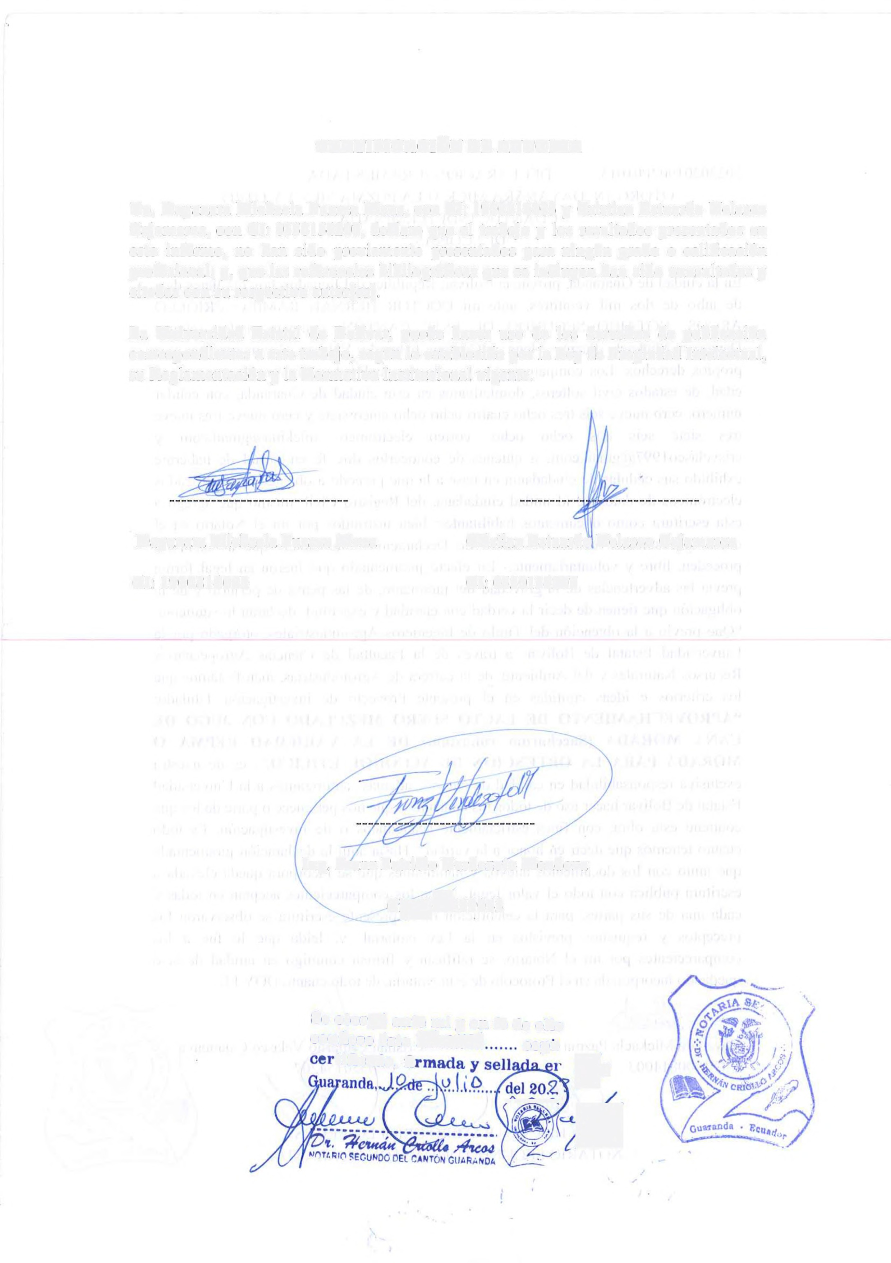
CERTIFICACIÓN DE AUTORIA

Yo, Dayanara Mickaela Puzrna Mena, con CI: 1900814003 y Cristian Estuardo Ve lasco Cajamarca, con CI: 0550154207, declaro que el trabajo y los resultados presentados en este informe, no han sido previamente presentados para ningún grado o calificación profesional; y, que las referencias bibliográficas que se incluyen han sido consultadas y citadas con su respectivo autor(es).

La Universidad Estatal de Bolívar, puede hacer uso de los derechos de publicación correspondientes a este trabajo, según lo establecido por la Ley de Propiedad Intelectual, su Reglamentación y la Normativa Institucional vigente.

Dayanara Mickaela Puzma Mena Cristian Estuardo Velasco Cajamarca

CI: 1900814003 CI: 0550154207

Ing. Franz Patricio Verdezoto Mendoza

CS92if1669043

Se otor~ ante mi y en fe de ello confiero ésta~'(~~:.~ copu
r/J'
tiflcada, ti / --=-----

~
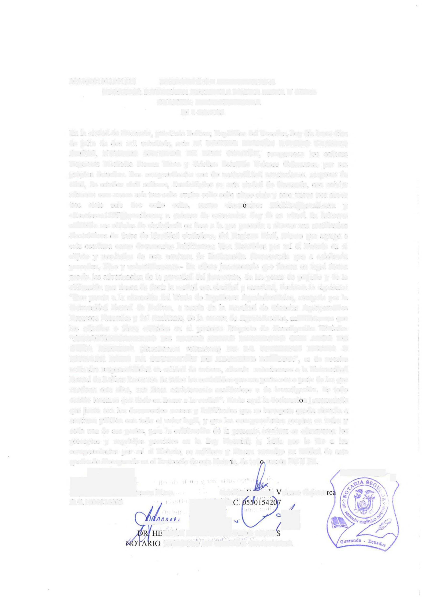

20230201002P01013 DECLARACION JURAME NTADA
OTORGAN: DAYANARA MICKAELA PUZMA MENA Y OTRO CUANTIA: INDETERMINADA
DI 2 COPIAS

En la ciudad de Guaranda, provincia Bolívar, República del Ecuador, hoy día lunes diez de julio de dos mil veintitrés, ante mí DOCTOR HERNÁN RAMIRO CRIOLLO ARCOS, NOTARIO SEGUNDO DE ESTE CANTÓN, comparecen los señores Dayanara Mickaela Puzma Mena y Cristian Esruardo Velasco Cajamarca, por sus propios derechos. Los comparecientes son de nacionalidad ecuatorianos, mayores de edad, de estados civil solteros, domiciliados en esta ciudad de Guaranda, con celular número: cero nueve seis tres ocho cuatro ocho ocho cuico siete y cero nueve tres nueve tres siete seis dos ocho ocho, correo electrónico: mickiita@gmail.com y crisvelasco1997@gmail.com; a quienes de conocerlos doy fe en virtud de haberme exhibido sus cédulas de ciudadanía en base a la que procedo a obtener sus certificados electrónicos de datos de identidad ciudadana, del Registro Civil, mismo que agrego a esta escritura como documentos habilitantes; bien instruidos por mí el Notario en el objeto y resultados de esta escritura de Declaración Juramentada que a celebrarla proceden, libre y voluntariamente. - En efecto juramentado que fueron en legal forma previa las advertencias de la gravedad del juramento, de las penas de perjurio y de la obligación que tienen de decir la verdad con claridad y exactitud, declarau lo siguiente: "Que previo a la obtención del Título de Ingenieros Agroindustriales, otorgado por la Universidad Estatal de Bolívar, a través de la Facultad de Ciencias Agropecuarias Recursos Naturales y del Ambiente, de la carrera de Agroindustrias, manifestamos que los criterios e ideas emitidas en el presente Proyecto de investigación Titulado: "APROVECHAMIENTO DE LACTO SUERO MEZCLADO CON JUGO DE
CAÑA MORADA (Saccharum robustum) DE LA VARIEDAD REPMA O
MORADA PARA LA OBTENCIÓN DE ALCOHOL ETÍLICO.", es de nuestra exclusiva responsabilidad en calidad de autores, además autorizamos a la Universidad Estatal de Bolívar hacer uso de todos los contenidos que nos pertenece o parte de los que contiene esta obra, con fines estrictamente académicos o de investigación. Es todo cuanto tenemos que decir en honor a la verdad". Hasta aquí la declaración juramentada que junto con los documentos anexos y habilitantes que se incorpora queda elevada a escritura pública con todo el valor legal, y que los comparecientes aceptan en todas y cada una de sus partes, para la celebración de la presente escritura se observaron los preceptos y requisitos previstos en la Ley Notarial; y, leída que le fue a los comparecientes por mí el Notario, se ratifican y fuman conmigo en unidad de acto quedando incorporada en el Protocolo de esta Notaría, de tod cuanto DOY FE.
~ . ~-\

~ uzma Mena CristiaI!,~ftrn1KlQ elasco Cajama
fíJ
C.C.1900814003 C.
IY(J!:.J'.-".R.....N~A~N R~OLLO ARCO 1/
SEGUNDO DE CANTÓN GUARAND A

REPÚBLICA DEL ECUADOI~
.,•,ti
.>-·Dirección General de Registro CiVII,

Dirección General de Registro Civil, Identificación y Cedulación
;:• 1' Identificación y Cedulación
{j

CERTIFICADO DIGITAL DE DATOS DE IDENTIDAD

Número· único de identificación: 1900814003

}~ 7~f
. .

' ,¡
1 ¡
----'¡-~]
Nombres del ciudadano: PUZMA MENA DAYANARA MICKAELA

Condición del-cedulado: CIUDADANO .

Lugar de nacimiento: ECUADOR/ZAMORA CHINCHIPE/ZAMORNZAMORA

Fecha de nacimiento: 27 DE ABRIL DE 1996

Nacionalidad: ECUATORIANA

Sexo: MUJER

Instrucción: BACHILLERATO Profesión: ESTUDIANTE Estado Civil: SOLTERO Cónyuge: No Registra
Fecha de Matrimonio: No Registra

Datos del Padre: PUZMA GOM~Z WELSER HERMANN

Naclonalldad: ECUATORIANA

Datos de la Madre: MENA ORDOÑEZ BLANCA ESPERANZA

Nacionalidad: ECUATORIANA

Fecha de expedición: 16 DE OCTUBRE DE 2014

Condición de donante: NO DONANTE

Información certificada a la fecha: 10 DE JULIO DE 2023
Emisor: HERNAN RAMIRO CRIOLLO ARCOS- BOLIVAR-GUARANDA-NT 2- BOLIVAR - GUARANDA

1 fr1):.·.,
1•

N° de certificado: 231-894-48930

111111 1111111111
231-8 94-46930

lng. Carlos Echeverria.
Director General del Registro Civil, Identificación y Cedulación
lfil·.
~~.
• .,• r

t,,l,![.7~:rlr:1. ®4

g ;/,.
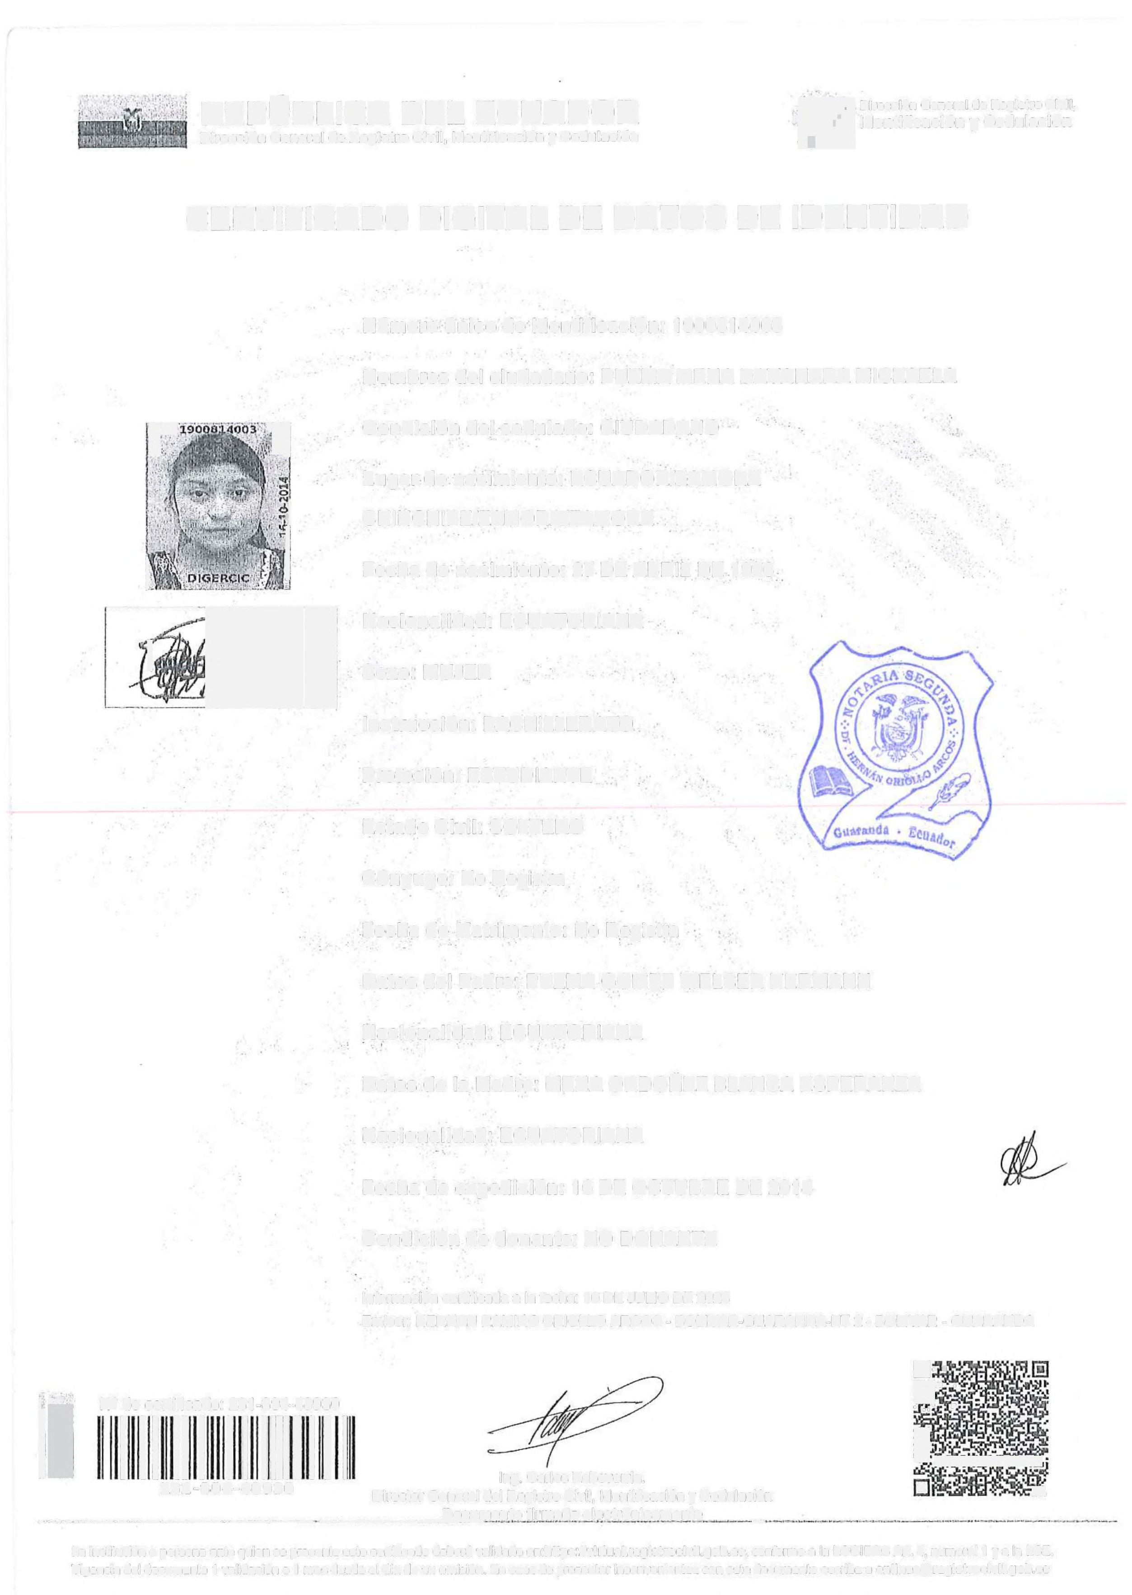-·---------·-··•···----···---- -----~º~º~Cl=tmento firmado electrónicamente _

La institución o persona ante quien se presente este certificado deberá validarte en:hllps://vlrtual.reglstroclvll.gob.ec, conforme a la LOGIDAC Ar!. 4, numeral 1 y a la LCE. Vigencia del documenlo 1 validación o 1 mes desde el dla de su emisión. En caso de presentar inconvenientes con este documento escriba a enllnea@reglstroclvil.gob.ec

. REPÚBLICA DEL ECUADOR
Dirección General de Registro Civil, Identificación y Cedulación
"\:;tP~ Dirección General de Registro Civil,
'¡,!fm'l' Identificación y Cedulación
,,,

CERTIFICADO DIGITAL DE DATOS DE IDENTIDAD

Número único de identificación: 0550154207

Nombres del ciudadano: VELASCO CAJAMARCA CRISTIAN ESTUARDO

Condición del cedulado: CIUDADANO

Lugar de nacimiento: EC.UADOR/COTOPAXI/SALCEDO/SAN MIGUEL

Fecha de nacimiento: 2 DE NOVIEMBRE DE 1997

Nacionalidad: ECUATORIANA.

Profesión: BACHILLER Estado Civil: SOLTERO Cónyuge: No Registra
Fecha de Matrimonio: No Registra

Datos del Padre: VELASC6COQUE JAIME EDUARDO

',Ñacionaljdad:-ECUATORIANA.

Datos de la Madre:' CAJAMARCA CRIOLLO MARIA ROSA ELENA

Nacio:nalidad: ECUATORIANA

Fecha de expedición: 27 DE NOVIEMBRE DE 2015

· Condición de donante: SI DONANTE

.. Información certificada a la fecha: 10 DE JULIO DE 2023
Emisor: HERNAN RAMIRO CRIOLLO ARCOS - BOLIVAR-GUARANDA-NT 2 - BOLIVAR - GUARANDA

Nº de certificado: 236-894-47301

1111111 11111 111
236-894-4730:1

lng. Carlos Echeverrla.
Director General del Registro Civil, Identificación y Cedulación
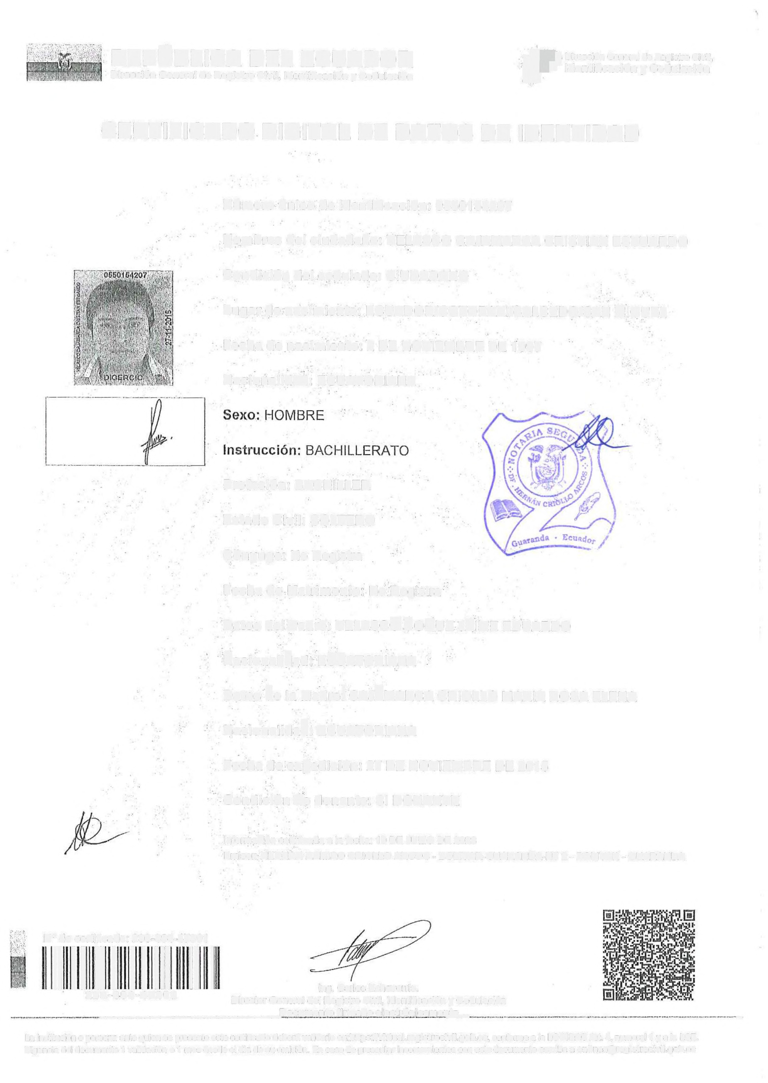-----------~Documento firmado electrónlcamen=te,, _

La institución o persona ante quien se presente este certificado deberá validarlo en:https://vlrtual.registroclvll.gob.ec, conforme a la LOGIDAC Al1. 4, numeral 1 y a la LCE. Vigencia del documento 1 validación o 1 mes desde el día de su emisión. En caso de presentar inconvenientes con este documento escriba a enllnea@reglstrocivil.gob.ec

·, .·.• 1 · ·:''.}fi.ti .. : , ·,lll:l'Úl.11,ICADELECU,\lÍO•t :
·\,;j'~4~v'. '' T é}.:oo·,
iJÉR 1r-1cÁiió-1iÉVóriü:1oi·i, ifü¡;f:i
·.-:, •;-;- ;,'_•;J,,.- ;. -: '· ; .. E.wr,:c!t'lil o PAGO DE r.1lllT/\
Elecdones Sec,jonales y rM CPGCS Jü'.E
.'.•·~ !9üüB.14úú-3 6}811056
.. .PíJZJlfiA MENA üAY,tJ,lí-.P~:1, M!C!üi.ELé;
·::,i .Z.i.ü~lútu~ cmt,lCHIPlt ZJ:,j',¡li)RA
<~:if.!tlv~'.~'.F~\ ., .. . -
, l I1Jiultr "1J t.,c,::;tR'!n: u Tot.USD:4.5
:.PEli~iv:i•)N PRvvn.,\G!AL DE BOLIVAR - OQ14 ·W
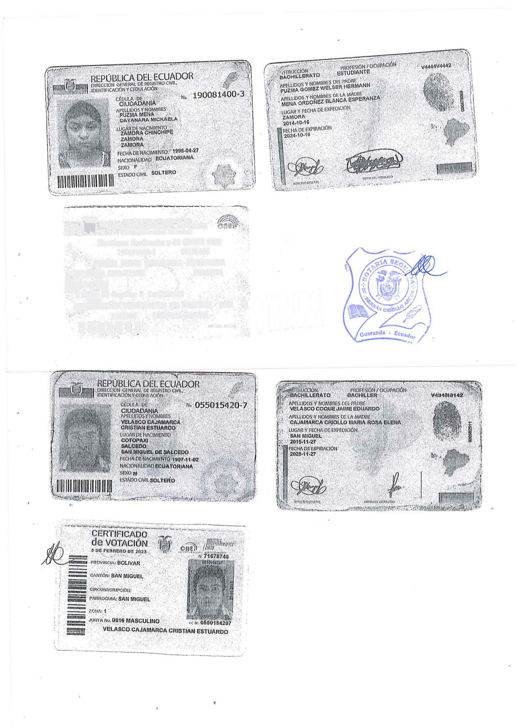7661598
lhh2598
l017i1ü13 l4:5101

,,, ,r,, ;-,~r·

ESPACIO ENBlANCO

t~~A~m EN ~1AN.~n
1111 UIIII IIIIIIII II I IIIII IIIII
20230201002P01013

NOTARIO(A) HERNAN RAMIRO CRIOLLO ARCOS NOTARIA SEGUNDA DEL CANTON GUARANDA EXTRACTO

[Escritura N°: 120230201002P01013 =i

ACTO O CONTRATO:
DECLARACION JURAMENTADA PERSONA NATURAL FECHA DE OTORGAMIENTO: po DE JULIO DEL 2023, (15:14)

OTORGANTES

OTORGADO POR

Persona Nombres/Razón social Tipo interviniente Documento de No. Nacionalidad Calidad Persona que le identidad Identificación reprcsenla

Nalural PUZMA MENA DAYANARA POR SUS PROPIOS CÉDULA 1900614003 ECUATORIA COMPARECIEN MICl<AELA DERECHOS NA TE
VELASCO CAJAMARCA POR SUS PROPIOS CÉDULA 0550154207 ECUATORIA COMPARECIEN CRISTIAN ESTUARDO DERECHOS NA TE
Natural

A FAVOR DE

Persona Nombres/Razón social Tipo interviniente Documento de No. Nacionalidad Calidad Persona que identidad
ldentilicación representa

UBICACION

Provincia 1 Cantón 1 Parroquia
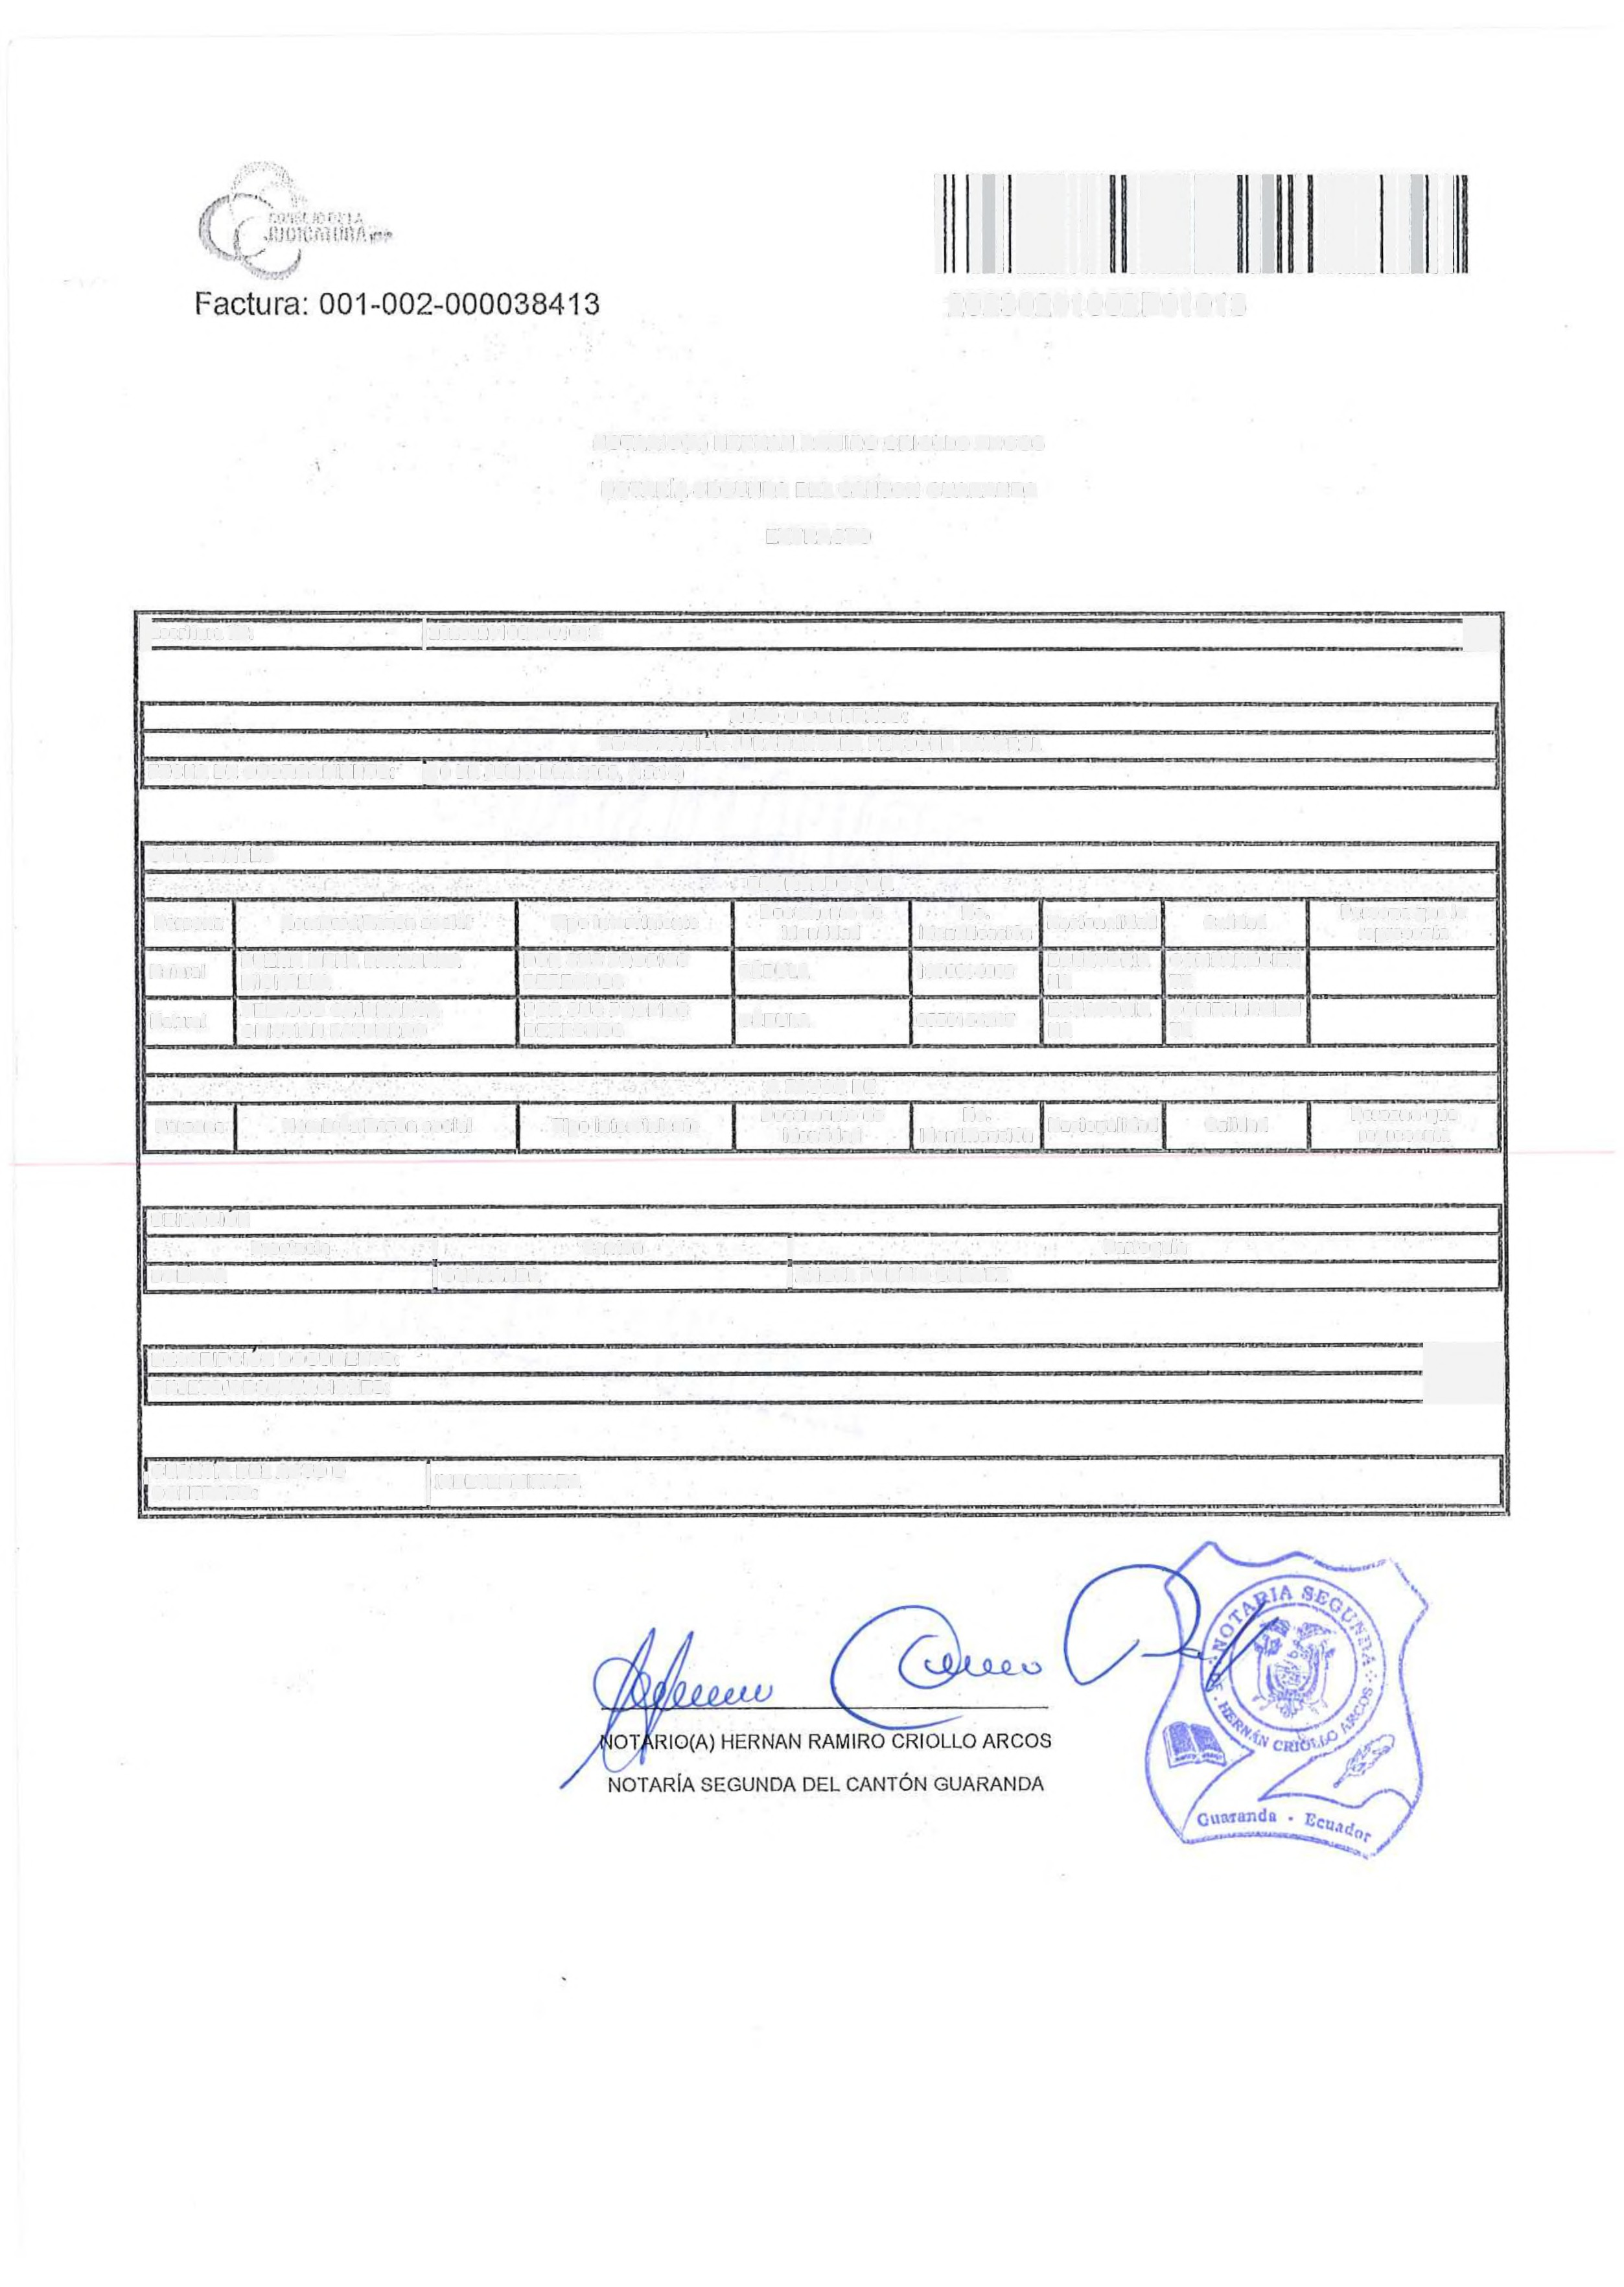BOLIVAR IGUARANDA !ANGEL POLIVIO CHAVEZ

DESCRIPCION DOCUMENTO: OBJETO/OBSERVACIONES:

-
=3
1 CUANTIA DEL ACTO O INDETERMINADA CONTRATO:
!

L~~&ClUtN BL!Ntü
Ourigi~g1

Document lnformation

Analyzed document Submitted Submitted by Submitter email Similarity
Analysis address
TESIS-TESIS-DAYANARA PUZAMA - CRISTIAN VELASCO.pdf (D142454989680)

11/07/2023 12:27:00 PM

dpuzma@mailes. ueb .edu .ec

9.5%

victorbarcenes2021@analysis.urkund.com

Sources included in the report

Entire Document

Hit and source - focused comparison, Side by Side
Submitted text

Matching text

As student entered the text in the submitted document. As the text appears in the source.
DEDICATORIA

El presente trabajo de investigación, dedico a mi familia porque han sido mi motivación para cada día salir adelante, mi mayor inspiración de lucha y perseverancia, mis padres los cuales me han enseñado desde pequeña a no rendirme pese a las adversidades de la vida.

A mi abuelita quien fue la persona que me enseño que puedo y soy capaz de cumplir mis objetivos, mis metas y quien me enseñó a ver la vida más allá que un título.

Dayanara Puzma

Vl
DEDICATORIA

La presente tesis está dedicada a mis padres, ya que gracias a ellos he logrado concluir mi Carrera Universitaria, ellos siempre estuvieron a mi lado brindándome su apoyo incondicional y sus consejos para ser de mí una mejor persona, a mis hermanos por sus palabras y compañía que nunca falto.

Cristian Velasco

Vll
AGRADECIMIENTO

Primeramente, doy gracias a Dios por permitirme cumplir nu objetivo y tener experiencia dentro de la carrera.

Gracias a la Universidad Estatal de Bolívar por abrirme las puertas para convertirme un profesional, dándome un excelente sistema de educación, gracias a todos los docentes que hicieron parte que este proceso de formación.

Quiero dar mi agradecimiento a mi tutor Ing. Franz Patricio Verdezoto Mendoza por su paciencia y enseñanza, por haber sido mi guía en las tutorías de la tesis y durante mi carrera universitaria.

Por último, agradezco a mi familia por su apoyo emocional y económico que me brindaron durante estos cinco años de estudio.

Dayanara Puzma

Vlll
AGRADECIMIENTO

Primeramente doy gracias a Dios por permitirme tener tan buena experiencia en la vida, gracias a mis padres por apoyarme y darme alientos para continuar en cada proceso académico y en mi formación como persona ya que sin sus consejos no estaría donde hoy estoy, gracias a la Universidad Estatal de Bolívar por encaminarme a ser un gran profesional, gracias a cada Ingeniero que me impartieron sus conocimientos, en especial a nuestro tutor de tesis que supo tener la paciencia, el tiempo para guiamos y enseñarnos como continuar en cada proceso para la finalización de nuestra tesis.

Cristian Velasco

IX
ÍNDICE
Contenido Pág. CAPÍTULO I 1
,
1.1 INTRODUCCION 1

1.2 PROBLEMA 3

1.3 OBJETIVOS 4

1.3.1 Objetivo General 4

1.3.2 Objetivos específicos 4
,
1.4 HIPOTESIS 5

1.4.1 Hipótesis nula (Ho) 5

1.4.2 Hipótesis alterna (Ha) 5
,
CAPITULO 11 6
,
2 MARCO TEORICO 6

2.1 La caña de azúcar y sus características 6

2.2 Variedad de la caña 6

2.3. Caña morada (Saccharum robustum) 7

2.4 Jugo de caña repma o morada (Saccharum robustum) 7

2.5 Lacto suero 8

2.5.1 Tipos de lacto suero 9

2.5.1.1 Suero salado 9

2.5.1.2 Suero ácido 9

2.5.1.3 Suero dulce 9

2.5.1.4 Composición nutricional 10

2.6 Alcoholes 10

2.6.1 Clasificación 11

2.6.1.1 Bebidas alcohólicas fermentadas 11

2.6.1.2 Bebidas alcohólicas destiladas 11

2.7 Elaboración de licores 11

2.8 Aguardiente artesanal de caña de azúcar 12

2.9 Fermentación 12

2.10 Destilación 12

X

,
2.11 Tipos de destilación | 13
2.11.1 Destilación simple de una mezcla binaria | 13
2.11.2 Rectificación de mezclas binarias (Destilación fraccionada) | 13
2.11.3 Destilación por torres empacadas | 18
2.12 Gel antibacterial | 20
2.13 Estudio por superficie | 21
,  CAPITULO 111 | 23
3. MARCO METODOLOGICO | 23
3.1 Materiales | 23
3.1.1 Ubicación del experimento | 23
3.1.2 Situación geográfica y climática | 23
3.1.3 Zona de vida | 24
3.1.4 Material Experimental | 24
3.1.5 Material de campo | 24
3.1.6 Materiales de oficina | 24
3.1.7 Equipos | 24
3.2 Métodos | 27
3.2.1 Factores de estudio | 27
3.2.2Tratamientos | 27
3.2.3 Características del diseño Experimental A*B | 28
3.3 Análisis estadístico | 28
3.4 Modelo matemático del diseño | 28
3.5 Análisis de varianza (ANOVA) para el diseño A *B | 29
3.6 Pruebas de rangos múltiples | 29
3.7 Diagrama de proceso de la destilación | 29
3.8 Diagrama de proceso de gel antibacterial | 33
3.9 Mediciones experimentales | 34
3.9.1 Análisis Físico - Químicas: | 34
3.9.2 Análisis Microbiológicos: | 36
3.10 Determinación de eficiencia del gel antibacterial | 36
CAPITULO IV | 37

,

Xl
4. RESULTADOS Y DISCUSIONES 37

4.1 Resultados de análisis físico-químico dellacto suero y del jugo de caña de
azúcar 37

4.2 Resultados de la combinación óptima de las unidades experimentales .. 38

4.3 Resultados de las características físico-químico del etanol. 41

4.4. Resultados de la elaboración de un producto agroindustrial con base a los
componentes del alcohol | 42
4.5 Resultados de relación costo beneficio | 43
4.6. Comprobación de hipótesis | 45
4.6.1 Verificación de hipótesis | 45
CAPITULO V | 46
5. CONCLUSIONES Y RECOMENDACIONES | 46
5.1 Conclusiones | 46
5.2 Recomendaciones | 47
BIBLIOGRAFIA | 49
Anexos | 57

,

Xll
TABLA DE CONTENIDO DE TABLAS
Contenido Pág. Tabla !.Composición química del jugo de caña 8

Tabla 2.Ubicación del ensayo 23

Tabla 3.Parámetros climáticos 23

Tabla 4.Factores de estudio del proyecto 27

Tabla 5.Tratamientos 27
Tabla 6.Características del diseño factorial A * B 28
Tabla 7.Análisis ñsíco= quimíco del lacto suero y del jugo de caña 29

Tabla 8. % v/v del alcohol obtenido en los diferentes tratamientos con tres
repeticiones 37

Tabla 10.Análisis de varianza - suma de cuadrados tipo 111 39

Tabla 11. Medias por mínimo cuadrados para tukey con intervalos de confianza
del 95,0 % •••••••••••••••••••••••••••••••••••••••••••••••••••••••••••••••••••••••••••••••••••••••••••••••••••••••••••••••••••• 40

Tabla 12.Prueba de rango múltiples LSD,Tukey al 95 % de confianza | 40
Tabla 13.Características físico - químico del etanol. | 41
Tabla 14.Relación costo beneficio del destilado del alcohol etílico | 44
Tabla 15.Relación costo beneficio del gel antibacterial | 44

Xlll
TABLA DE CONTENIDO DE FIGURAS

Contenido  Figura l.Variedad de la caña | Pág.  6
Figura 2.Caña repma o morada | 7
Figura 3.Evaporación instantánea continúa | 13
Figura 4.Destilación fraccionaria | 14
Figura 5.Esquema de sección de enriquecimiento | 15
Figura 6.Esquema sección de despojo | 16
Figura 7.Trazado de las líneas de operación | 17
Figura 8.Fraccionamiento en una torre empacada | 19
Figura 9.Diagrama de proceso de la elaboración de alcohol etílico | 30
Figura 10.Torre empacada | 32
Figura 11.Diagrama de proceso de gel antibacterial | 33
Figura 12.Gráfica para el facto porcentajes de grados de alchol | 41
Figura 13.Eficiencia de gel antibacterial | 42

XIV
TABLA DE CONTENIDO DE ANEXOS  Contenido | Pág.
Anexo 1.Ubicaci0n de la investigación | 57
Anexo 2.Análisis físico del lactosuero | 57
Anexo 3.Análisis físico del jugo de caña | 59
Anexo 4.Análisis microbiológico del jugo de caña | 60
Anexo 5.Análisis microbiológico del suero | 61
Anexo 6.Análisis cromotográficos | 62
Anexo 7 .Destilación del alchol etílico | 63
Anexo 8.Elaboración de gel antibacterial | 66
Anexo 9.Estudio de superficie | 68

XV
RESUMEN

En esta investigación se determinó el aprovechamiento del lacto suero en la obtención de alcohol etílico a partir de mezclas con jugo de caña de azúcar morada (Saccharum robustum). Inicialmente, se caracterizó las materias primas obteniendo del lacto suero un pH 4,08; acidez 0,4; E. coli < 10 UFC, y el jugo de caña pH 3,2; acidez 0,5; E. coli
< 1 O UFC, cumpliendo con los estándares básicos para la destilación. Se realizó un diseño factorial A*B, que tiene tres niveles en A con las combinaciones de jugo de caña + lacto suero al (20% + 80%), (50% + 50%), (80% + 20%), dos niveles en B que con 15 y 20 grados brix de la mezcla. La temperatura de trabajo es de 85 grados celsius en el hervidor, este diseño entregó 6 tratamientos los cuales se repitieron 3 veces, trabajando con 18 unidades experimentales. Mediante un análisis ANOVA se encontrón que el tratamiento seis T6 es el mejor correspondiente a la combinación de (80% de jugo de caña + 20% de lacto suero) a 20 grados brix y 85 grados centígrados, el cual reporta un grado alcohólico del 71.67 % en v/v destilado en una columna empacada. El alcohol obtenido del mejor tratamiento se sometió a un análisis de congéneres en un laboratorio acreditado, obteniendo los siguientes valores: acidez 0,01
%; aldehídos 0,63 mg/ 100cc; esteres 8,36 mg/ 100cc; furfural 0,07 mg/ 100cc; grados de alcohol 71 % v/v; metanol < 0,001 mg/ 100cc. Al comparar con la norma de alcoholes INEN 375 del 2018, se determina que el producto contiene una alta cantidad de ésteres, la norma indica que debe tener unos 5 mg/cc; para consumo humano, por lo tanto, el producto obtenido se procede a utilizarlo como materia prima para la elaboración de gel antibacterial. El gel antibacterial se sometió a prueba de superficie utilizando placas Petri para determinar la efectividad antimicrobiana, obteniendo como resultado una alta efectividad, el gel cumple con las normas de limpieza en superficies. El costo de toda la cadena de producción, desde la generación del alcohol hasta la elaboración del gel es de 1,70 USD, obteniendo una ganancia o utilidad del 25% con un costo al público de 2,123 USD la botella de 250 ml.

Palabras claves: lacto suero, destilación, alcohol, antibacterial.

XVI
SUMMARY

In this investigation,the use of whey in obtaining ethyl alcohol from mixtures with purple sugar cane juice (Saccharum robustum) was determined. Initially, the raw materials were characterized, obtaining a pH of 4.08 from whey; acidity 0.4; E. coli <
10 CFU, and cane juice pH 3.2; acidity 0.5; E. coli < 10 CFU, complying with the basic standards for distillation. An A*B factorial design was carried out, which has three levels in A with the combinations of cane juice + whey at (20% + 80%), (50% + 50%), (80% + 20%), two levels in B that with 15- and 20-degrees brix of the mixture. The working temperature is 85 degrees Celsius in the kettle, this design delivered 6 treatments which were repeated 3 times, working with 18 experimental units. Through an ANOVA analysis, it was found that treatment six T6 is the best corresponding to the combination of (80% cane juice + 20% whey) at 20 brix degrees and 85 degrees Celsius, which reports an alcoholic degree of 71.67 % v/v distilled in a packed column. The alcohol obtained from the best treatment was subjected to a congener analysis in an accredited laboratory, obtaining the following values: acidity 0.01 %; aldehydes 0.63 mg/ 100cc; esters 8.36 mg/ 100cc; furfural 0.07mg/ 100cc; degrees of alcohol 71 % v/v; methanol < 0.001 mg/ 100cc. When comparing with the INEN 375 alcohol standard of
2018, it is determined that the product contains a high amount of esters, the standard indicates that it should have about 5 mg/cc; for human consumption, therefore, the product obtained is used as raw material for the preparation of antibacterial gel. The antibacterial gel was subjected to a surface test using Petri dishes to determine the antimicrobial effectiveness, obtaining a high effectiveness as a result, the gel complies with surface cleaning standards. The cost of the entire production chain, from the generation of alcohol to the preparation of the gel, is USD 1, 70, obtaining a profit or profit of 25% with a cost to the public of USD 2,123 per 250 ml bottle.

Keywords: buttermilk,istillation,alcohol,antibacteria.

xvn

1.1 INTRODUCCIÓN
CAPÍTULO!

Dentro de la industria láctea se ha podido observar que el 90% de la leche que se procesa para la elaboración de quesos es eliminada como suero lácteo; del mismo modo se ha podido percibir que la producción de este subproducto a nivel mundial por año es de aproximadamente 200 millones de toneladas con base en la producción total de queso y su crecimiento anual es del 1 - 2 % en la elaboración de queso (Osorio• Gonzáles et al., 2018).

Considerando la producción láctea en el Ecuador, se conoce que la generación actual de suero de leche es de l '800.000 litros diarios, los cuales provienen de cerca de 4.500 queseras alrededor de todo el país (Flores & Reyes , 2021).

El lacto suero es un subproducto de la elaboración del queso, el cual se caracteriza por el color amarillo-verdoso, la forma opalescente, y el alto valor nutritivo debido a la presencia de proteínas de alto valor biológico. En la actualidad se sigue desperdiciando en países en vías de desarrollo en lugar de direccionarlo para diferentes usos como: alimentación animal o como sustrato microbiano (Solis, 2020).

La caña de azúcar tiene diversos usos. En estado natural es utilizado como forraje, pero es sin duda su uso industrial el más importante, específicamente la producción de azúcar y etanol, el jugo de sacarosa extraído de la caña de azúcar es "cristalizado en los ingenios para formar azúcar y otras materias primas que producen una amplia gama de derivados, entre los que se encuentra el etanol, el mismo que se ha constituido como una fuente de energía alternativa sustentable". Además, el gabazo, subproducto de la molienda, se utiliza "como materia prima en la industria del papel, además, la cogeneración de energía eléctrica, usándolo como combustible en calderas para la mayoría de los ingenios azucareros" (Enciso, 2022).

1
La producción de etanol se puede realizar a través de rutas químicas (hidratación catalítica del etileno) y por la ruta biotecnológica (fermentación). Mediante la fermentación se utiliza a microorganismos capaces de producir etanol por medio de sustratos disponibles, tales como lactosa, xilosa y almidón (Solis, 2020). La obtención de etanol a partir de lacto suero es considerada un recurso energético sostenible, con alta viabilidad técnica, la producción de etanol se puede realizar a través de rutas químicas (hidratación catalítica del etileno) y por la ruta biotecnológica (fermentación). Mediante la fermentación se utiliza a microorganismos capaces de producir etanol por medio de sustratos disponibles, tales como lactosa, xilosa y almidón. A través de procesos biotecnológicos se busca la producción de etanol por medio del suero de leche, el cual es generado como residuo de la preparación de un producto lácteo ( Aráuz, 2020).

La provincia de Bolívar es considerada como parte de los primordiales ejes de desarrollo del país, la ganadería se encuentra especialmente en los cantones y parroquias del subtrópico, entre ellas la parroquia Salinas de Guaranda, donde se producen diversos productos lácteos para ser comercializados de manera local, regional, nacional e internacional (MAGAP, 2018). Diferentes empresas comunitarias se encuentran situadas en la parroquia Salinas de Guaranda, entre ellas la Cooperativa de Producción Agropecuaria (PRODUCOOP) que agrupa a 190 familias, que proveen la producción diaria de leche cruda, de la cual el 18% se emplea en la elaboración de quesos frescos, el 80% de quesos maduros y el 2% para yogur natural, con sabor a fresa y durazno (Jiménez, et al., 2016).

Durante el año 2021, los créditos públicos entregados a la producción de caña de azúcar fueron de USD 741,7 (millones), lo que representó una reducción del 67,2% en comparación al año anterior, cuando se entregó una cantidad total de USD 2.260,5 (millones). Así mismo, fueron menores a los entregados en el período 2017-2019. Cinco provincias concentran el 73,3% del total de los créditos concedidos, distribuidos de la siguiente manera: Guayas el 27,3%, Pichincha el 13,4%, Los Ríos el 13,0%, Bolívar el 10,9% e lmbabura con el 8,7% ( Banco Central del Ecuador, 2022).

2
1.2 PROBLEMA

Se conoce que todos los productos procesados generan residuos industriales con una gran variedad de contaminantes, estos residuos tienen como destino final ser desechados en aire, suelo y agua, lo que conlleva un impacto al medio ambiente, causando diversos daños. Dentro de las industrias del sector secundario se enmarca la industria de productos lácteos, la cual se subdivide de acuerdo con el producto lácteo procesado y que es posible asociar a la generación de aguas residuales contaminadas (Hernández-Cruz et al., 2022).

El lacto suero es el mayor subproducto obtenido durante el procesamiento de la leche en la producción de quesos, el cual presenta un alto contenido de nutrientes y se desaprovecha desechándolo generalmente en vertederos, causando un problema de contaminación ambiental. Aproximadamente el 90% de la leche utilizada en la industria quesera es eliminada como lacto suero (Williams, 2021) .

El lacto suero es el subproducto lácteo obtenido de la separación del coágulo de la leche, de la crema o de la leche semidescremada durante la fabricación del queso mediante la acción ácida o de enzimas del tipo de cuajo (renina, enzima digestiva de los rumiantes) que rompen el sistema coloidal de la leche en dos fracciones sólida y líquida. La fracción sólida está compuesta principalmente por proteínas insolubles y lípidos que en su proceso de precipitación arrastran y atrapan minoritariamente alguno de los constituyentes hidrosolubles, la fracción líquida corresponde al lacto suero en cuyo interior están suspendidos todos los componentes nutricionales que no fueron integrados a la coagulación de la caseína, de esta forma se encuentran en el lacto suero partículas solubles y no solubles (Williams, 2021).

Por otro lado, Vargas (2017), menciona que la fermentación del lacto suero enfocado a la producción de etanol, puede presentarse como alternativa viable de aprovechamiento de este residuo para la generación de un producto de mayor valor agregado.

3
En el Ecuador el sector agrícola se ha caracterizado por ser una de las fuentes de la economía y seguridad alimentaria, la producción de cultivos agrícolas entre los cuales se destaca a la caña de azúcar, ha permitido que la agroindustria represente un lugar de suma importancia para el país, pese a esta contribución también existe otra realidad que es la de ocasionar el incremento de residuos agroindustriales que son componentes producidos por la sucesión de un producto final inicial sin una aplicación posterior y al no ser gestionados adecuadamente por parte de las agroindustrias representan una consecuencia ambiental ocasionada a menudo por la quema de manera descontrolada o disposición inadecuada en botaderos a cielo abierto, generando de esta manera un impacto negativo en el medio ambiente (Riera et al,. 2018).

1.3 OBJETIVOS

1.3.1 Objetivo General

► Aprovechar el lacto suero y el jugo de caña morada (Saccharum robustum)
de de la variedad repma o morada para la obtención de alcohol etílico.

1.3.2 Objetivos específicos

► Realizar el análisis físico-químico del lacto suero y del jugo de caña de azúcar.
► Destilar combinaciones de lacto suero y el jugo de caña morada (Saccharum
robustum) en unidades experimentales y establecer la óptimas.
► Medir las características físico-químico del etanol.
► Elaborar un producto agroindustrial con base a los componentes del alcohol.
► Establecer la relación costo beneficio de la producción del etanol.

4
1.4 HIPÓTESIS

1.4.1 Hipótesis nula (Ho)

► El porcentaje de las mezclas de lacto suero en los tratamientos experimentales no influye en la calidad de la obtención de alcohol etílico.

1.4.2 Hipótesis alterna (Ha)

► El porcentaje de las mezclas de lacto suero en los tratamientos experimentales si influye en la calidad de la obtención de alcohol etílico.

5

2. MARCO TEÓRICO
CAPÍTULOII

2.1 La caña de azúcar y sus características

La cadena productiva que genera la caña de azúcar es uno de los pilares fundamentales del desarrollo agrícola del Ecuador, representando cerca del 3.9% del PIB agrícola, generando más de 30 000 plazas de trabajos directos y unas 80 000 indirectas. Esta es una de las agroindustrias más innovadoras y emprendedoras, que con varios de sus proyectos ha hecho que este cultivo, no solamente sea fuente de materia prima, para la producción de azúcar y alcohol, ya que además es capaz de generar la energía eléctrica para producir estos materiales y abonos orgánicos; que se utilizan en la conservación y mejoramiento de la fertilidad del suelo, a partir de sus subproductos, lo cual lo hace un sector fuerte en la economía ecuatoriana, con una gran responsabilidad social y ambiental (Velez, 2020).

2.2 Variedad de la caña

Existen diversos tipos de caña de azúcar, entre las que están la variedad criolla (Saccharum officinarum) conocida como caña amarilla y la variedad conocida como caña morada (Velez, 2020).

Figura l.

Variedad de la caña

Nota. La figura 1 representa la variedad de caña amarilla, la madurez de esta se puede observan durante los 7 meses. Tomado de Identificación de enfermedades de la caña de azúcar. Obtenido por Ovalle, 2018.

6
2.3. Caña morada (Saccharum robustum)

Se considera derivada de retrogresiones del S spontaneum con otros géneros, cuyas poblaciones se fueron modificando por la selección natural hasta llegar a los fenotipos de los grupos existentes en la actualidad. Se considera que esta especie tiene mayor afinidad con el S officinarum por su morfología y distribución geográfica. Se desarrolla tanto en lugares de elevada altitud (montañas), como en las riberas de los ríos de Nueva Guinea e Indonesia. Sus tallos alcanzan alturas notables sin perder su porte erecto. Su tallo es duro, muy fibroso, ahuecado en el centro, con poco jugo y bajo contenido de sacarosa. En su hábitat natural se cruza fácilmente con otras especies y géneros afines. Su empleo en trabajos de mejoramiento ha sido fundamentalmente con la finalidad de incrementar el porcentaje de fibra en variedades comerciales. (Morales de la Rosa,
2015).

Figura 2.

Caña repma o morada

Nota.La figura 2 representa la variedad de caña repma o morada, se obtuvo en el cantón Echeandía, parroqui Santa Lucía por Puzma & Velasco, 2023.

2.4 Jugo de caña repma o morada (Saccharum robustum)

El jugo de caña es rico en compuestos bioactivos, destacando su contenido en hierro, zinc, potasio, vitaminas y fito nutrientes. Tiene un color muy característico que varía de gris claro a verde oscuro. Después de su producción, comienza a deteriorarse rápidamente, debido principalmente a pérdida de calidad derivada de reacciones

7

enzimáticas, especialmente la actividad del poli fenol oxidasa (PPO). Esto provoca cambios en la apariencia, lo que supone un problema importante para su comercialización. Además, el jugo de caña de azúcar sin procesar tiene un pH normal que varía de 4,9 a 5,5, siendo propenso a la contaminación microbiana (Hiperbaric,
2020).

Asimismo, para estabilizarlo y obtener una bebida de mejor calidad durante el almacenamiento, este jugo generalmente se mezcla con jugos más ácidos, como el jugo de limón o de lima. El tratamiento térmico es suficiente para inactivar la flora natural y las enzimas de descomposición presentes en el jugo de caña de azúcar, sin embargo, puede afectar negativamente a los delicados atributos sensoriales de esta bebida, impartiendo un sabor indeseable y cambios de color (Hiperbaric, 2020).

Tabla l.

Composición química del jugo de caña

Componentes Sólidos solubles (masa % ) Componentes Sólidos solubles

Azúcar Sacarosa Glucosa Fructuosa Sales
Ácidos inorgánicos Ácidos orgánicos Aminoácidos Proteínas
Almidón
Gomas
Ceras, grasas y fosfáticos

75,0-92,0
70,0-88,0
2,0-4,0
2,0-4,0
3,0-4,5
1,5-4,5
1,0-3,0
0,5-2,5
0,5-0,6
0,001-0,050
0,30-0,60
0,05-0,15
Nota. En la tabla 1, nos indica los 12 componentes solubles del jugo de caña con su % de masa, el jugo de caña contiene el 15 y 20 % de sólidos totales, el 80% son azúcares solubles, tomado de Hernández,
2017.

2.5 Lacto suero

Se define como el resultante de la coagulación de la leche en la fabricación del queso luego de separación de la caseína y la grasa. El suero es un líquido de color amarillo

8
verdoso cuyo contenido de vitaminas B5, B2 y Ces elevado (Romero & Fajardo, 2016). Se lo puede definir también, como el producto lácteo líquido obtenido durante la elaboración del queso, la caseína o productos similares, mediante la separación de la cuajada, después de la coagulación de la leche pasteurizada y/o los productos derivados de la leche pasteurizada (NTE INEN 2564, 2011).

2.5.1 Tipos de lacto suero

2.5.1.1 Suero salado

Cuando la sal se dispersa en la cuajada molida durante el proceso de secado, se disuelve en la humedad de la superficie y luego se difunde en la cuajada (Lawton & Alcaine,
2019).

2.5.1.2 Suero ácido

Es un subproducto obtenido de la filtración del yogur y la eliminación para la industria representa un desafío. El suero ácido contiene elementos valiosos que pueden usarse para la creación de productos con valor agregado (Lawton & Alcaine, 2019).

El suero ácido contiene una cantidad aproximada de 6.4 g de ácido láctico por litro, por lo que tiene un pH menor y una solubilidad mayor. Además, presenta un contenido de minerales tales como: calcio, magnesio y fosfato, en comparación con el suero dulce (Bansal & Bhandari, 2016).

2.5.1.3 Suero dulce

Se puede obtener como subproducto a partir de la elaboración de quesos con el uso de renina, enzima que precipita la caseína para la elaboración del queso. También se puede encontrar el suero de mantequilla, el cual también es denominado suero dulce. Sin embargo, la cantidad de este subproducto no es representativa, por lo cual el suero

9
ácido es más preciso y aporta mejores beneficios a las bebidas saborizadas tales como:

cervezas, vinos, entre otros (Puente Moncayo, 2018).

2.5.1.4 Composición nutricional

El lacto suero es un subproducto rico en valores nutritivos (Montesdeoca et al., 2017). Representa aproximadamente del 85 al 95% del volumen de leche y retiene el 55% de sus nutrientes (Gómez & Sánchez, 2019).

Contiene la mayor parte de los componentes solubles en agua, tales como carbohidratos, minerales, vitaminas hidrosolubles y proteínas solubles (Chacón et al.,
2017). Presenta un elevado contenido en materia orgánica procedente de la leche, un

55% de los nutrientes mayoritarios originales de la leche, los cuales corresponden 96% de la lactosa (46 a 52 g.L-1 ), 25 % de la proteína (6 a 10 g.L-1) y 8 % de la materia grasa (5 g.L-1). Es rico en minerales, siendo los principales el calcio (0,6 g. Ll), fósforo (0,7 g.L-1 ), magnesio (O, 17 g.L-1 ), sodio (0,3 g.L-1 ), y potasio (1 g.L-1) (Ramírez et al.,
2018).

La calidad nutricional de las proteínas del lacto suero es excepcional, pues representa un valor biológico superior al de las proteínas del huevo (104 vs. 100) y 1,4 veces mayor a las proteínas de la soya, así como una elevada utilización neta de proteína y máxima digestibilidad (Mazorra & Moreno, 2020), características importantes que hacen al lacto suero útil para su aplicación en la industria alimentaria (Díaz et al.,
2018).

2.6 Alcoholes

Entre los principales alcoholes encontrados en los ensilajes son: metanol, propanol, etanol y butanol. Se producen en cualquiera de las fases de la fermentación y por un variado grupo de bacterias coliformes, clostridium y heteros lácticas. En general, el alcohol que siempre se encuentra en proporciones más apreciables es el etanol, aún más cuando se utiliza melazas como conservantes, debido a que esta aporta un número

10
considerable de levaduras, las cuales en condiciones anaeróbicas transforman los azúcares en dicho compuesto (Zambrano, Belén,& Rivadeneira, 2021).

El licor es considerado una bebida hidro alcohólica, resultado de la maceración de ciertas especies vegetales con alcoholes aromáticos, o por la incorporación de los mismos extractos aromáticos, también, se puede dar la combinación de ambos procesos; los licores son elaborados con base en la legislación de su procedencia, aunque como norma general pueden ser edulcorados, coloreados, además de tener, una graduación alcohólica mínima a 30 % (Chavez et al., 2017 ).

2.6.1 Clasificación

2.6.1.1 Bebidas alcohólicas fermentadas

Las bebidas alcohólicas fermentadas se producen por la fermentación de azúcares, posterior a la hidrólisis de los productos amiláceos típicos de los frutos. Además, se caracterizan por su grado de alcohol en un rango de 5 a 15 grados, dentro de estas bebidas se encuentra el vino y la sidra (Pincay & Macias, 2017).

2.6.1.2 Bebidas alcohólicas destiladas

El aguardiente y licores son consideradas bebidas alcohólicas destiladas, conocidas por su grado de alcohol que supera los 20 grados G.L. Son el resultado de un proceso de destilación que intensifica la concentración de alcohol etílico después de un periodo de fermentación (Pincay & Macias, 2017).

2.7 Elaboración de licores

La elaboración de licores se realiza de varias formas, de acuerdo con el tipo de licor que se desea obtener. Un proceso de elaboración de licores clásicos consiste en los procesos de destilación, digestión, maceración, percolación, infusión, clarificación, filtración y estabilización (Pincay & Macias, 2017).

11
2.8 Aguardiente artesanal de caña de azúcar

El aguardiente es considerado como una bebida de gran concentración alcohólica, elaborado mediante la destilación del mosto fermentado de melaza de caña. Dentro de este proceso de fermentación se producen alcoholes de diferentes longitudes, siendo los más comunes el etanol y metanol (Cussianovich, 2016).

2.9 Fermentación

La fermentación que da como resultado el aguardiente puede encontrar problemas por la presencia de bacterias contaminantes del género lactobacilos que se pueden encontrar presentes en el mosto desde el inicio de su proceso, lo cual causaría una disminución en el rendimiento del proceso, causado por la competencia de las bacterias contaminantes con la levadura por el consumo de los azúcares. Es importante resaltar que las bacterias contaminantes sintetizan productos secundarios en la fermentación, lo que afecta negativamente la calidad sensorial del aguardiente (Oliveira et al., 2016).

2.10 Destilación

La destilación es la operación de separación más antigua y la operación unitaria más ampliamente utilizada en la industria. Esta utiliza principios de separación: transferencia de calor y masa, equilibrio termodinámico; poniendo como criterio la temperatura de ebullición de la sustancia más volátil. En el proceso de separación hay tres etapas:

1) Formación de dos fases,

2) transferencia de calor y masa entre las fases y

3) separación de fases.

La destilación es una técnica comúnmente utilizada para la separación de mínimo un componente de una corriente líquida con puntos de ebullición relativamente diferentes. Este proceso permite fraccionar los componentes de la mezcla de acuerdo con su

12

volatilidad relativa para así obtener una corriente con el producto más volátil y otra rica en el menos volátil. Para la separación de una mezcla binaria etanol - agua, se utiliza la destilación convencional, generalmente en dos fases, para obtener una mezcla cercana a la azeotrópica (mezcla líquida cuyo punto de ebullición es constante). (Zapata Benabithe et al., 2020).

2.11 Tipos de destilación

2.11.1 Destilación simple de una mezcla binaria

La evaporación instantánea o destilación en el equilibrio, como algunas veces se llama, es una operación de una sola etapa en donde se evapora parcialmente una mezcla líquida, se permite que el vapor alcance el equilibrio con el líquido residual y se separan y eliminan del aparato las fases vapor y líquido resultante. Puede llevarse a cabo por lotes o en forma continua (Treybal, 1995)

Figura 3.

Evaporación instantánea continúa.

ALIMENTACIÓN
F,,moles/tiempo
H,

.ln.lerc_a,n blador r

O Btu/tu
VAPOR
O moles/tiempo
'º
~ Ho
)-
L . ~o~:S/ti8"1p0
·~
"w
Nota. La figura 3 se observa la separación de una sola etapa,la corriente de alimentaciónpasa por una válvula donde el vapor se separa rápidamente del líquido al tanque, Tomado por, Treybal, 1995.

2.11.2 Rectificación de mezclas binarias (Destilación fraccionada)

Está compuesta por una serie de platos dentro de la columna, y en cada una de ellas existe un equilibrio líquido - vapor. La mezcla de alimentación se introduce de modo más o menos centrado en una cascada vertical de etapas. El vapor que se eleva en la

13
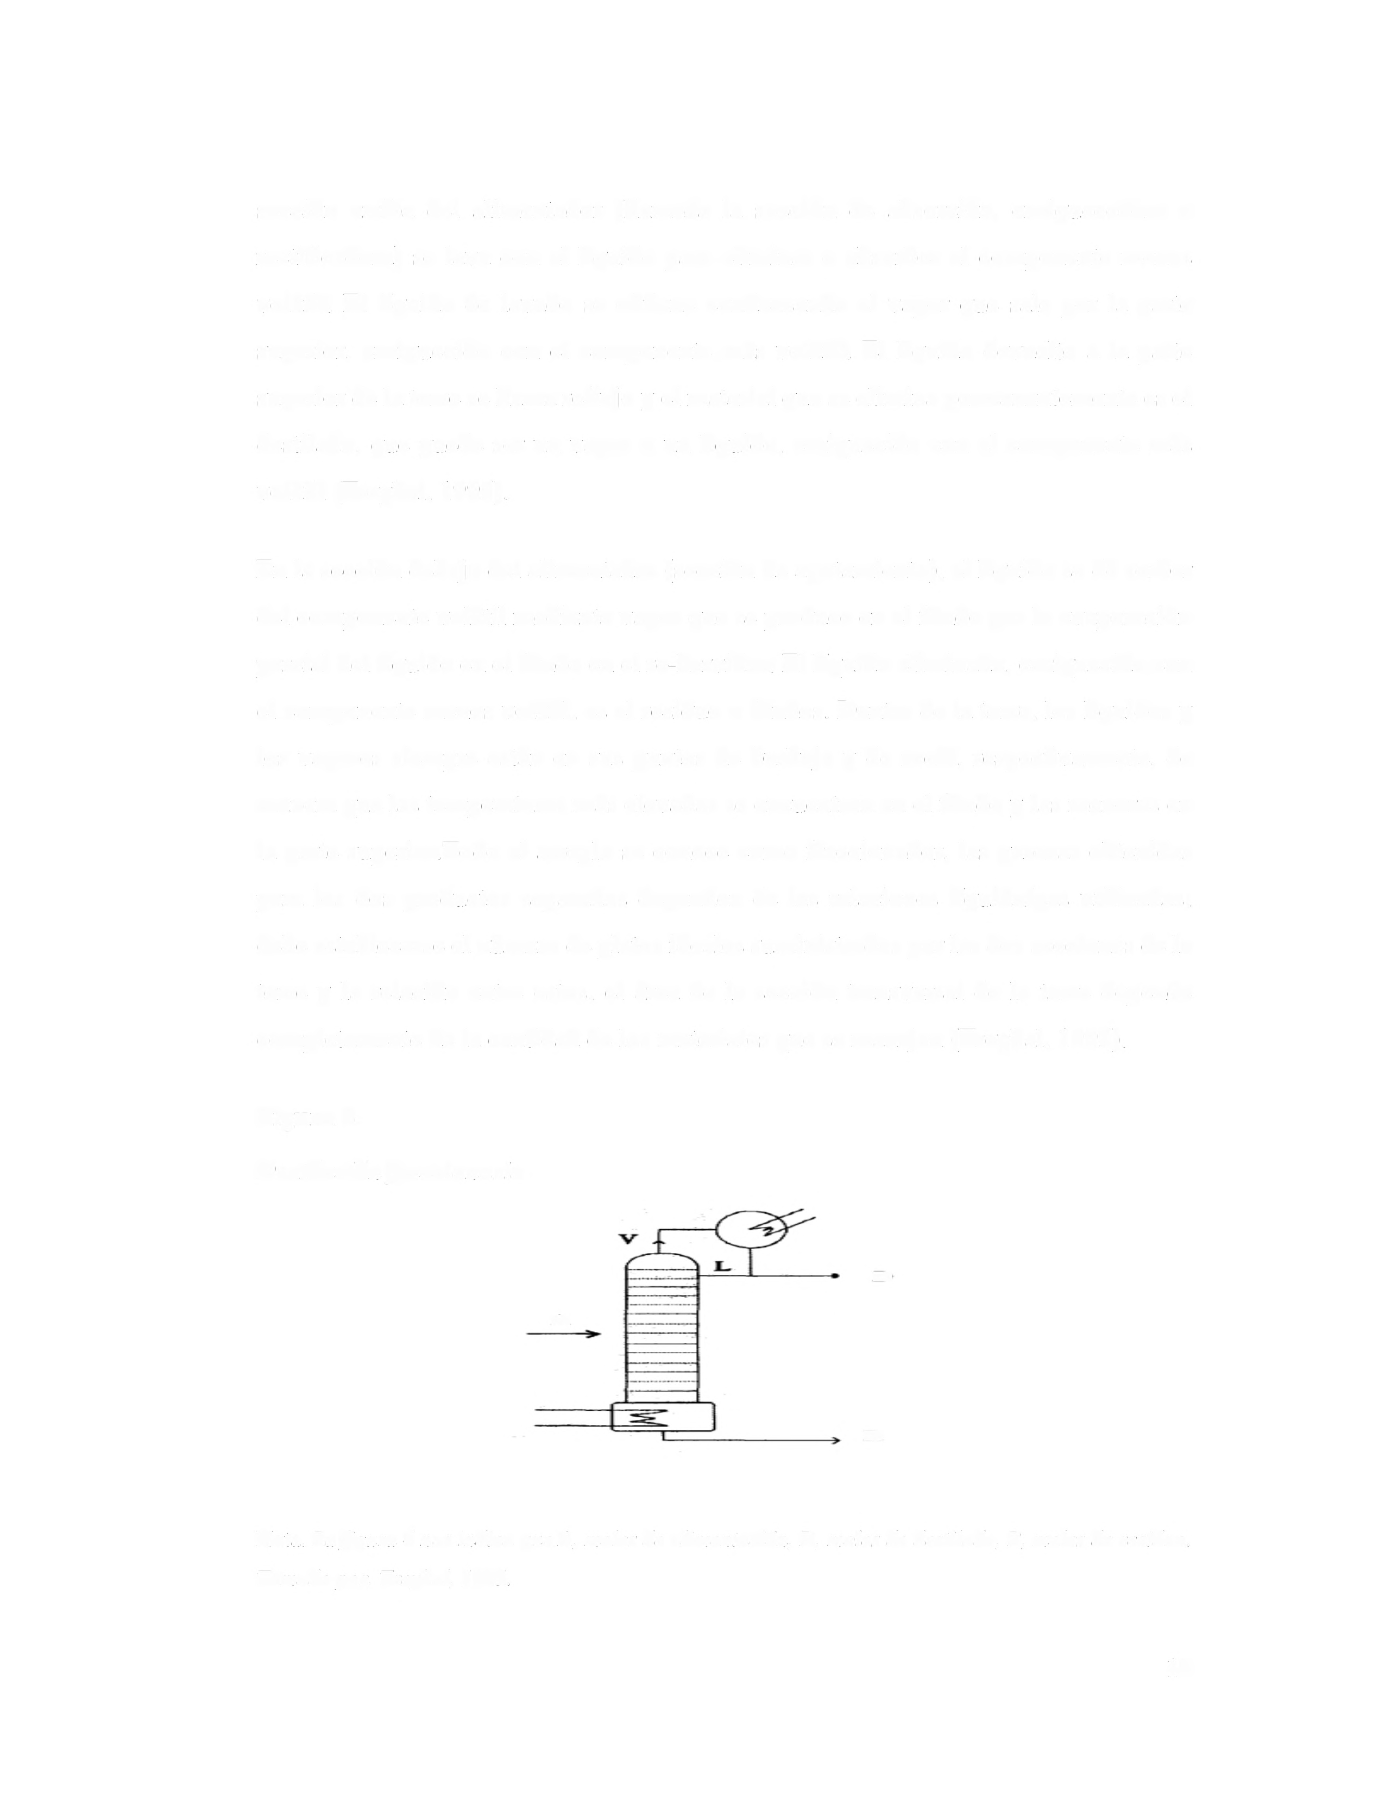
sección arriba del alimentador (llamada la sección de absorción, enriquecedora o rectificadora) se lava con el líquido para eliminar o absorber el componente menos volátil. El líquido de lavado se obtiene condensando el vapor que sale por la parte superior, enriquecido con el componente más volátil. El líquido devuelto a la parte superior de la torre se llama reflujo y el material que se elimina permanentemente es el destilado, que puede ser un vapor o un líquido, enriquecido con el componente más volátil (Treybal, 1995).

En la sección debajo del alimentador (sección de agotamiento), el líquido se dé sorber del componente volátil mediante vapor que se produce en el fondo por la evaporación parcial del líquido en el fondo en el re-hervidor. El líquido eliminado, enriquecido con el componente menos volátil, es el residuo o fondos. Dentro de la torre, los líquidos y los vapores siempre están en sus puntos de burbuja y de rocío, respectivamente, de manera que las temperaturas más elevadas se encuentran en el fondo y las menores en la parte superior.Todo el arreglo se conoce como fraccionador, las purezas obtenidas para los dos productos separados dependen de las relaciones líquido/gas utilizadas; debe establecerse el número de platos ideales suministrados por las dos secciones de la torre y la relación entre estos, el área de la sección transversal de la torre depende completamente de la cantidad de los materiales que se manejen (Treybal, 1995).

Figura 4.

Destilación fraccionaria

.D

A

R.

Nota. La figura 4 nos indica que A, moles de alimentación, D, moles de destilado, R, moles de residuo. Tomado por, Treybal, 1995.

14

Existen varios métodos para calcular y diseñar una torre fraccionaria o a través de una construida determinar su eficiencia, pero McCabe y Thiele han desarrollado un método matemático gráfico para determinar el número de platos o etapas teóricas necesarios para la separación de una mezcla binaria (Treybal, 1995).

Este método usa balances de materia con respecto a ciertas partes de la torre, que producen líneas de operación y la curva de equilibrio y-x para el sistema (Treybal,
1995).

Cabe destacar que la principal suposición del método de McCabe-Thiele consiste en que debe haber un derrame equimolar a través de la torre, entre la entrada de la alimentación y el plato superior y la entrada de la alimentación y el plato inferior (Treybal, 1995).

La parte superior de la torre por encima de la entrada de la alimentación recibe el nombre de sección de enriquecimiento, como se muestra en la figura 4, debido a que la alimentación de entrada de la mezcla binaria de componentes A y B se enriquece en esta sección, por lo que el destilado es más rico en A que en la alimentación (Zapata Benabithe et al., 2020).

Figura 5.

Esquema de sección de enriquecimiento

R
q~n •-¡

Xv,1
i n _j_ _ _t _
Xn, t.; Yn+V Vn+1

Nota.En la figura 5 Ln es el flujo de la corriente líquida que sale del plato n, Xn es la composición del líquido en el plato n, D es la corriente del producto destilado, Xv la composición del destilado, y Vn+ 1 es la corriente de vapor proveniente del plato n+ 1.Tomado por Treybal,1995.

15

Realizando un balance total de materia con en la sección de enriquecimiento se tiene

la siguiente ecuación:

Ym+l
i; Dx0
--x +-•
Vn+l n Vn+l

Reorganizando esta ecuación en términos de la razón de reflujo interno (R) se

relacionan las composiciones de dos corrientes en contacto:

Yn+l
R x0 Ln
R+l xn +R +1 R D

La parte inferior de la torre, por debajo de la entrada de la alimentación, se conoce

como la sección de agotamiento, tal cual se muestra en la figura 6.

Figura 6.

Esquema sección de despojo

L 1 1 m
Xnv 711 l 1 Ym+1• Vm+1

q Ln.t__
,-------
_.,~
----------------~
: ,--i:-------:>---. Q R :
7n + 1 1
1
1
1
1
1
1
1 --------------~----------'

X7n,W

Nota.En la figura 6 se encuentra el agotamiento o despojo del destilador que es por debajo de la entrada de la alimentación, donde Lm es el flujo de la corriente líquida que sale del plato m, Xm es la composición del líquido en el plato m, Vm+ 1 es la corriente de vapor que entra al plato m, W es la corriente del producto residual, y xw la composición de corriente del producto residual. Se debe tener en cuenta que
se supone un flujo equimolar, por lo tanto, Lm = Ln y Vm = Vn. Identificado por Treybal,1995.

Planteando un balance total de materia en la sección de agotamiento, del componente

A y despejando la composición del vapor en el plato m+I (Vm+l) se obtiene:

Ym+l
Lm Wxw
--x
Vm+l m Vm+l
+-•

16

Para la alimentación se tiene la siguiente ecuación:

q
y ---x
q - l
XF
q - l
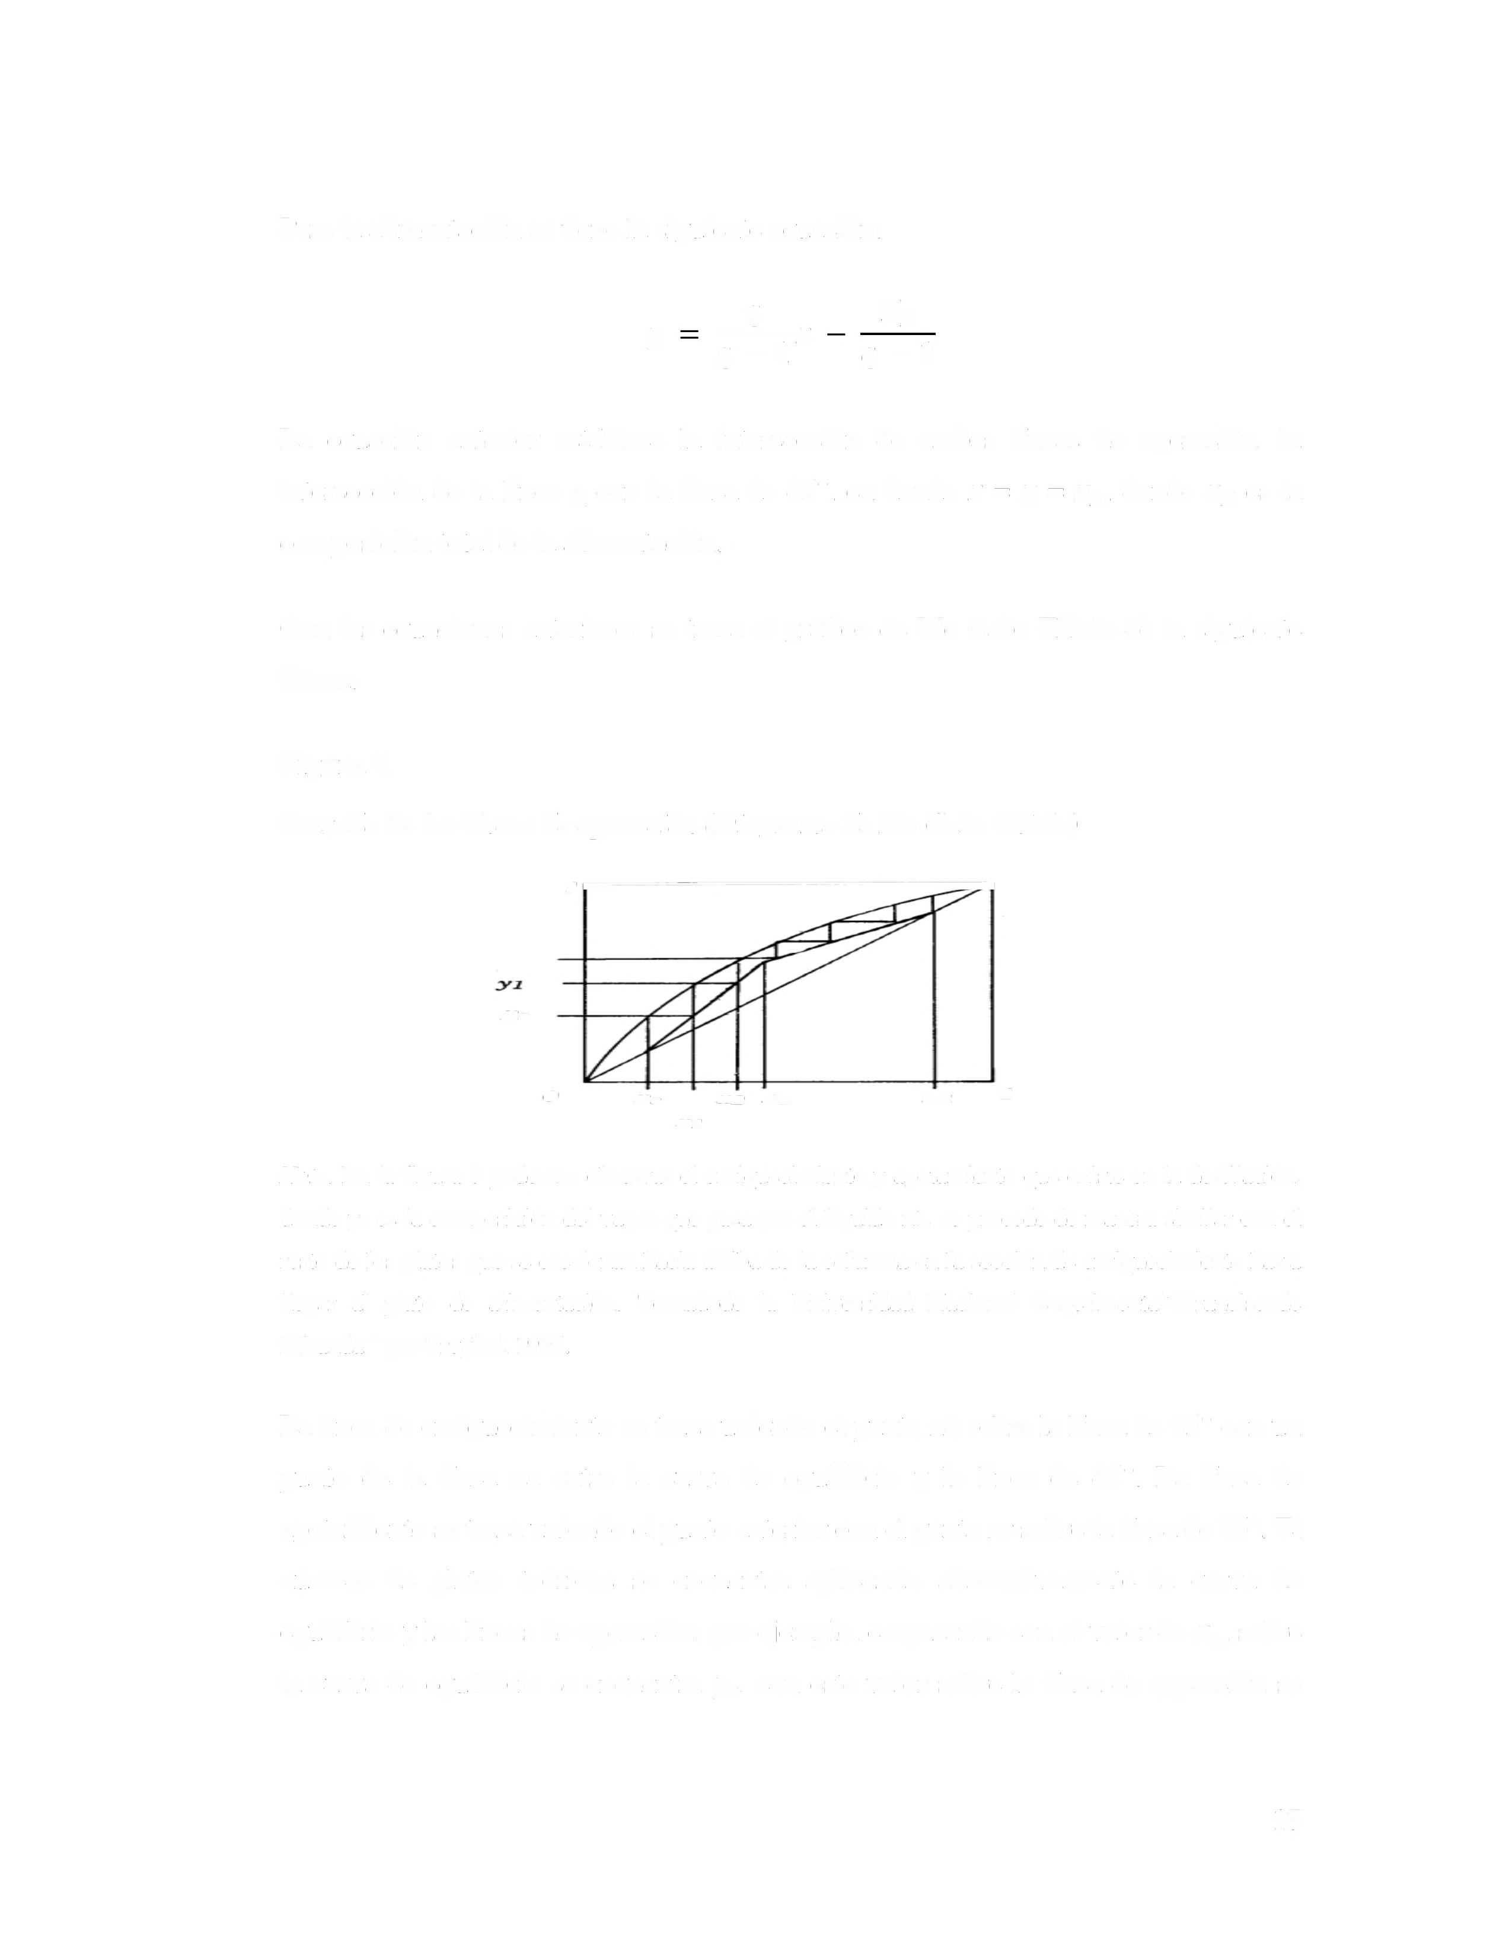

La ecuación anterior establece la intersección de ambas líneas de operación, la intersección de la línea q con la línea de 45º, en donde x = y = xF, donde xF es la composición total de la alimentación.

Con las ecuaciones anteriores se traza el gráfico de Me Cabe Thiele de la siguiente forma:

Figura 7.

Trazado de las líneas de operación (Diagrama de Me Cabe Thiele)

1 .----------------=..

Yr

o Xr X2 ~ Xd ..z
X:L

Nota. En la figura 7 podemos observar el enriquecimiento y agotamiento que existe en la destilación, donde yr es la composición del vapor que pasa por el líquido x 1, se procede de manera similar con el resto de los platos que se escalonan hacia arriba de la columna en la sección de enriquecimiento hasta llegar al plato de alimentación. Tomadode la Universidad Nacional Experimental/Franciscode Miranda" por Treybal, 1995.

La línea de enriquecimiento se traza uniendo el punto xd sobre la línea de 45º con un punto de la línea xa entre la curva de equilibrio y la línea de 45º. La línea de agotamiento se traza uniendo el punto anterior con el punto xr sobre la línea de 45º. El número de platos teóricos se encuentra aplicando alternativamente la curva de equilibrio y las líneas de operación; por ejemplo, empezando con el valor de Xr, sobre la curva de equilibrio se encuentra Yr, con este valor sobre la línea de operación se

17
encuentra xi, sobre la curva de equilibrio se encuentra Yi, y sobre la línea de operación x2; se continúa la triangulación hasta llegar a un valor de y igual o mayor de xd. La triangulación puede iniciarse por cualquiera de los valores conocidos Xr, Xa o Xa recordando que x; corresponde al destilador y xd al condensador (Urbina del Raso,
2018)

2.11.3 Destilación por torres empacadas

Las torres llenas con diferentes tipos de empaques frecuentemente compiten en costo con los platos; son particularmente útiles cuando la caída de presión debe ser pequeña, como en las destilaciones a baja presión, y cuando la retención del líquido debe ser pequeña, como en la destilación de materiales sensibles al calor cuya exposición a temperaturas elevadas se debe minimizar. También existen empaques extremadamente efectivos que se emplean en trabajo a nivel laboratorio y que son capaces de producir el equivalente a muchas etapas en altura de empaque de solo unos cuantos centímetros (Treybal, 1995).

Como en el caso de las torres de platos, debe poseer un re-hervidor en el fondo, un condensador, medios para regresar el reflujo y vapor re hervidor y medios para introducir la alimentación. Estos últimos pueden lograrse mediante una pequeña sección sin empacar en la entrada de la alimentación, con una distribución adecuada del líquido sobre la parte superior de la sección de agotamiento (Treybal, 1995).

Tanto las ecuaciones para las líneas de operación como los balances de entalpía que se obtuvieron antes para platos son aplicables directamente, con la excepción de que deben omitirse los subíndices que se refieren al número del plato. Entonces, las líneas de operación son simplemente la relación entre x y y, las composiciones del líquido total y del gas, que predominan en cada una de las secciones horizontales de la torre. Como antes, el cambio de las líneas de operación de la sección enriquecedora a la de agotamiento, se hace en el punto en donde la alimentación se está efectuando realmente; para diseños nuevos, se obtiene una columna más corta, para una relación

18

dada de reflujo, si la alimentación se hace en la intersección de las líneas de operación. A continuación, se adopta esta práctica (Treybal, 1995).

Figura 8.

Fraccionamiento en una torre empacada

,,

,.,

Nota. El diagrama de operación, figura 8, se determina exactamente en la misma forma que en el caso de torres de platos: se utilizan o bien el método de Ponchon-Savarit, o bien, cuando se puedan aplicar, las suposiciones simplificadoras de McCabe-Thiele.

Para torres empacadas, los flujos se basan en la unidad de área de la sección transversal de la torre, mol/tiempo (área). En el volumen diferencial dZ, figura 8, la superficie interfacial es adZ, la cantidad de sustancia A en el vapor que pasa a través de la sección diferencial es Gy mol/tiempo (área), y la rapidez de transferencia de masa es d (Gy) moles A/ (h) (volumen diferencial), (Treybal, 1995).

En forma similar, la rapidez de transferencia de masa es d (Lx). Aun en aquellos casos en que las suposiciones simplificadoras usuales no son estrictamente aplicables, G y L son, dentro de una sección de la columna, lo suficientemente constantes para que la contra difusión equimolar entre fases sea prácticamente cierta: NA = - Na (Treybal,

1995). En consecuencia:

d( Gy) NA= _a_d_Z_
, d(Lx)
k y (Yi - y) = a dZ
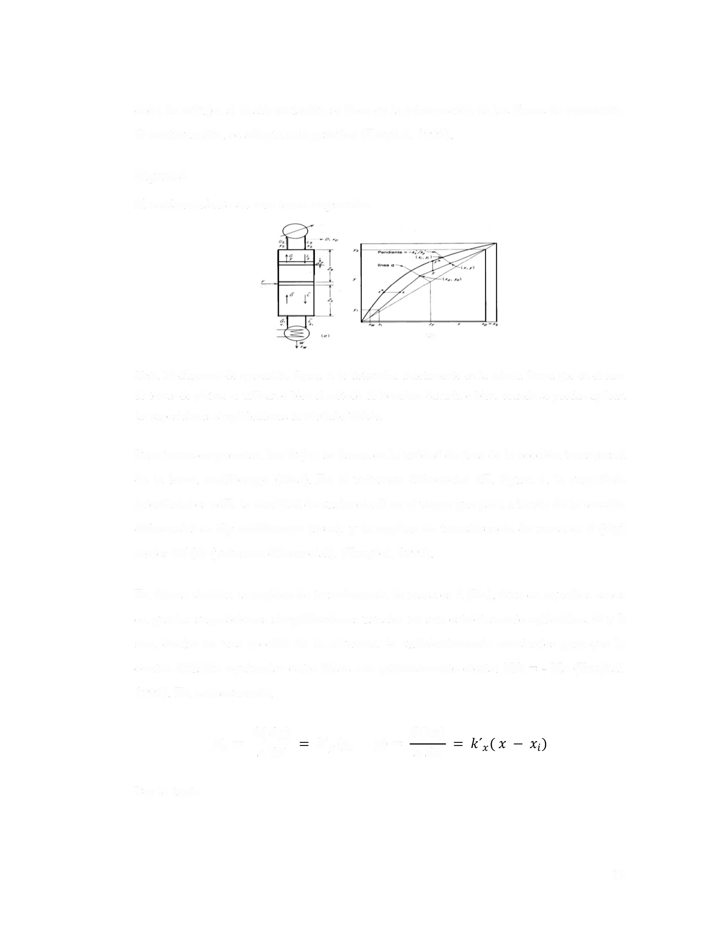

Por lo tanto

19
z, = izrdZ = i( Gyh , d(Gy) i(Lxh d_(L_x_) _
o (GY)a k ya(yi - y) - (LX)a k'xa ( X - xa

Una expresión similar, con los límites apropiados de integración, se aplica para la sección de agotamiento.

Si x = xi, se pueden aplicar las suposiciones simplificadoras usuales, G y L dentro de cualquier sección de la torre son constantes; las alturas de las unidades de transferencia (Treybal, 1995).

G L
n¿ = -k, HiL - -k,
xª
ya

Entonces puede escribirse:

n.¿ fY2 dy
Ya Yi - Y

fx2
dx
Hn x - X·
Xo l

Con las ecuaciones anteriores conociendo la altura se puede conocer el número de moles del gas y del líquido, así como las fracciones molares iniciales del gas y del líquido, como también las finales.

2.12 Gel antibacterial

El gel antibacteriano al ser un sustituto de la higiene personal, la Agencia Nacional de Regulación, Control y Vigilancia Sanitaria (ARCSA) en su instructivo externo menciona que estos tipos de cosméticos deben cumplir ciertas especificaciones para poder ser utilizados en nuestra piel como es el caso de las pruebas organolépticas que son detectadas por los órganos de los sentidos, ya que estas pruebas determinan la aceptación del producto siendo los parámetros a evaluar su color, olor, apariencia y aspecto (ARCSA, 2020).

20
Según la normativa europea (UNE-EN-1040 , 2006), para que un producto sea considerado cosmético antibacterial el tiempo de contacto de los microorganismos debe ser de 1, 5 y 10 minutos.

Las pruebas fisicoquímicas valoran si el producto presenta alteraciones en la formulación que no son perceptibles a simple vista, al realizar estos análisis se puede demostrar si existieron problemas entre los resultados del proceso de fabricación o de los ingredientes utilizados en el gel antibacterial. El ARCSA en su instructivo externo para productos cosméticos de bajo riesgo sugiere que los análisis fisicoquímicos a realizar son: valor del pH, densidad, viscosidad y concentración del alcohol (ARCSA,
2020).

2.13 Estudio por superficie

Un antibiograma por superficie es una técnica utilizada en microbiología para determinar la susceptibilidad de bacterias a diferentes antibióticos. Se realiza mediante la siembra de una muestra de bacterias en un medio de cultivo sólido, como agar, y luego se colocan discos de papel impregnados con diferentes antibióticos sobre la superficie del agar (Uday, 2018).

A medida que las bacterias se multiplican, el antibiótico se difunde desde el disco hacia el agar circundante. Si las bacterias son susceptibles al antibiótico, no crecerán alrededor del disco, creando una zona clara o de inhibición alrededor del mismo. Si las bacterias son resistentes al antibiótico, crecerán sin problemas alrededor del disco, sin formar una zona de inhibición (Uday, 2018).

Después de un período de incubación, se mide el tamaño de las zonas de inhibición y se compara con tablas de interpretación estándar para determinar la sensibilidad o resistencia de las bacterias a los diferentes antibióticos. Esto proporciona información crucial para guiar el tratamiento antimicrobiano y seleccionar el antibiótico más efectivo contra las bacterias causantes de la infección (Uday, 2018).

21
Es importante tener en cuenta que los resultados del antibiograma por superficie pueden variar dependiendo de factores como la técnica utilizada, la concentración del antibiótico, la calidad del medio de cultivo y la edad de la colonia bacteriana. Por lo tanto, es esencial seguir los protocolos adecuados y realizar una interpretación adecuada de los resultados (Uday, 2018).

22

CAPÍTULO 111

3. MARCO METODOLÓGICO

3.1 Materiales

3.1.1 Ubicación del experimento

El desarrollo de este estudio se va a realizar en la matriz de la Universidad Estatal de Bolívar, en una columna de destilación piloto de la carrera de Agroindustria, ubicada en el Cantón Guaranda, Provincia de Bolívar.

Tabla 2.

Ubicación del ensayo

UBICACION LOCALIDAD
País Provincia Cantón Parroquia Sector Campus
Ecuador Bolívar Guaranda
Gabriel Ignacio de Veintimilla
Alpachaca
Gabriel Galarza López
Nota. La tabla 2, nos muestra la notación geografía donde se realizó el trabajo de campo, fue tomado por la Estación Meteorológica, Universidad Estatal de Bolívar. Laguacoto 11, 2021.
3.1.2 Situación geográfica y climática

Tabla 3.

Parámetros climáticos

PARÁMETROS CLIMÁTICOS VALOR
Altitud Longitud Latitud
Temperatura Media Anual Temperatura Máxima Temperatura Mínima
Humedad
2800 m.s.n.m
72º 00' 10" Oeste
01 º 35' 40" Sur
13º e
26º e
8º e
70%
Nota. La tabla 3, nos indica la estación meteorológica que presenta el lugar donde se elaborara el proyecto de investigación, obtenido por Estación Meteorológica, Guaranda-Ecuador, 2022.

23

3.1.3 Zona de vida

Bosque Subtropical Húmedo. (B: S: H) Según Dr. L.R Holdridge.

3.1.4 Material Experimental

Fermento de caña

Lacto suero

3.1.5 Material de campo Cámara fotográfica Libreta de apuntes Termómetro
Canecas

Equipo de protección personal EPP Toallas de papel
3.1.6 Materiales de oficina

Computador Lápices Esferográficos Borrador
Libretas de anotaciones

Software estadístico

3.1.7 Equipos
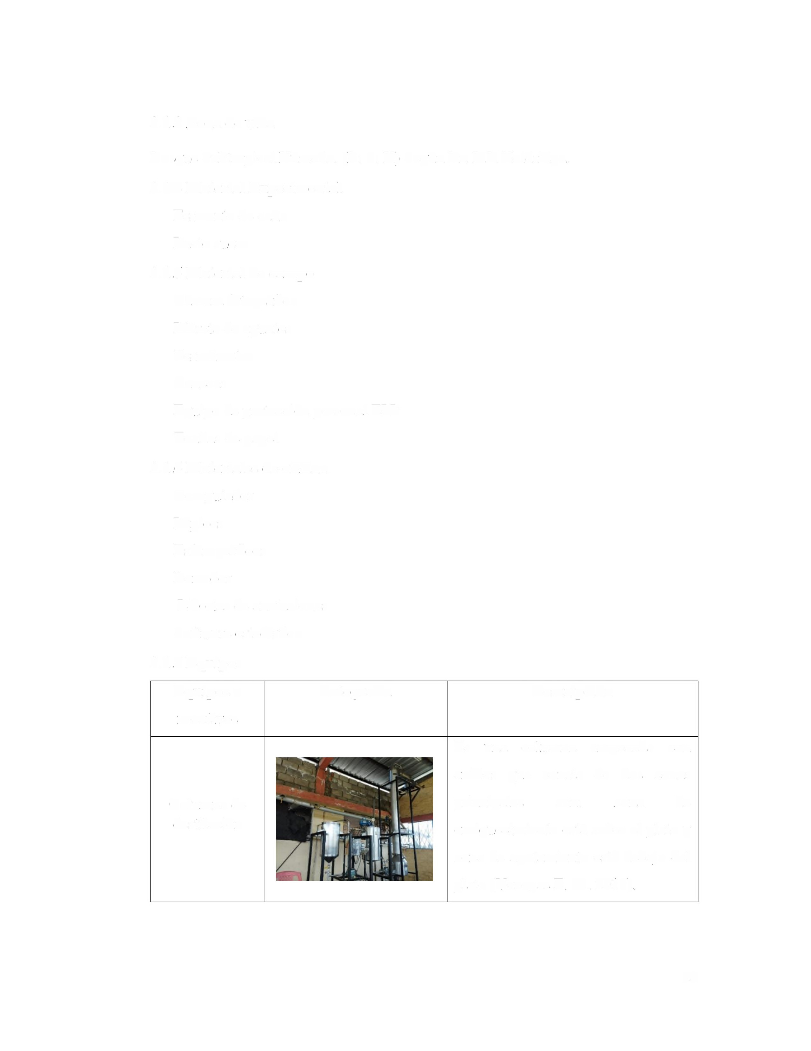
Equipos o reactivos

Columna de destilación

Fotografía Descripción

Es una columna empacada con anillos que consta de dos zonas principales son: zona de enriquecimiento está sobre el plato y zona de agotamiento está debajo del plato (Venegas E. A., 2018).

24

Termómetro
Digital
Es utilizado para la medición de temperaturas, se expande o se contrae dependiendo a la temperatura que se
encuentre (Gomez, 2019).

Refractómetro

Caldero

Cromatografía
Sirve para medir la escala brix, la precisión en la medición de índice de refracción está entre 1 O- 3 y 10-4 (Murias, 2019).

Permite generar vapor de agua, para suministra a la columna de destilación y poder realizar la separación binaria.

Para obtener los resultados de los congéneres del alcohol.
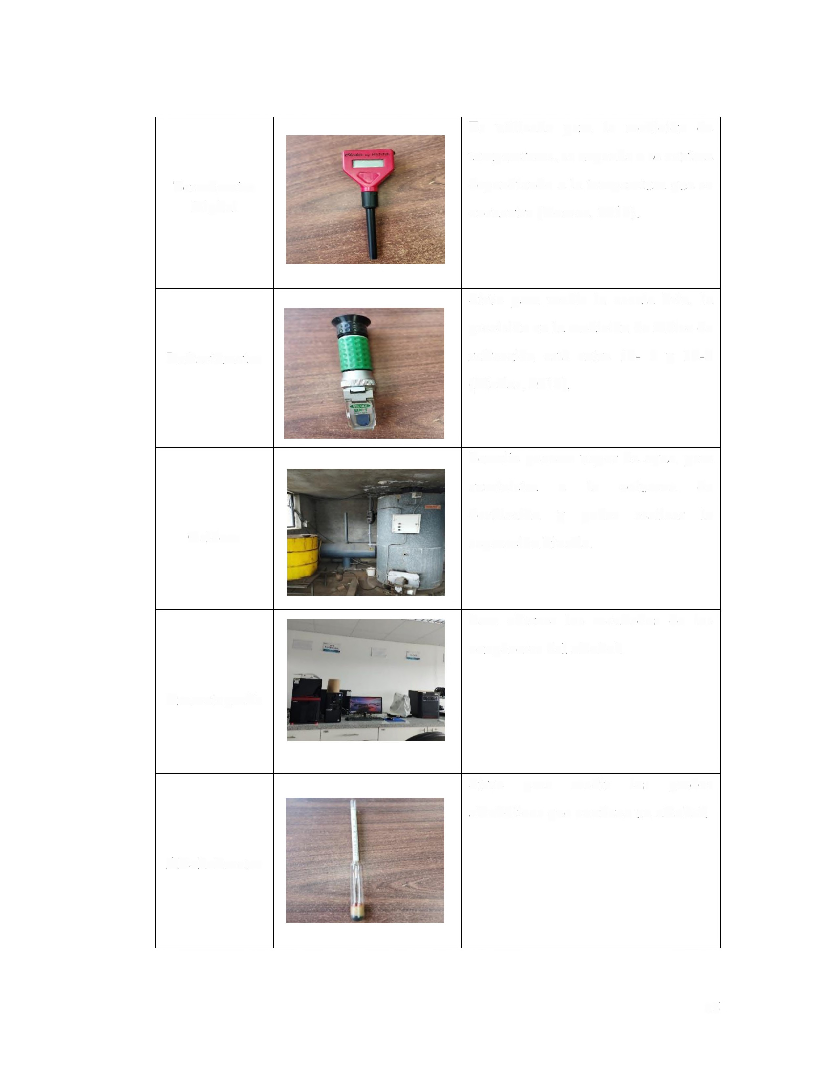

Sirve para medir los grados

alcohólicos que contiene un alcohol.

Alcoholímetro

25

Para incubar
los cultivos

Incubadora

microbiológicos

mediante la
temperatura y humedad óptima.

Cámara de bioseguridad

Caja Petri
Es una cabina diseñada para desinfectar los reactivos y para trabajar con agentes microbiológicos libres de partículas o bacterias contaminantes.
Es una caja de vidrio y tiene las paredes de un alto de 1 cm y sirve para el crecimiento de cultivos.

Sirve para realizar un cultivo de
r
ru

Agar Hueller
m . croorga
. smos utilizados en
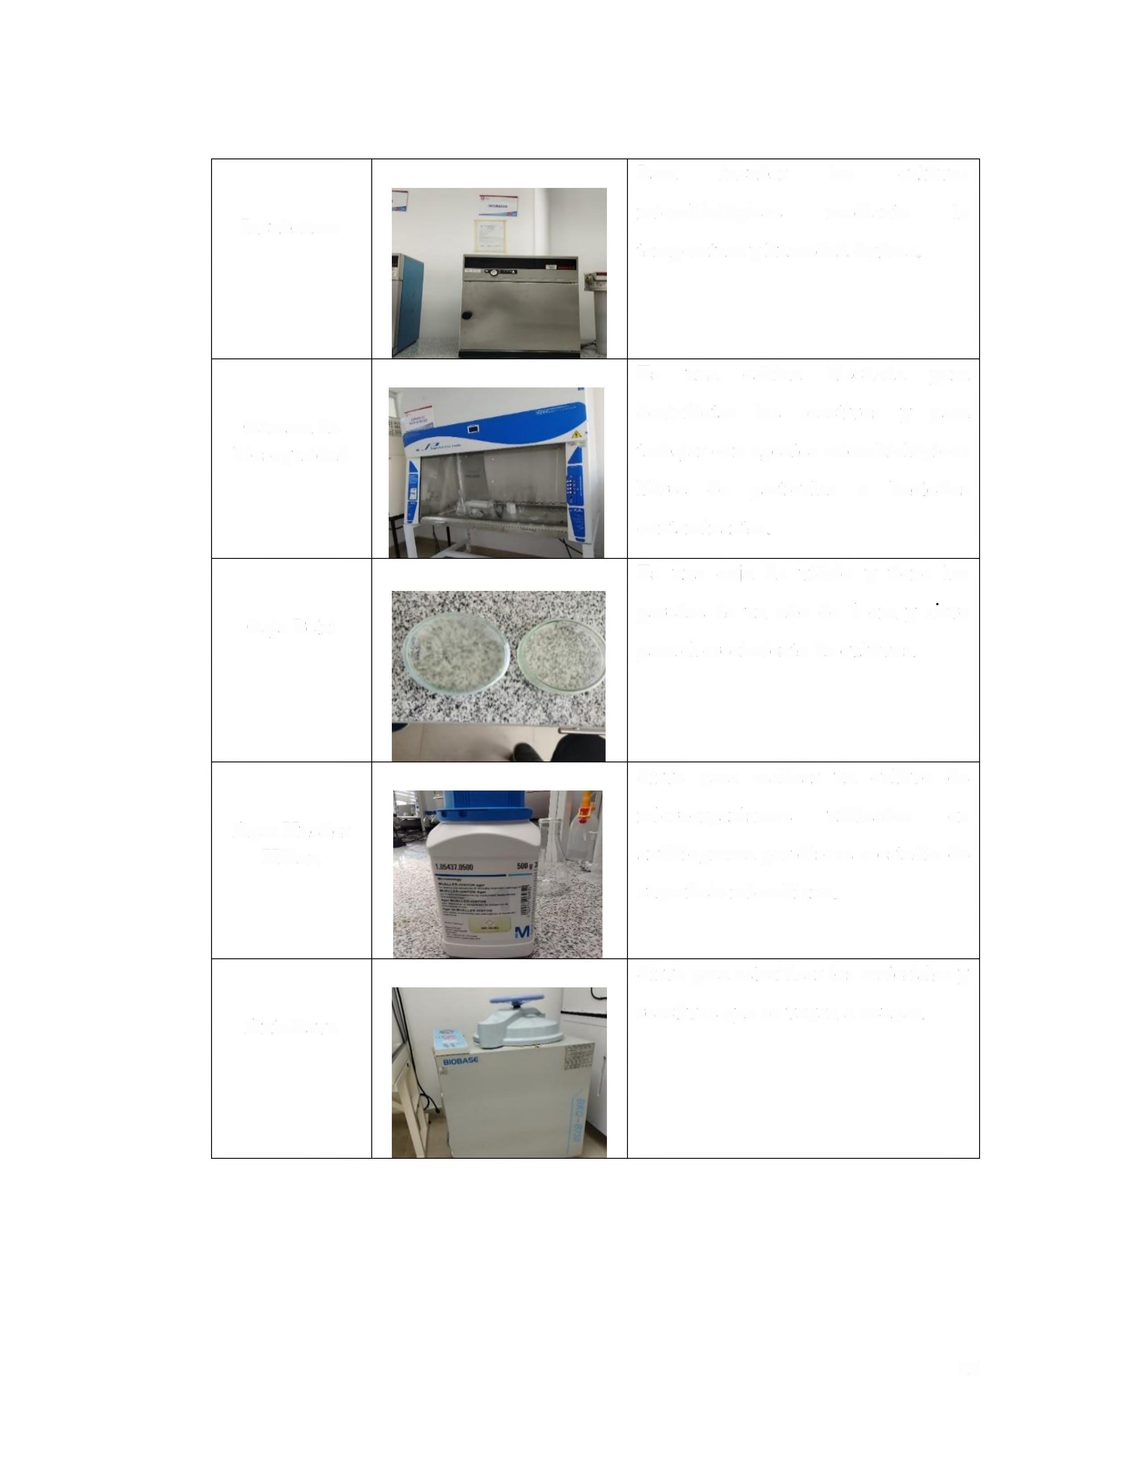Hilton

Autoclave
antibiograma por discos o estudio de superficie microbiano.

Sirve para esterilizar los materiales y reactivos que se vayan a ocupar.

26
3.2 Métodos

3.2.1 Factores de estudio

Los factores de estudio para realizar la destilación del alcohol etílico son: Factor A: Mezcla: jugo de caña+ lacto suero con sus respectivos niveles, Factor B: Grados Brix.

Tabla 4.

Factores de estudio del Proyecto

FACTOR | CODIGO | NIVELES
Mezcla: jugo de caña + | A | al: 20+80
lacto suero |  | a2: 50+50
 |  | a3: 80+20
Grados Brix | B | bl: 15
Temperatura | e | b2:20 el: 85
Nota. En la tabla 4, se muestra los factores de estudio del proyecto, Puzma& Velasco, 2023.

3.2.2 Tratamientos

Los tratamientos son el resultado de un diseño factorial A *B = (3*2) = 6 tratamientos

Tabla 5.

Tratamientos

Tratamientos | Factor | Combinación
Tl | alblcl | 20+80/15 brix/85ºC
T2 | alb2cl | 20+80/20 brix/85ºC
T3 | a2blcl | 50+50/15 brix/85ºC
T4 | a2b2cl | 50+50/20 brix/85ºC
TS | a3blcl | 80+20/15 brix/85ºC
T6 | a3b2cl | 20+80/20 brix/85ºC
Nota. En la tabla 5, se muestra los tratamientos para el diseño factorial A *B, Puzma& Velasco, 2023.

A cada tratamiento se aplicará tres repeticiones, por lo que se trabajará con 18 unidades experimentales que entregará como variable respuesta el %v/v de alcohol etílico.

27

3.2.3 Características del diseño Experimental A *B.

En la siguiente tabla se indica las características del diseño experimental A *B.

Tabla 6

Características del diseño factorial A* B

Atributos del diseño factorial

Número de factores experimentales
Número de tratamientos
Número de niveles para el factor A Número de niveles para el factor B Número de niveles para el factor C Número réplicas
Número total de unidades experimentales
Tamaño de unidad experimental

3
6
3
2
1
3
18

200ml

3.3 Análisis estadístico

Para el análisis estadístico de los datos se considerará el análisis de las varianzas (ANOVA) mediante la prueba de Tukey con un a=0,05%, con la finalidad de conocer las diferencias significativas entre los tratamientos evaluados para determinar la mejor mezcla para producir alcohol etílico.

3.4 Modelo matemático del diseño

Donde:

µ = media general.

ai = efecto debido al i-esimo nivel del factor A.

/Jj = efecto del j-esimo nivel del factor B.

(a{Jy)ij = efecto de interacción entre ai y /Jj-

28
Eijk = Componente del error aleatorio.
3.5 Análisis de varianza (ANOVA) para el diseño A*B. Tabla 7.
Análisis de varianza (ANOVA) para el diseño experimental factorial A *B, con tres replicas

Fuente de variabilidad | Suma de cuadrados | Grados de libertad | Cuadrado medio | Fo | Valor-p
Efecto A | SCA | a-1 | CMA | CMAICME | P (F >Ft)
Efecto B | SCB | b-1 | CMB | CMBICME | P (F >Fcf)
Interacción | sc(AB) | (a-1) | CM(AB) | CM(AB)ICMR | p (F >Fó'B)
AB |  | (b-1)
Residual  Total | SCR SCr | Ab(r-1)  Abr-1 | CMR CMr
Nota. Tomado de Análisis y diseño de experimentos, por (Gutiérre: y Román, 2012)

3.6 Pruebas de rangos múltiples

Método LSD (Diferencia mínima significativa)
LSD = ¡vi - S¡I > t(f,N-k) CME (:i + :J

Donde:

k = número de tratamientos.

1 ~ - }¡ 1 = Valor absoluto entre las medias muéstrales.

t(f,N-k) = Distribución T de Student con N-k grados de libertad que corresponden al error.
CME = Cuadrado medio del error que se obtiene de la tabla ANOVA.

ni, nj = Número de observaciones para los tratamientos i y j, respectivamente.

3.7 Diagrama de proceso de la destilación

Para la obtención del alcohol etílico se debe seguir el siguiente proceso, mostrado en la figura 9:

29

Figura 9.

Diagrama de proceso de la elaboración de Alcohol Etílico

75 grados

1 Litro
72 gardos de pureza

,2 ,0,lmitr~os.·•. II'\
1

1711
32 grados centígrados
@131iffl®ll31ii•l
¡
, ,
i
+

171/s

~

...
1--~~1=~~•~1----.:
~s--i1~1::,.c~~f---.:'~~,~~

Bomba 0.5 HP
~ Bomba de 0.5 HP -
1 1
MEZCLADOR AGITADOR 20 RPM
2 horas

Reposo de 24 horas

DESTILADOR DE EMPAQUE
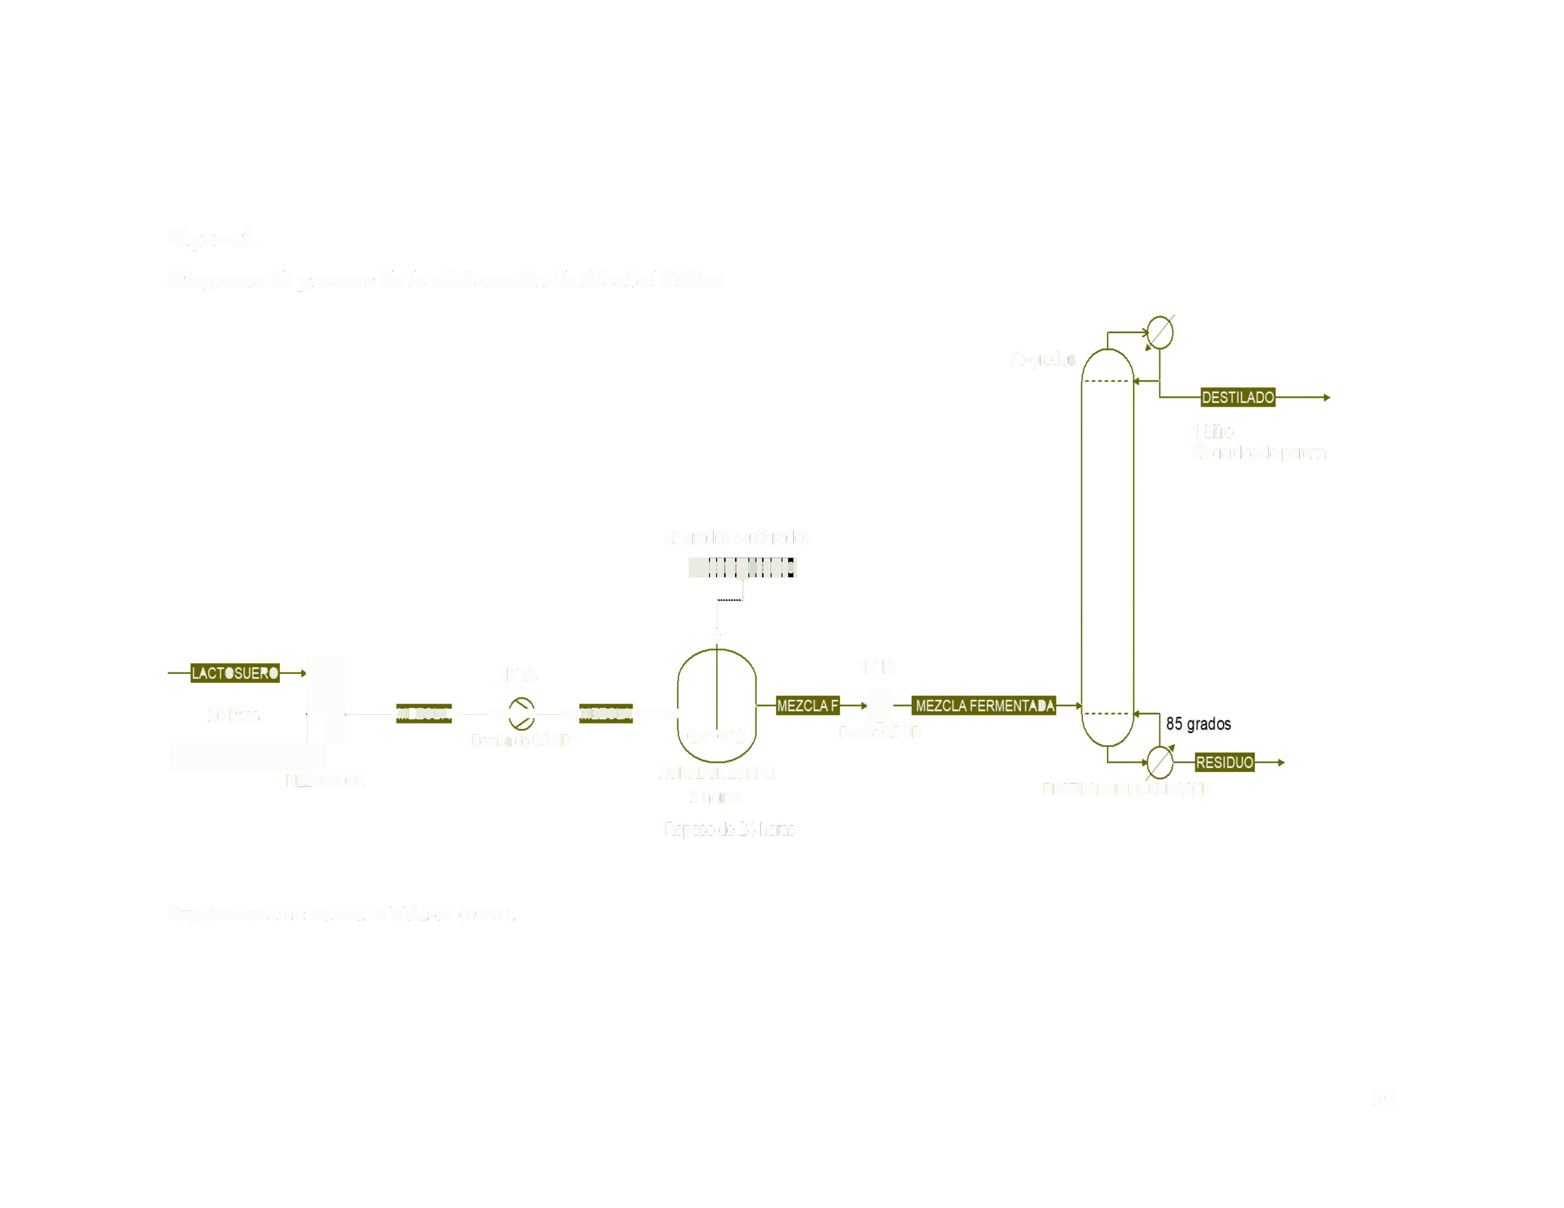

Experimentales: Puzma & Velasco (2023).

30
Etapas previas al experimento

Recepción de la materia prima: Para la obtención del fermento de la caña y lacto suero, se inicia con la recepción de la materia prima, el jugo de caña se obtuvo del Cantón Echeandía sector Santa Lucía y el lacto suero es obtenida de la parroquia Guanujo posteriormente se guarda en tanques.

Filtrado: En este proceso se filtra con un tamiz de 200/300 mm de diámetro el fermento de la caña con el fin de extraer cualquier astilla o residuos de la caña y del lacto suero, en caso de encontrar impurezas en el proceso este debe volver al proceso de colado, una vez realizado esto pasa al siguiente proceso.

Fermentación: Se almacenó durante 15 días con la adición de levadura (Sacharonyces cerevisiae) en porcentaje 1 gramo por litro hasta obtener un rango de 15 y 20 grados brix para la mezcla.

Etapas del experimento

Mezclador: Se coloca 20 litros dela materia prima, (16 litros jugo de caña y 4 litros de suero) en el condensador para pasar al recipiente receptor o mezclador del destilado.

Agitador: La materia prima que se encuentra en el agitador mezclamos 2 horas a 20 revoluciones por minuto, en la chaqueta del agitador esta 32 ºC y con una bomba de
9,5 pH, dejamos reposar 24 horas,pasado las 24 horas mezclamos 1 hora para pasar al tanque rehervidor.

Destilador de empaque: En el rehervidor se calienta a una temperatura de 85ºC se demora para pasar al condensador un tiempo de 2 horas donde en condensador es de una temperatura de 75ºC, en el cual se obtiene un litro de alcohol etílico y 74º de pureza.

Almacenamiento: Finalmente se obtiene el alcohol el cual es recolectado y almacenado para los análisis respectivos. El alcohol se someterá a un análisis por cromatografía para determinar los compuestos químicos presentes en cada tratamiento.

31
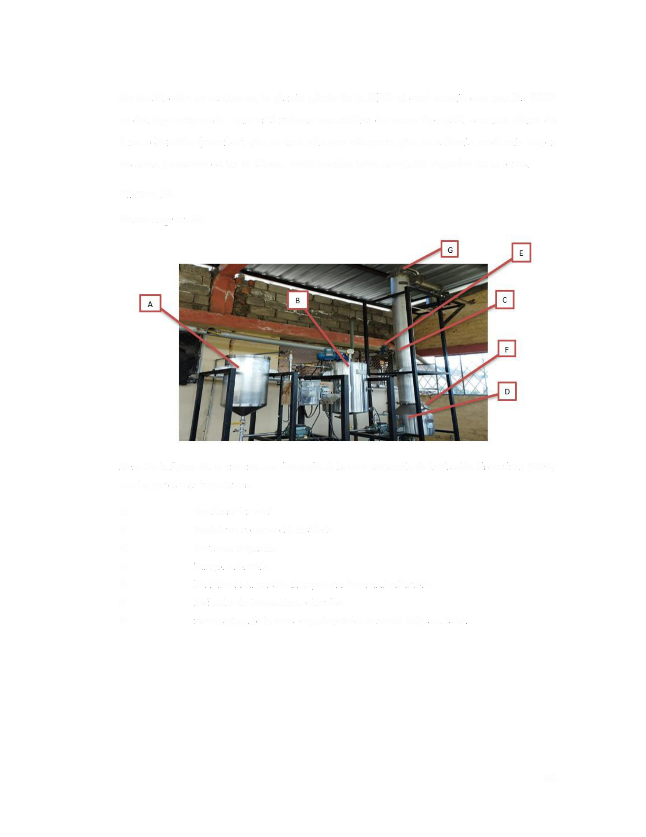
La destilación se realiza en la planta piloto de la UEB el cual cuenta con una La TDD

es del tipo empacada que está rellena con anillos de acero tipo pall, con una altura de

3 m, rehervido (revoiler) que es una olla con chaqueta que se calienta mediante vapor de agua generado en un Caldero, condensador total adaptado superior de la torre.

Figura 10.

Torre empacada

Nota. En la figura 10, se presenta una fotografía de la torre empacada de destilación discontinua (TDD)

con las partes más importantes.

A Condensador total

B Recipiente receptor del destilado
c Columna empacada

D Tanque rehervido

E Medidor de la presión de vapor que ingresa al rehervido

F Indicador de temperatura rehervido

G : temperatura de la torre, experimentales Puzma& Velasco, 2023.

32

3.8 Diagrama de proceso de gel antibacterial

Para la obtención de gel antibacterial se sigue los siguientes pasos:

Figura 11.

Diagrama de proceso de gel antibacterial

1000 mi

ALCOHOL ETILICO 72 GRADOS
~
>-----m~S1m-----(I}--,..,n,..,.,1;1m■
1,20 gramos

MEZCLADOR MANUAL
10 minutos
MEZCLADOR MECÁNICO
30 minutos
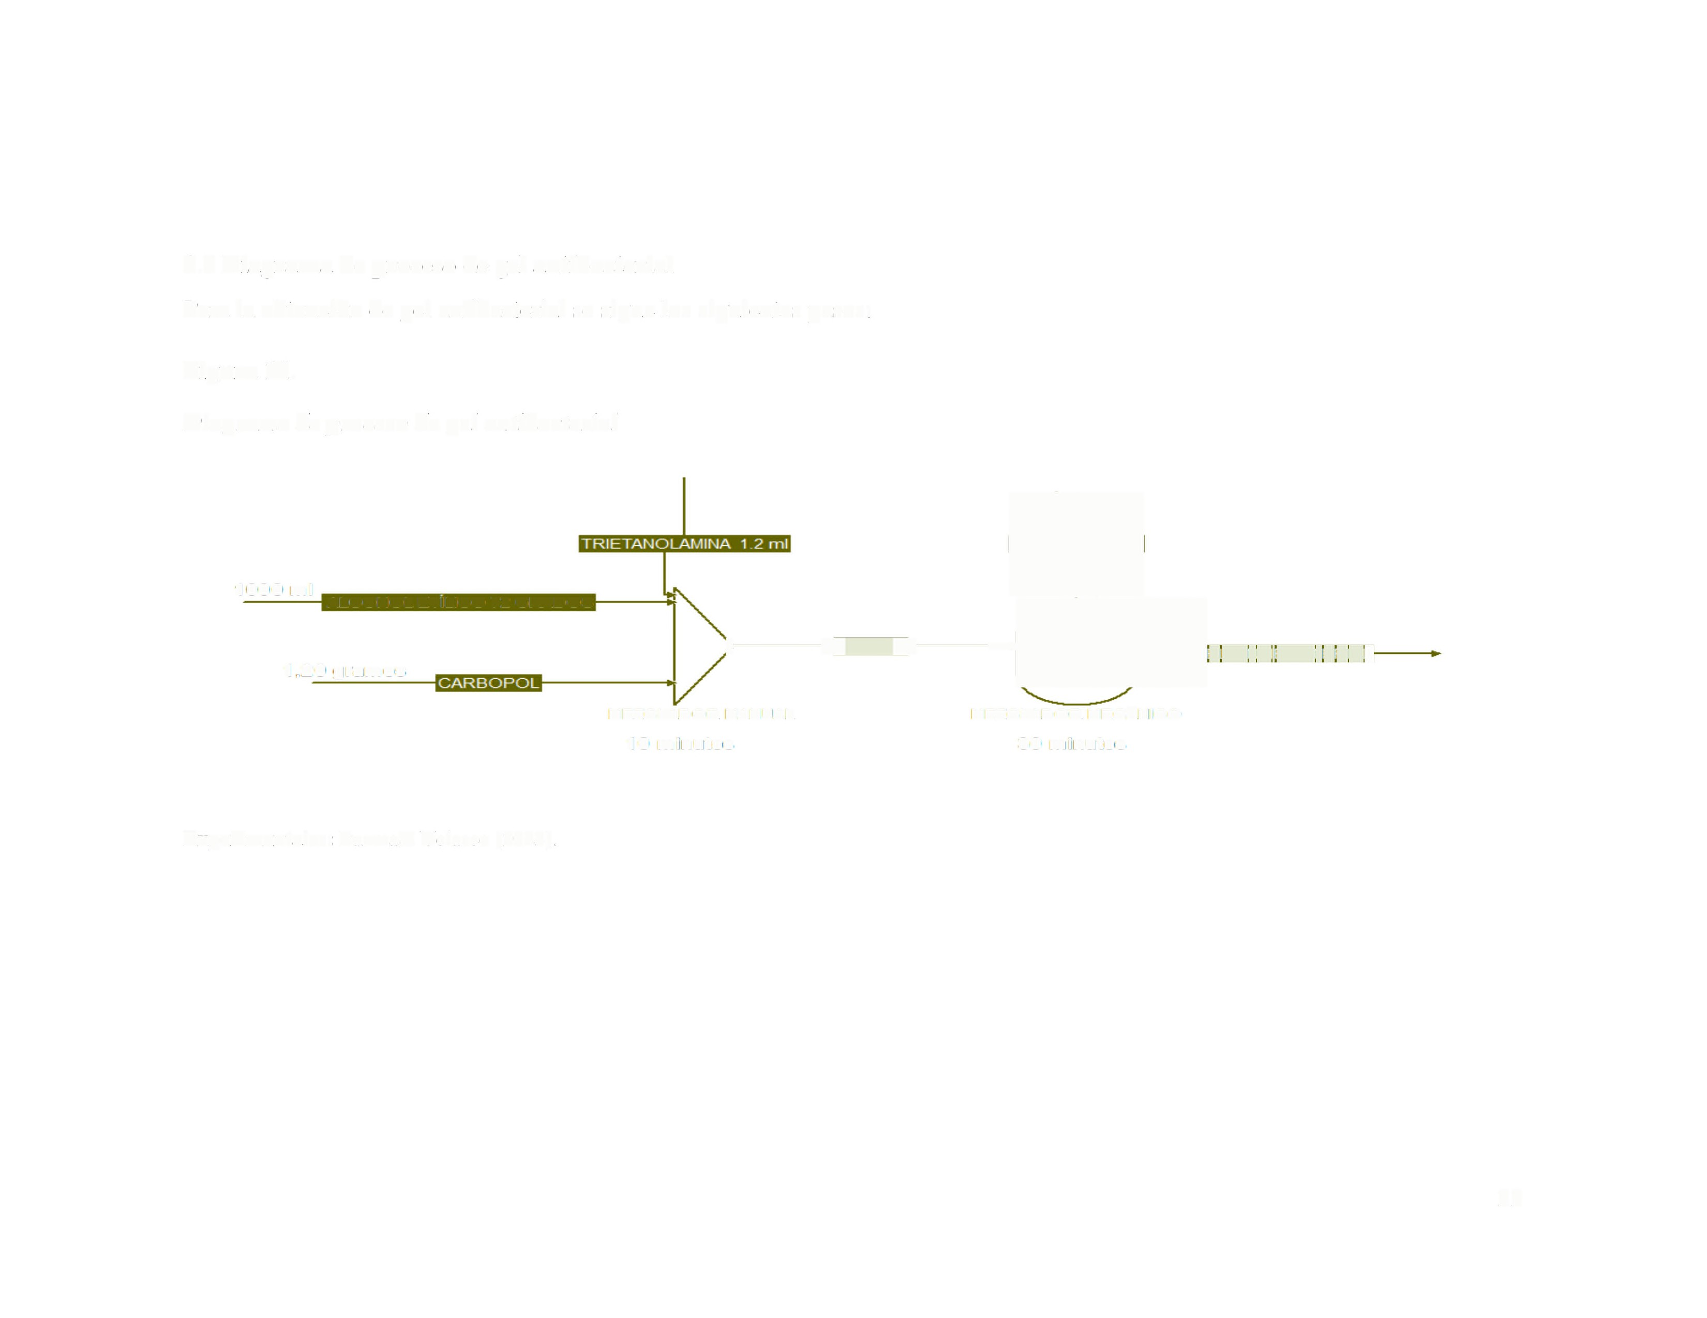

Experimentales: Puzma& Velasco (2023).

33
Procedimiento

En un recipiente colocamos 1000 ml de alcohol etílico de 72 grados, agregamos 1,20 gramos de carbopol, mezclamos hasta que se disuelva por completo el carbopol, adicionamos 1,2 ml de trietanolamina, mezclamos manualmente por 1 O minutos, añadimos 2 ml de glicerina mezclando mecánicamente por 30 minutos obteniendo la consistencia deseada del gel antibacterial, envasamos en las botellas de 120ml.

3.9 Mediciones experimentales

A continuación, se detallan las técnicas a emplear.

3.9.1 Análisis Físico - Químicas:

Durante el proceso de Fermentación de las materias primas, se procede a realizar los siguientes análisis ºBrix, pH y acidez total. Se realiza cromatografía para analizar, ésteres, aldehídos, furfurales, alcoholes superiores y metanol.

Método de análisis en el equipo de cromatografía

Recopilación de muestras - Las muestras se preparan para su análisis con una serie de métodos diferentes. Los bucles de muestra fijos son el método elegido para un análisis de proceso automatizado. Otras técnicas comunes van de obtener una muestra de gas en una jeringuilla a métodos mucho más completos como volatilizar un líquido en gas, reconcentrarlo en un medio de recolección o condensar criogénicamente una muestra de gas.

Inyección de muestra - Una muestra puede inyectarse manualmente en el gas transportador con una jeringuilla, pero normalmente se introduce a través de un bucle de muestra y una válvula analítica en línea con el flujo de transporte. Los gases transportadores típicos suelen ser nitrógeno, helio, argón y, en ocasiones, hidrógeno o aire. Generalmente, cuanto mayor es la calidad del gas transportador, mejores son los

34
resultados del análisis. En los instrumentos automatizados, el gas transportador se coloca en la línea con el bucle de muestra durante un período preciso y predeterminado y la muestra se inyecta en la columna. En los análisis de GC de proceso, el ciclo suele repetirse continuamente.

Separación de muestras - Las columnas son el centro del GD, la herramienta que separa la muestra en sus componentes. Las columnas se montan en un horno con control preciso de la temperatura y del caudal del gas transportador. En esas condiciones controladas se puede repetir el análisis: el mismo componente de gas sale de la columna con el mismo tiempo que en el análisis previo.

Otras fases disponibles en el mercado separan los gases basándose en su punto de ebullición, polaridad, peso y tamaño moleculares. Al combinar diferentes densidades de fase, orificios de tubo y longitud de columna con la amplia variedad de fases, se obtiene una selección de columnas prácticamente infinita.

Detección de muestras - Cuando los gases separados salen de las columnas, pasan por un detector que emite una señal de salida. La señal genera los característicos picos de GC del cronograma. Los picos son proporcionales en área a la concentración de gases estudiados. El software y el hardware de GC pueden incorporar una amplia gama de capacidades de diagnóstico, informe y salida. Los GC cuentan por diseño con varios detectores que vienen determinados en función de las necesidades de análisis, la composición de los gases y los límites de detección necesarios. Los detectores de ionización por llama (FID) se utilizan para la mayor parte de hidrocarburos, los detectores de fotoionización (PID) se usan para compuestos volátiles y el detector de conductividad térmica (TCD) es para uso general. También hay otros detectores especializados. Los GC de proceso suelen utilizar FID, PID, o TCD debido a sus diseños sencillos y fiables.

► Determinación de ésteres
► Determinación de los aldehídos

35
► Determinación de furfural
► Determinación de alcoholes superiores
► Determinación del metano!

3.9.2 Análisis Microbiológicos:

Análisis microbiológicos de control (recuento de coliformes totales, mohos y levaduras

3.10 Determinación de eficiencia del gel antibacterial

Para determinar la eficacia del alcohol etílico como desinfectante, se puede realizar una prueba de eficacia de desinfección en lugar de una prueba de antibiograma.

Se puede seguir el siguiente protocolo para realizar el estudio de superficie del gel antibacterial:
► Pesamos 4,08 de Agar de Hueller Hilton, mezclamos el agar de Hueller Hilton con 40 ml de agua destilada en un Erlenmeyer o matraz de 250 ml, mezclamos suavemente la mezcla.
► Envolvemos todos los materiales que vamos a utilizar con papel Kraft (caja

Petri, Erlenmeyer o matraz que contiene la preparación del agar,), colocamos

en la autoclave para esterilizar, dejamos un tiempo de 90 min.
► Sacamos de la autoclave, llevamos todos los materiales esterilizados a la cámara de bioseguridad, esperamos que se desinfecte la cabina para poder hacer uso, a lo q ya este desinfectada la cabina de biosegura con los materiales;

ponemos el agar en la caja Petri antes que se sodifique.
► Con la ayuda de un hisopo cogemos muestra de bacterias de una superficie, contaminamos con las bacterias que están en el hisopo la caja Petri que esta con el agar, limpiamos con el alcohol la superficie donde obtuvimos las bacterias,

con la ayuda de un hisopo recogemos muestra y ponemos en una caja Petri que contenga el agar, llevamos las dos cajas Petri a incubar un tiempo de 12 horas.

36
CAPÍTULO IV

4. RESULTADOS Y DISCUSIONES

4.1 Resultados de análisis físico-químico del lacto suero y del jugo de caña de azúcar.

Tabla 8

Análisis físico-químico del lacto suero y del jugo de caña de azúcar

Muestra  Suero | Parámetro  pH | Unidad  % | Método  MQ-22/INEN | Resultado  4,08
 |  |  | ISO 1842
Jugo de caña | pH | % | MQ-22/INEN | 3,2
 |  |  | ISO 1842
Suero | Acidez | % | MQ-11/AOAC | 0,4
 |  |  | 947.05
Jugo de caña | Acidez | % | MQ-11/AOAC | 0,5
Suero | Escherichiacoli | UFC/g | 947.05  MMI-37/NTE | < 10 UFC / g
 |  |  | INEN-ISO
Jugo de caña | Escherichiacoli | UFC/g | 16649-2  MMI-37/NTE | < 10 UFC / g
 |  |  | INEN-ISO
 |  |  | 16649-2
Nota. En la tabla 8, se encuentra los análisis físicos químicos de la materia prima (jugo de caña y lacto

suero), fueron analizados en los Laboratorios Químicos y Microbiológicos de Calidad de ciudad de

Quito, experimentales Puzma& Velasco, 2023.

La norma (NTE INEN 2609, 2012) Bebidas de Suero. Requisitos, no establece límites de pH para una bebida; sin embargo, se obtuvo un pH de 4,08. Estos resultados son similares al lacto suero empleado en el estudio de ( Montesdeoca et al., 2017), que reportan valores de pH de 6,6, acidez de 0,16% y proteína de 0,8. Por su parte, otros estudios como el de (Skryplonek et al., 2019), difieren en cuanto al pH valor de 4,85 y la acidez (0,49%), pero en ese caso es suero ácido con el valor obtenido de 4,08 y una acidez de (0,4%) en el lacto suero y en el jugo de caña de (0,5%). En este estudio los valores de acidez son inferiores y de igual manera el pH es un valor más básico, pues la materia prima es suero dulce.

37

Según Miranda et al., (2021) con el terna de investigación "Elaboración de una bebida fermentada a partir del suero de queso. Características distintivas y control de la calidad", menciona que la acidez debe estar en un máximo de 0,71 y un mínimo de
0,02 y al comparar con los datos obtenidos del último día se puede decir que se encuentra dentro dl rango con un valor de 0,4.

En esta investigación el pH del zumo de caña de azúcar fue de 3,2. Según Loyo (2018), en su estudio indica un pH inicial en zumo de caña de 6, 11 y un final de 6,04; por otra parte, (Bustarnante, 2017), utilizó agentes clarificadores del balso, cadillo y polímero de vituca, teniendo un potencial de hidrógeno (pH) inicial de 5,37 y valores finales entre 5,5 y 6, de la misma forma, (Aguírrez, 2011), en su investigación, jugo de caña de azúcar envasada en vidrio, presentó valores iniciales de 4 y final de 3,76; mismos que descendieron al igual que en la presente investigación.

El análisis microbiológico (E. coli) se observa que las muestras están dentro de la Norma Técnica (NTE INEN 2609, 2012), lo que indica que la materia prima cumple estándares de calidad.

4.2 Resultados de la combinación óptima de las unidades experimentales

Los grados brix de la mezcla corresponden a los datos tornados luego de agitar a 20

RPM, destilada la mezcla agitada se obtienen los grados alcohólicos presentados en la tabla 9.

Tabla 9.

%vlv del alcohol obtenido en los diferentes tratamientos con dos repeticiones.

Repetición Tratamientos Combinaciones
Mezcla(%
jugo de Grados % v/v caña+ lacto brix alcohol
suero)
Tl albl 20 % + 80 % 15 30
1
T2 alb2 20 % + 80 % 20 39

38

2

3
T3  T4 | a2bl  a2b2 | 50 % + 50 %  50 % + 50 % | 15  20 | 42  56
T5 | a3bl | 80 % + 20 % | 15 | 50
T6 | a3b2 | 80 % + 20 % | 20 | 75
Tl | albl | 20 % + 80 % | 15 | 27
T2 | alb2 | 20 % + 80 % | 20 | 40
T3 | a2bl | 50 % + 50 % | 15 | 44
T4 | a2b2 | 50 % + 50 % | 20 | 54
T5 | a3bl | 80 % + 20 % | 15 | 55
T6 | a3b2 | 80 % + 20 % | 20 | 69
Tl | albl | 20 % + 80 % | 15 | 31
T2 | alb2 | 20 % + 80 % | 20 | 39
T3 | a2bl | 50 % + 50 % | 15 | 43
T4 | a2b2 | 50 % + 50 % | 20 | 50
T5 | a3bl | 80 % + 20 % | 15 | 56
T6 | a3b2 | 80 % + 20 % | 20 | 71

Nota. En la tabla 8, indicamos las 2 réplicas que se realizó de los 6 tratamientos, obteniendo 18 unidades experimentales, Puzma & Velasco, 2023.

La siguiente tabla muestra un resumen estadístico del análisis ANOVA a la variable respuesta alcohol para cada tratamiento.

Tabla 10.

Análisis de Varianza - Suma de Cuadrados Tipo III

Fuente | Suma de  Cuadrados | Gl | Cuadrado  Medio | Razón  -F | Valor- p
EFECTOS
PRINCIPALES
A: Mezcla (% jugo | 2408,78 | 2 | 1204,39 | 208,45 | 0,0000
de caña + lacto suero)  B: Grados brix | 734,722 | 1 | 734,722 | 127,16 | 0,0000
INTERACCIONES
AB | 61,4444 | 2 | 30,7222 | 5,32 | 0,0222
RESIDUOS | 69,3333 | 12 | 5,77778
TOTAL  (CORREGIDO) | 3274,28 | 17
Nota. En la tabla 10, indicamos las réplicas que se realizó de los 6 tratamientos, obteniendo 18 unidades

experimentales, Puzma& Velasco, 2023.

39
En la tabla Nº 10 podemos observar que existe diferencia significativa en los tres experimentos factor A, B, interacciones AB, se aplica la prueba de Tukey para los experimentos al 95% de confianza sobre la media.

Tabla 11

Medias por mínimo cuadrados para Tukey con intervalos de confianza del 95,0%

Nivel | Casos | Media | Error  Est. | Límite  Inferior | Límite  Superior
MEDIA GLOBAL A | 18 | 48,3889
20 | 6 | 34,3333 | 0,981307 | 32,1952 | 36,4714
50 | 6 | 48,1667 | 0,981307 | 46,0286 | 50,3048
80  B | 6 | 62,6667 | 0,981307 | 60,5286 | 64,8048
15 | 9 | 42,0 | 0,801234 | 40,2543 | 43,7457
20  AporB | 9 | 54,7778 | 0,801234 | 53,032 | 56,5235
20,15 | 3 | 29,3333 | 1,38778 | 26,3096 | 32,357
20,20 | 3 | 39,3333 | 1,38778 | 36,3096 | 42,357
50,15 | 3 | 43,0 | 1,38778 | 39,9763 | 46,0237
50,20 | 3 | 53,3333 | 1,38778 | 50,3096 | 56,357
80,15 | 3 | 53,6667 | 1,38778 | 50,643 | 56,6904
80,20 | 3 | 71,6667 | 1,38778 | 68,643 | 74,6904
Nota. En la tabla 11, indicamos las medias por mínimos cuadrados, Puzma& Velasco, 2023.

La tabla 11, muestra las medias por mínimo cuadrado para cada nivel de factor, el error estándar de cada media, es una variabilidad de la muestra, las dos columnas más a la derecha muestran los intervalos de confianza del 95,0% para cada media.

Tabla 12

Prueba de rango múltiples LSD, Tukey al 95 % de confianza

A | Casos | MediaLS | SigmaLS | Grupos Homogéneos
20 | 6 | 34,3333 | 0,981307 | X
50 | 6 | 48,1667 | 0,981307 | X
80 | 6 | 62,6667 | 0,981307 | X
Nota. En la tabla 12, indicamos las medias y casos significativos, Puzma& Velasco, 2023.

40
En la Tabla 12, se observa los datos obtenidos de la prueba de rangos ordenados de Tukey 5%, observándose que la valoración del factor A (80-20) sobre sale en relación a los demás factores con una media de 62,6667.

Figura 12.

Gráfica para elfactor porcentajes de grados de alcohol

Gráfico de Interacciones

79 B
~ 15
~ 20
69

~ 59
¡;'
u
49

39

29
20 50 80
A
1/

Nota. La figura 12, indicamos la relación factor A y B, Puzma& Velasco, 2023.

La figura 12 nos indica en el experimento que, si hay diferencia entre los tres tratamientos dándonos a saber que su mejor tratamiento es el experimento 3, 80% jugo de caña + 20% lacto suero con 20 grados brix.

4.3 Resultados de las características físico-químico del etanol.

Identificado el mejor tratamiento que corresponde a la mezcla de 80 % de jugo de caña y el 20 % de lacto suero, se procede a realizar los análisis del alcohol.

Tabla 13

Características físico-químico del etanol

Parámetros  Acidez | Resultado  0.01 | Método  MQ-11/AOAC 947.05
Aldehídos | 0.63 | MS/INEN 2014
Esteres | 8.36 | MS/INEN 2014
Furfural | 0.07 | MS/INEN 2014
Grados de Alcohol | 71 | MQ-16/ INEN 340
Metanol | <0.01 | MS/INEN 2014
Experimentales: Puzma & Velasco (2023).

41
Se realizó el análisis cromatográfico los mismos que expresaron los siguientes resultados detallados en los análisis de cromatografía, dónde emite la cantidad de acidez (0,01), aldehídos (0,63), esteres (8,36), furfural (0,07), grados de alcohol (71), metanol (0,01) presente en los alcoholes. La cromatografía de gases es una técnica analítica, poderosa y versátil que puede proporcionar información de diversas sustancias, analizando un gran número de muestras en poco tiempo y con un alto nivel de confiabilidad. (Reinoso, 2017).

Realizando la comparación con la norma (INEN 375, 2018), podemos deducir que nos encontramos dentro del rango de los parámetros de Metanol, aldehídos, esteres, furfural, grados de alcohol según lo establecido.

Según Guacho(2021) las cromatografías arrojaron una cantidad excesiva de congéneres como son acetaldehído con 16.92304, Metanol 44.03238, Isopropanol 6.95062 x 10-2
, N propanol 22.26849, Esteres 13.19221, Isobutanol 75.23463, Isoamílico 174.86734, Amílico 4.12312 x 10-2 y furfural 1.64134 mg por cada 100 centímetros cúbicos de alcohol, que no son del perfil para un etanol sino para un alcohol denominado industrial, aguardiente o anhidro que puede ser utilizado para la elaboración de gasolina, perfumes, alcohol en gel y cosméticos.

4.4. Resultados de la elaboración de un producto agroindustrial con base a los componentes del alcohol.

Para determinar la eficiencia antibacteriana del producto elaborado con el alcohol presentado como gel en el Anexo 8, se procede a realizar un estudio de superficie antimicrobiano.

Figura 13.

Eficiencia de gel antibacterial

42
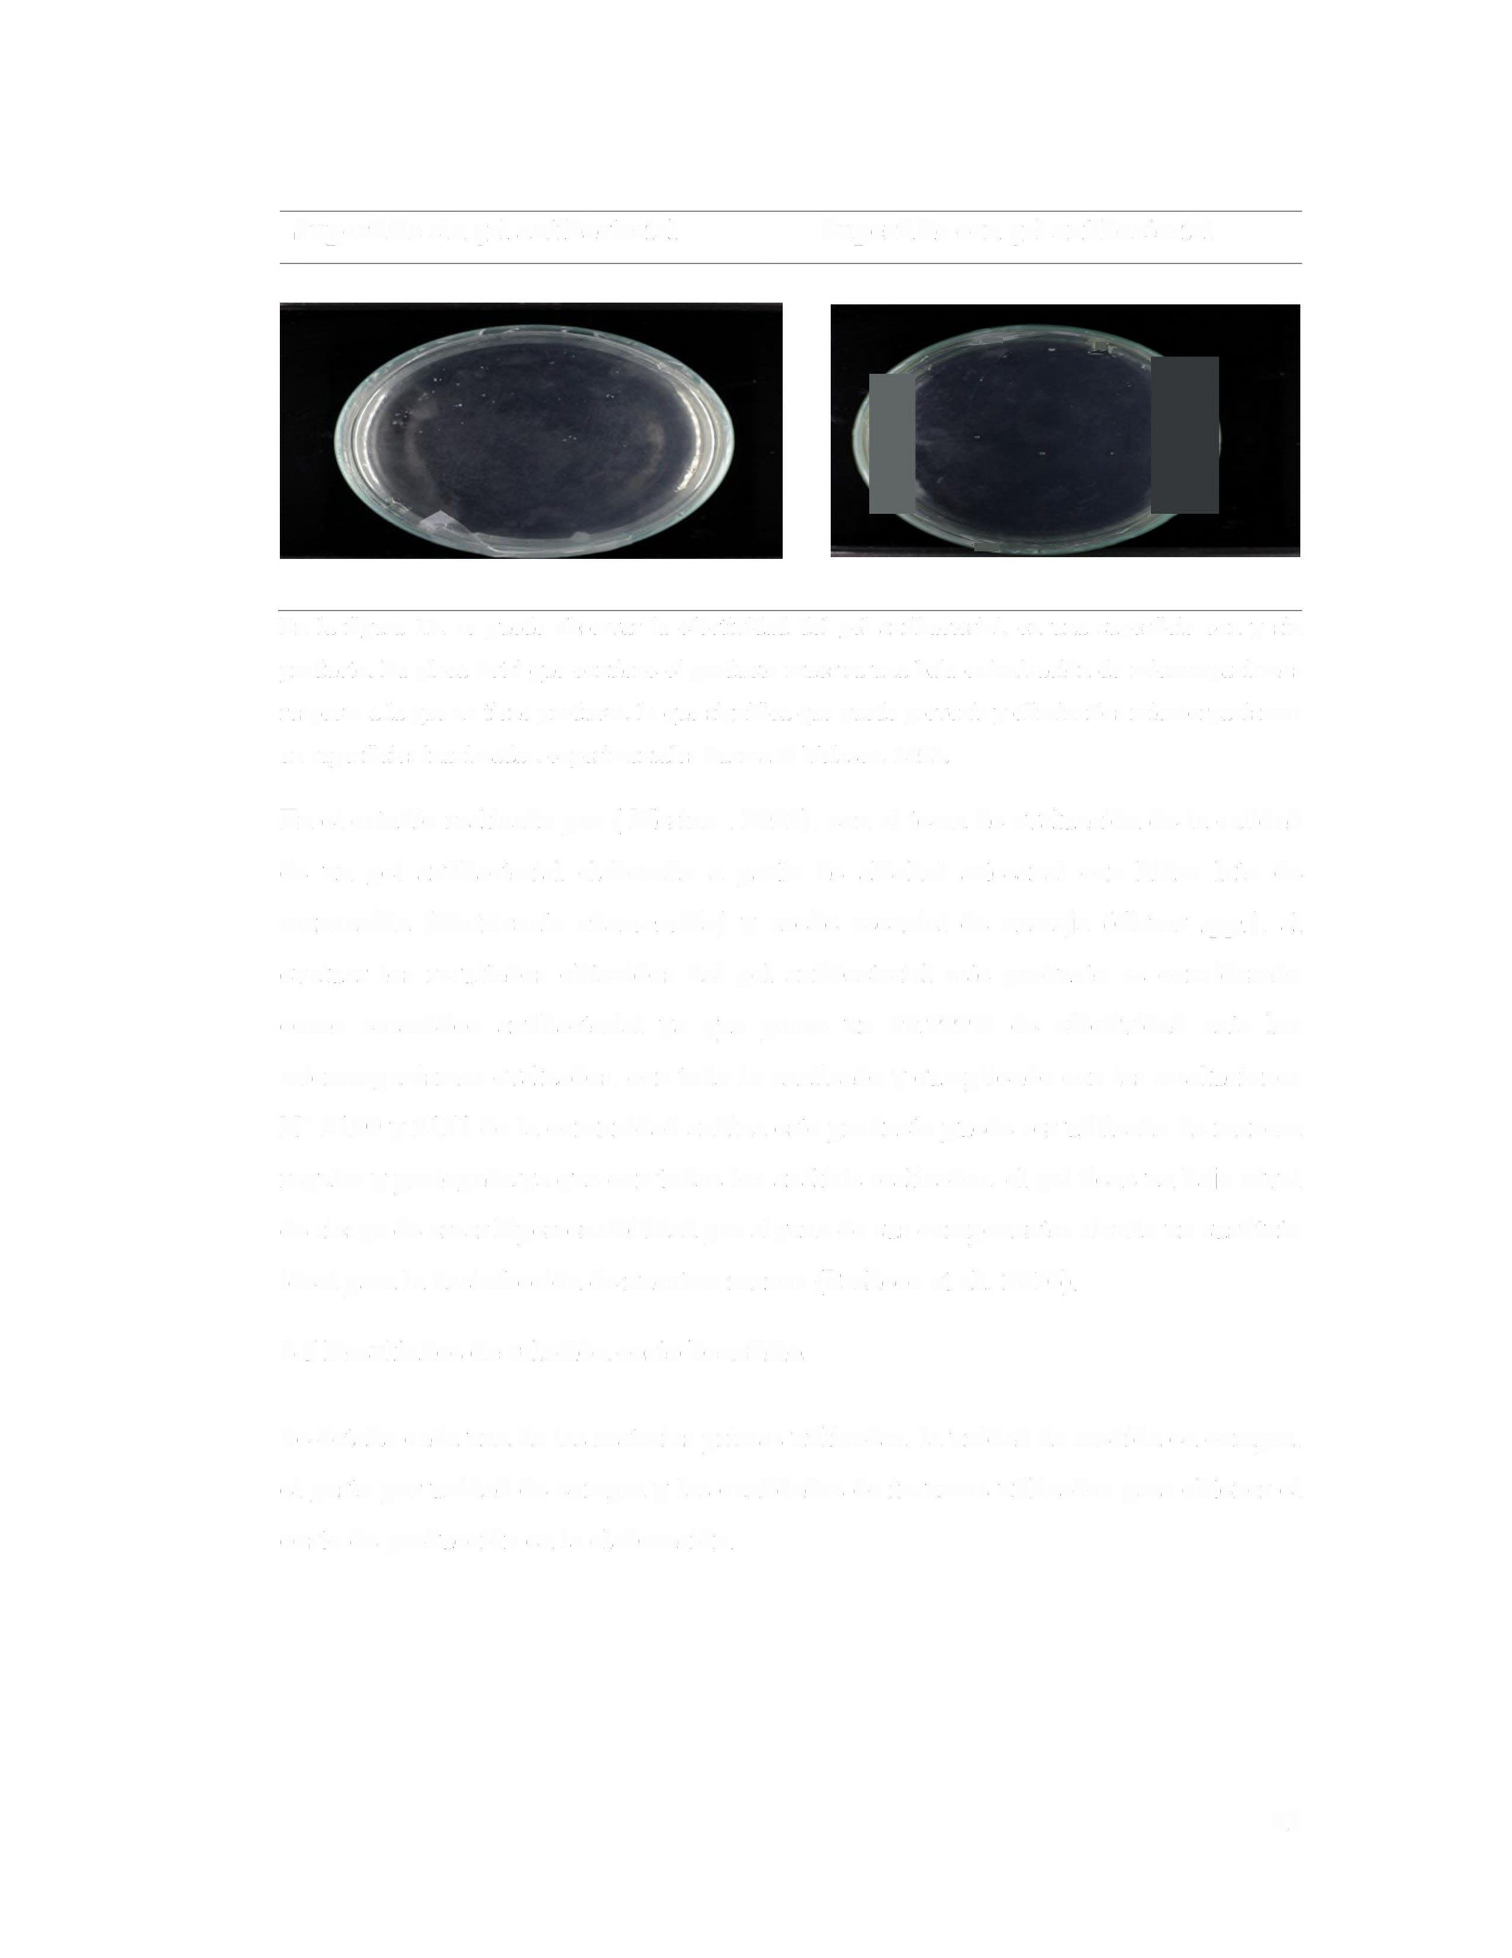
Superficie sin gel antibacterial Superficie con gel antibacterial

--- ,,..
( )
--

En la figura 13, se puede observar la efectividad del gel antibacterial, en una superficie con y sin producto. La placa Petri que contiene el producto muestra una baja colonización de microorganismos respecto a la que no tiene producto, lo que significa que puede prevenir y eliminarlos microorganismos en superficies inanimadas, experimentales Puzma & Velasco, 2023.

En el estudio realizado por ( Merino , 2022), con el tema de evaluación de la calidad de un gel antibacterial elaborado a partir de alcohol artesanal con hidro lato de manzanilla (Matricaria chamomilla) y aceite esencial de naranja (Citrus spp.), al evaluar los resultados obtenidos del gel antibacterial este producto es considerado como cosmético antibacterial ya que posee un 99,999% de efectividad ante los microorganismos evaluados, con todo lo analizado y cumpliendo con las resoluciones Nº 2120 y 2151 de la comunidad andina este producto puede ser utilizado de manera regular y prologada ya que con todos los análisis realizados, el gel tiene un bajo nivel de riesgo de crear hipersensibilidad por alguno de sus componentes siendo un sustituto ideal para la desinfección de nuestras manos (Pacheco et al., 2016).

4.5 Resultados de relación costo beneficio.

Se detalla cada una de las materias primas utilizadas, la unidad de medida en compra, el gasto por unidad de compra y las cantidades de insumos utilizados para obtener el costo de producción en la elaboración.

43
Tabla 14

Relación costo beneficio del destilado del alcohol etílico

Rubros  Jugo de caña | Cantidad  16 litros | Valor unitario  3$ | Costos  48 $
Lacto suero | 4 litros | 0,20 ctvs | 0,80 ctvs.
Botellas | 10 de 200ml | 0,52 ctvs | 5,20 $
Combustible | 6 litros | 1,75 $ | 10,50 $
Total |  |  | 64,5 $
Total, por Unidad |  |  | 6,45

Nota. Se realizó los costos beneficios de la mejor destilación del alcohol etílico siendo 80% jugo de caña

y 20% lacto suero, experimentales: Puzma & Velasco ,2023.

Tabla 15

Relación costo beneficio del gel antibacterial

Rubros  Alcohol etílico | Cantidad  1 litro | Valor unitario  6,45 $ | Costos  6,45 $
Botellas | 10 de 120ml | 0,75 ctvs. | 7,50 $
Carbopol | 1,2 gr |  | 1,00 $
Glicerina | 2,0ml |  | 1,00 $
Trietanolamina | 1,2ml |  | 1,00 $
Total |  |  | 16,95 $
Total, por Unidad |  |  | 1,70 $
Nota. En la tabla 15, se indica los costos beneficios de gel antibacterial realizado con la destilación del

jugo de caña y lacto suero.

El costo de producción del gel antibacterial a base de alcohol etílico obtenido de la mezcla de jugo de caña de azúcar con lacto suero una vez envasada con una cantidad de 120 ml es de l,70dólares, lo que lo hace de fácil acceso para la población.

Mientras que el costo de venta al público con una utilidad del 25% será: P.V.P.=Costo de producción+ ganancia o utilidad 25%

44
P. V. P.= 1,70 + 0,423

P. V. P.= 2,123

Según Guacho(2021) El análisis de costo de producción en la elaboración del alcohol de banano se elaboró en base a los insumos utilizados un gel antibacterial, en la cual se obtuvo un litro de alcohol a 49 grados proveniente de cada tratamiento, el costo económico para la obtención de la materia prima distribuidos en bananos, agua y levaduras y materiales ( Botellas y globos) fue de $4.10 dólares para el tratamiento número uno con inoculación de levadura Saccharomyces Cerevisiae, $4.25 dólares para el tratamiento número dos inoculado con levadura Pedra y $4 dólares para el tratamiento número tres inoculado con levadura FT 858.

En el estudio realizado por Molina (2016) los encuestados afirmaron lo siguiente: el

63% asegura que el precio del gel antibacterial de 75 ml está entre $2 y $3, el 14%

opina que el precio del gel antibacterial para manos de 220 ml está entre $ 3 y $ 4, y el

23% afirma que el de 250 ml está entre $ 4 y 3$.

4.6. Comprobación de hipótesis

4.6.1 Verificación de hipótesis

H0:Tl=T2=T3=T4=T5=T6

Hl:TliT2iT3=T4jT5iT6

De acuerdo a los resultados obtenidos en el efecto de las mezclas de lacto suero con el jugo de caña, se puede deducir que los tratamientos si presentan diferencias significativas con un nivel de confianza del 95 %, el cual nos da un P valor menor de
0.05 para obtener un alcohol, por ende, se acepta la hipótesis alternativa y se rechaza la hipótesis nula. Es decir, si existe diferencia entra la obtención de alcohol al añadir lacto suero en el jugo de caña.

45
CAPITULO V

5. CONCLUSIONES Y RECOMENDACIONES

5.1 Conclusiones

Del presente trabajo de investigación se determina las siguientes conclusiones:

► Se analizó las propiedades fisicoquímico de las materias primas del lacto suero obteniendo resultados del pH 4,08 acidez 0,4 Ecoli < 10 UFC/g y del jugo de caña obteniendo resultados de pH de 3,2 acidez 0,5 Ecoli<lü UFC/g. La acidez se
encuentra dentro de los parámetros según la bibliografía analizada por lo que se cuenta con una materia prima adecuada para el proceso de destilación.
► Se realizó un diseño factorial A *B, que tiene dos factores son; Factor A: Mezcla:

jugo de caña+ lacto suero, con tres niveles: (20 + 80),(50 + 50),(80 + 20) y Factor B: Grados Brix con 2 niveles en 15 y 20 grados brix, y una temperatura de 85º C en el rehervidor, obteniendo la mejor combinación que es 80% jugo de caña + 20
% lacto suero con 20º brix, con un grado alcohólico del 72 % en v/v en una destilación con una columna empacada; este diseño entregó 6 tratamientos con 3
réplicas, trabajando con 18 unidades experimentales.
► Las características obtenidas del etanol del mejor tratamiento fueron la siguiente acidez 0,01; aldehídos 0,63; esteres 8,36; furfural 0,07; grados de alcohol 71 % v/v y metanol <0,01 lo cual cumple con la norma técnica INEN 375 del 2018.
► Se realizó un producto agroindustrial (gel antibacterial) con base a los componentes

analizados el cual un sustituto de la higiene personal cumple con las características físicas de un gel con olor a alcohol, color cristalino y viscoso. La prueba de
superficie indica que elimina y previene los microorganismos.
► La relación costo beneficio de la producción del gel antibacterial base de los componentes del alcohol con un peso neto de 120 ml es de 1,70 $ más un costo de

utilidad neta con un 25% el coto de venta al público es de 2,123 es decir que por cada dólar de inversión tendremos 0,423 de ganancia.

46
5.2 Recomendaciones

► Se recomienda realizar pruebas adicionales o más detalladas del jugo de caña y
lacto suero, utilizando métodos y técnicas apropiadas y contar con el equipo y los

reactivos necesarios para llevar a cabo los análisis de manera precisa y segura.
► Se recomienda hacer todos los tratamientos para obtener la mejor combinación óptica.
► Se recomienda efectuar análisis adicionales, como la determinación de impurezas
específicas utilizando los métodos y equipos adecuados y seguir las normas;

regulaciones aplicables para el análisis de etanol
► Se recomienda hacer más pruebas para determinar la eficiencia del gel antibacterial con otros geles.
► Se recomienda realizar un análisis más detallado del costo beneficio considerando otros factores importantes, como regulaciones legales y demanda del mercado.

47
GLOSARIO

PIB agrícola: Producto Interno Bruto, media importante para validar a contribución del sector agrícola para la economía de un país, (Ramírez, 2019).

Fenotipos: Características físicas, fisiológicas y comportamentales observables en un organismo y son el resultado de la interacción entre los genes (genotipo) y el ambiente en el que se desarrolla el organismo, (Rojas, 2019).

Compuestos bioactivos: Son sustancias químicas presentes en alimentos, plantas y otros organismos que tienen efectos beneficiosos para la salud humana, estos compuestos también conocidos como fotoquímicos o metabolitos secundarios, no son nutrientes esenciales, pero han demostrado tener propiedades bioactivas y pueden influir positivamente en el organismo (Ruiz,2020).

Ensilajes: Es un proceso de conservación de forraje utilizado en la producción ganadera que consiste en almacenar y fermentar cultivos como hierba, maíz, alfalfa u otros cultivos forrajeros en un ambiente anaeróbico (sin oxígeno) para preservar su valor nutricional y calidad durante largos períodos de tiempo (Valenzuela,2020).

Clostridium: Es un género de bacterias anaeróbicas, gran positivas, en forma de bastón que incluye muchas especies diferentes (Ruíz, 2023).

Heteros lácticos: Son un grupo de bacterias que pertenecen al género Lactobacilos heterofermentativus (Camelli, 2020).

Azeotrópica: Es una mezcla líquida de dos o más sustancias que en una determinada proporción tienen un punto de ebullición constante durante la ebullición (Pierantoni,
2020).

Isopropanol: Es un compuesto químico utilizado en una amplia gama de aplicaciones industriales, médicas y domesticas (Cagnoli, 2017).

Isobutanol: Es un compuesto químico que pertenece a la clase de los alcoholes y se clasifica como un alcohol primario, (Méndez, 2018).

48
BIBLIOGRAFÍA

Aráuz, S.M. (2020). Fermentación de lactosuero para la obtención de etanol y su uso en cervezas y bebidas saborizadas. Honduras: Escuela Agrícola Panamericana, Zamorano.

González, S. H., Hemández, L. J., & Hendrik, G. J. (2020). Metanol: tolerancias y

exigencias en las normas para mezcal y bebidas de agave. Rivar (Santiago).

Merino , C. E. (2022). Evaluación de la calidad de un gel antibacterial elaborado a partir de Alcohol Artesanal con hidrolato de manzanilla (Matricaria chamomilla) y aceite esencial de naranja (Citrus spp.). Ambato-Ecuador: Universidad Técnica de Ambato.

Zambrano , W., Belén, M., & Rivadeneira, D. (2021). Alternativas para el aprovechamiento del lactosuero:Antecedentes investigativos y usos tradicionales. La Técnica: Revista de las Agrociencias.

Aguírrez, E. (2011). Jugo de caña de azúcar envasado en vidrio. (En Línea). Obtenido dehttps://www .dspace.espol.edu.ec/bitstrearn/123456789/13596/1/Jugo%20de
%20Ca%C3%B la%20de%20az%C3%BAcar%20envasado%20en%20vidrio. pdf

Almazán del Olmo, O., Hemández Gutiérrez, A., Brizuela Herrada, M. A., Carvajal Cabo, O., & Arias Polo, G. (2013). El bagazo de la caña de azúcar Conocimiento y potencial. (O. Almazán del Olmo, A. Hemández Gutiérrez, M. A. Brizuela Herrada,O. Carvajal Cabo, & G. N. Arias Polo, Eds.), ICIDCA (2013th ed). La Habana: Editorial ICIDCA.

Antolínez, R. D. (2015). Producción eco-sostenible de biocarburantes a partir de suero lácteo. Universidad de Leon.

ARCSA. (2020).Resolución arcsa-de-015-2020-ldcl la dirección ejecutiva de la agencia nacional de regulación, control y vigilancia sanitaria-arcsa, doctor Leopoldo Izquieta Perez condiderando.Obtenido de

49
https://members. wto.org/crnattachments/2021/TBT/ECU/final measure/21 4

731 00 s.pdf.

Bansal, N., & Bhandari, B. (2016). Functional milk proteins: Production and utilization-wheybased ingredients. Fourth edition. New York. O'Mahony, editors. Obtenido de https://doi.org/10.1007/978-1-4939-2800-2 -3.

Borroto, M., Lorenzo, l. M., García, G. R., & Reyes, L. A. (2017). Aspectos generales sobre la determinación de alcoholes superiores en bebidas alcohólicas. ICIDCA sobre los derivados de la caña de azúcar.

Burke, S. B., Edmunds, & Love, B. (2015). Kettle souring: Three brewers talk methods and practices. Conf. Prog. Craft Brewers. 2015. Portland, OR. Conf. BrewExpo America.

Bustamante, A. (2017).Temperatura,pH y adición de floculantes como balso (Heliocarpus americanus L.), cadillo (Triumfetta láppulal L.) y vituca (Colocasia esculenta) en el mejoramiento del color de la panela (Colocasia esculenta). Obtenidodehttps ://alicia.concytec. gob.pe/vufind/Record/UNTR-
2fca42a388dde9cbb577014d0a9b5 5ee/Description#tabnavB ustamante

Chacón, L., Rentería, A., Chávez, A., & Rodríguez, J. (2017). Proteínas del lactosuero: Uso, relación con la salud y bioactividades. Inverciencia, 42(11), 712-
718. Obtenidodehttps ://www .interciencia.net/wp- content/uploads/2017/11/712-CHAVEZ-42-11.pdf

Chavez, Z., Delgado, C., & Montenegro, L. (2017 ). Estudio de factabilidad para la producción y comercialización de licor de cacao. Ciudad de Guayaquil: Universidad de Guayaquil.

Chipre , P. T. (2021). Elaboracion de alcohol etilico a partir del coraon de la mazorca del choclo . Guayaquil: Universidad Politecnica Saleciana.

50
Cussianovich, A. (2016). Obtención y caracterización de aguardiente de 40ºG.L a partir de gaseosas y néctar de descarte. Lima: Universidad Nacional Agraria La Molina.

Castro-Rincón, E., Cardona-Iglesias, J. L., Hernández-Oviedo, F., & Valenzuela• Chiran, M. (2020). Efecto del ensilaje de Avena sativa L. en la productividad de vacas lactantes en pastoreo. Pastos y Forrajes, 43(2), 150-158.

Díaz, M., Calderón, G., Salgado, M., Cruz, R., Rayas, A., García, M., & Jimenez, J. (2018). Biofuncionalidad de las proteínas y péptidos de la leche, perspectivas de su uso. Revista Agroproductividad, 17-20.

El telégrafo. (2020). Alcohol a base de suero de leche, una alternativa en análisis para Ecuador.Obtenidodehttps://www.eltelegrafo.corn.ec/noticias/economia/4/alco holsuero-leche-analisisecuador.

Enciso, V. (2022). Caña de azúcar orgánica: manejo,comercialización y costos. San

Lorenzo: ISBN 978-99925-218-2-3.

Flores, R. F., & Reyes, J. C. ( 2021). Una Revicion de metodos para elaborar alcohol a partir de suero de leche. Quito: Universidad San Francisco de Quito USFQ.

Gallardo, A. l., Martínez, M. Y., Martínez, A., & López, B.N. (2022). OBTENCIÓN DE ÉSTERES A PARTIR DE FRACCIONES DESTILADAS DE ACEITE DE FÚSEL: PARTE l. Centro Azúcar.

Gómez, J., & Sánchez, O. (2019). Producción de galactooligosacáridos. Ingeniería y

Desarrollo. Obtenido de e http://www.scielo.org.co/pdf/inde/v37n1/2145-

9371-inde-3701-00129.pdf

Guacho , a. j. (2021). Evaluación del grado alcohólico de la cáscara de banano (Musa x paradisiaca) fermentada con tres tipos de levadura. Milagro - Ecuador: Universidad Agraria del Ecuador.

51
Hernández, S. (2017). El jugo de caña de azúcar como aditivo en la reutilización del bagazo de malta. ICIDCA. Sobre los Derivados de la Caña de Azúcar, vol. 51, núm. 3.

Hernández-Cruz, M., Castro-Rosas, J., Hernández-Juárez, M., Vázquez-Cuevas, G., & Gómez-Aldapa, C. (2022). Kluyveromyces marxianus, sus aplicaciones en lactosuero. Padi.

Hiperbaric. (28 de 07 de 2020). Potencial de HPP en la conservación de jugo de caña de azúcar. Obtenido de https://www.hiperbaric.com/es/potencial-de-hpp-en-la• conservacion-de-j ugo-de-cana-de-
azucar/#: ~ .tcxteEl % 20j ugo% 20de% 20ca%C3 % B la%20es%20rico%20en%2

0compuestos % 20bioacti vos% 2C % 20destacando,gris % 20claro% 20a% 20verde

%20oscuro.

INEN 375, N. (2018). Bebidas alcohólicas. alcohol etílico de origen. Quito - Ecuador: ICS: 67.160.10.

Jácquez-Velázquez, L., Soto-Cruz, N.O., Rutiaga-Quiñones, O.M., & Páez-Lerma, J. (2015). Evaluación de las variables de fermentación para la producción de etanol a partir de lactosuero. Guadalajara México: XVI Congreso Nacional de Biotecnología y Bioingeniería.

Jara, L. (2012). Plan de negocios para la producciónn y comercialización de vino naranja en la provicia de Pichincha. Universidad de las Américas.

Lagunes Fortiz, E., & Zavaleta Mejía, E. (2016). Función de la Lignina en la Interacción Planta-Nematodos Endoparásitos Sedentarios. Revista Mexicana de Fitopatología, 34, 43-63.

Lawton, M. R., & Alcaine, S. (2019). Leveraging endogenous barley enzymes to turn lactosecontaining dairy by-products into fermentable adjuncts for Saccharomyces cerevisiae-based ethanol fermentations. Journal of dairy science, 102(3), 2044-2050.

52
Loyo, M. (2018). Evaluación de los efectos del uso del mucílago de nopal (Opuntia ficus-indica) y la temperatura en la clarificación de jugo de caña sobre el color de la panela. Obtenido de http://repositorio.utn.edu.ec/handle/123456789/8018

Marmol , A. J., & Liviapoma, D. R. (2014). Proyecto Asociativo para la creación de una empresa dedicada a la fabricación de papel bond en base del bagazo de la caña de azúcar, ubicada en el valle del chota, Parroquia Ambuqui, Provincia de Imbabura y su distribución en la ciudad de Quito. Quito: Universidad Politécnica Salesiana Sede Quito.

Mazorra, M., & Moreno, J. (2020). Propiedades y opciones para valorizar el lactosuero de la quesería tradicional. Ciencias UAT, 14(1). Obtenido de http://www. scielo .org .mx/scielo. php ?script=sci-arttextypid=S2007 -
78582019000200133

Mendoza, G. M. (2019). "Bebida fermentada a base de lactosuero y soya (Glycine max) inoculada con mucílago de cacao nacional (Theobroma cacao L.). Quevedo - Los Ríos - Ecuado: Universidad Técnica Estatal de Quevedo.

Miranda, O. M., Fonseca, P. L., Ponce, l., Cedeño, C., Rivero, L. S., & Vazquez, L. (2021). Elaboración de una bebida fermentada a partir del suero de queso. Características distintivas y control de la calidad. Revista Cubana de Alimentación y Nutrición, 17(2), 6.

Molina , T. J. (2016). Proyecto de factibilidad para la creación de una empresa productora de gel antibacterial para manos a base de sábila en la ciudad de loja y su comercialización en la provincia de Loja. Loja - Ecuador.

Morales de la Rosa, S. (2015). Hidrólisis ácida de celulosa y biomasa lignocelulósica asistida con líquidos iónicos. Madrid.: Universidad Autonoma de Madrid.

Morales, Z. M., Mesa, G. L., Ley, C. N., Martinez, A., Acosta, M. D., & González, S.

E. (2021). Estudios previo inversionistas para la producción de furfural-etanol y tableros a partir de bagazo de caña de azúcar. Revista ION.

53
Narváez, A. J. (2015). Determinación del rendimiento de alcohol en tres variedades de caña (Saccharum officinarum) (POJ, Caleña, Cenizosa) mediante la incorporación de tres niveles de levadura (saccharomyces cerevisiae).Tulcán - Ecuador: Universidad Politécnica Estatal del Carchi.

NTE INEN 2609. (2012). Bebidas de Suero. Requisitos. Quito - Ecuador.

Oliveira, S., Ferreira, F., Medeiros, M., & Almeida. (2016). Producción de aguardiente utilizando extracto de alfa ácidos del lúpulo en el control biocida del proceso fermentativo. Revista Centro Azucar, 43(1), 18-24. ISSN: 2223-4861.

Osorio-Gonzáles, C., Sandoval-Salas, F., Hernández-Rosas, F., Hidalgo-Contreras, J., Gómez-Merino, C., & Ávalos de la Cruz, D. (2018). Potencial de aprovechamiento del suero de queso en México. Agro Productividad, http://revistaagroproductividad.org/index. php/agroproductividad/article/view/
922/783.
Ovalle, W. (2018). Identificación de enfermedades de la caña de azúcar. Engicaña. Pincay, C. V., & Macias, P. M. (2017). Tipo y concentraciones de zumos como

saborizantes y aromatizantes naturales en la aceptabilidad de una bebida alcohólica. Calceta: Escuela Superior Politécnica Agropecuaria de Manabí.

Plaza Lázaro, P. E., & García Cubero, M. T. (2017). Valorización de bagazo de la industria cervecera mediante su transformación en biocombustibles avanzados: biobutanol. Universidad de Valladolid.

Puente Moncayo, S. D. ( 2018). Elaboración de una bebida alcohólica a partir de suero de leche dulce proveniente de queso fresco y mora (Rubus glaucus benth). Universidad de las Américas ..

Ramírez, S., Solíz, A., & Vélez, A. (2018). Tecnologías de membranas: Obtención de proteínas del lactosuero. Revista Entre Ciencia e Ingeniería, 12(24), 52-29.

54
Reinoso,E.(2017).Chromatography. Obtenidodehttps://www.bioglobax.com/wpconten t/uploads/2018/08/621 Chromatography. pdf

Riera, M. A., Maldonado, S., & Palma, R. (2018). Residuos agroindustriales generados en Ecuador para la elaboración de bioplásticos. Revista Ingeniería Industrial, 17 (Nº3).https://doi.org/https://doi.org/10.22320/S07179103/2018.1
3, 227-246.

Rodriguez, S. R. (2014). Estudio del proceso de la elaboración de bebidas con aguardiente de orujo: desde las materias primas empleadas hasta el producto final. España:: Universidad de Vigo.

Rojas, A., Montaño, L., & Bastidas, M. (2015). Producción de ácido láctico a partir del lactosuero utilizando Lactobacillus delbrueckii subsp. Bulgaricus y Streptococcusthermophilus. Obtenidodehttps ://revistas. unal.edu .co/index. php/r colquim/article/view/

Ruiz Ramírez, H. (2019). Sobre el significado de crisis económica, recesión, depresión y contracción. Contribuciones a la Economía, (septiembre).

Verona-Ruiz, A., Urcia-Cerna, J., & Paucar-Menacho, L. M. (2020). Pitahaya (Hylocereus spp.): Cultivo, características fisicoquímicas, composición nutricional y compuestos bioactivos. Scientia Agropecuaria, 11 (3), 439-453.

Secretaría de agricultura, ganadería, desarrollo . (2015). Ficha Técnica del cultivo de la caña de azúcar ( Saccharum officinarum L.). México: Comité Nacional para el Desarrollo Sustentable de la Caña de azúcar. Obtenido de https://www .gob.mx/cms/uploads/attachment/file/141823/Ficha-T-cnica-Ca•
a-de-Az-car.pdf

Solis, M. S. (2020). Fermentación de lactosuero para la obtención de etanol y su uso en cervezas y bebidas saborizadas Revisión de Literatura. Honduras: Escuela Agrícola Panamericana, Zamorano .

55
UNE-EN-1040 . (2006). Ensayo cuantitativo de suspencion para la evaluacion de la actividad bacteria! basica de los antisepticos y desinfectantes quimicos . Europa.

Urzúa, A., Ferrer, R., Olivares, E., Rojas, J., & Ramírez, R. (2019). El efecto de la discriminación racial y étnica sobre la autoestima individual y colectiva según el fenotipo autoreportado en migrantes colombianos en Chile. Terapia psicológica, 37(3), 225-240.

V argas, X. (2017). Evaluación de la producción de etanol a partir de lactosuero a nivel de biorreactor (bioflo 110) utilizando Kluyveromyces marxianus y Kluyveromyces lactis como agentes fermentativos. Bogotá, Colombia: Universidad de la Salle Facultad de Ingeniería.

Velez, N. J. (2020). Determinación del índice de madurez de tres cultivares de caña de azúcar y caracteres asociados con la produccion. Machala.

Véliz, D. (2016). Gerente de Producción de Codana.

Venegas, V. E. (2018). Diseño de una planta de destilación. Quito: Escuela Politécnica

Nacional.

Williams,Z.M. (2021) .Alternativasparaelaprovechamientodel lactosuero :Antecedentes investigativos y usos tradicionales. Revista de las Agrociencias.

56

Anexo l.

Ubicación de la investigación
Anexos

-/
·i1

•. .~-
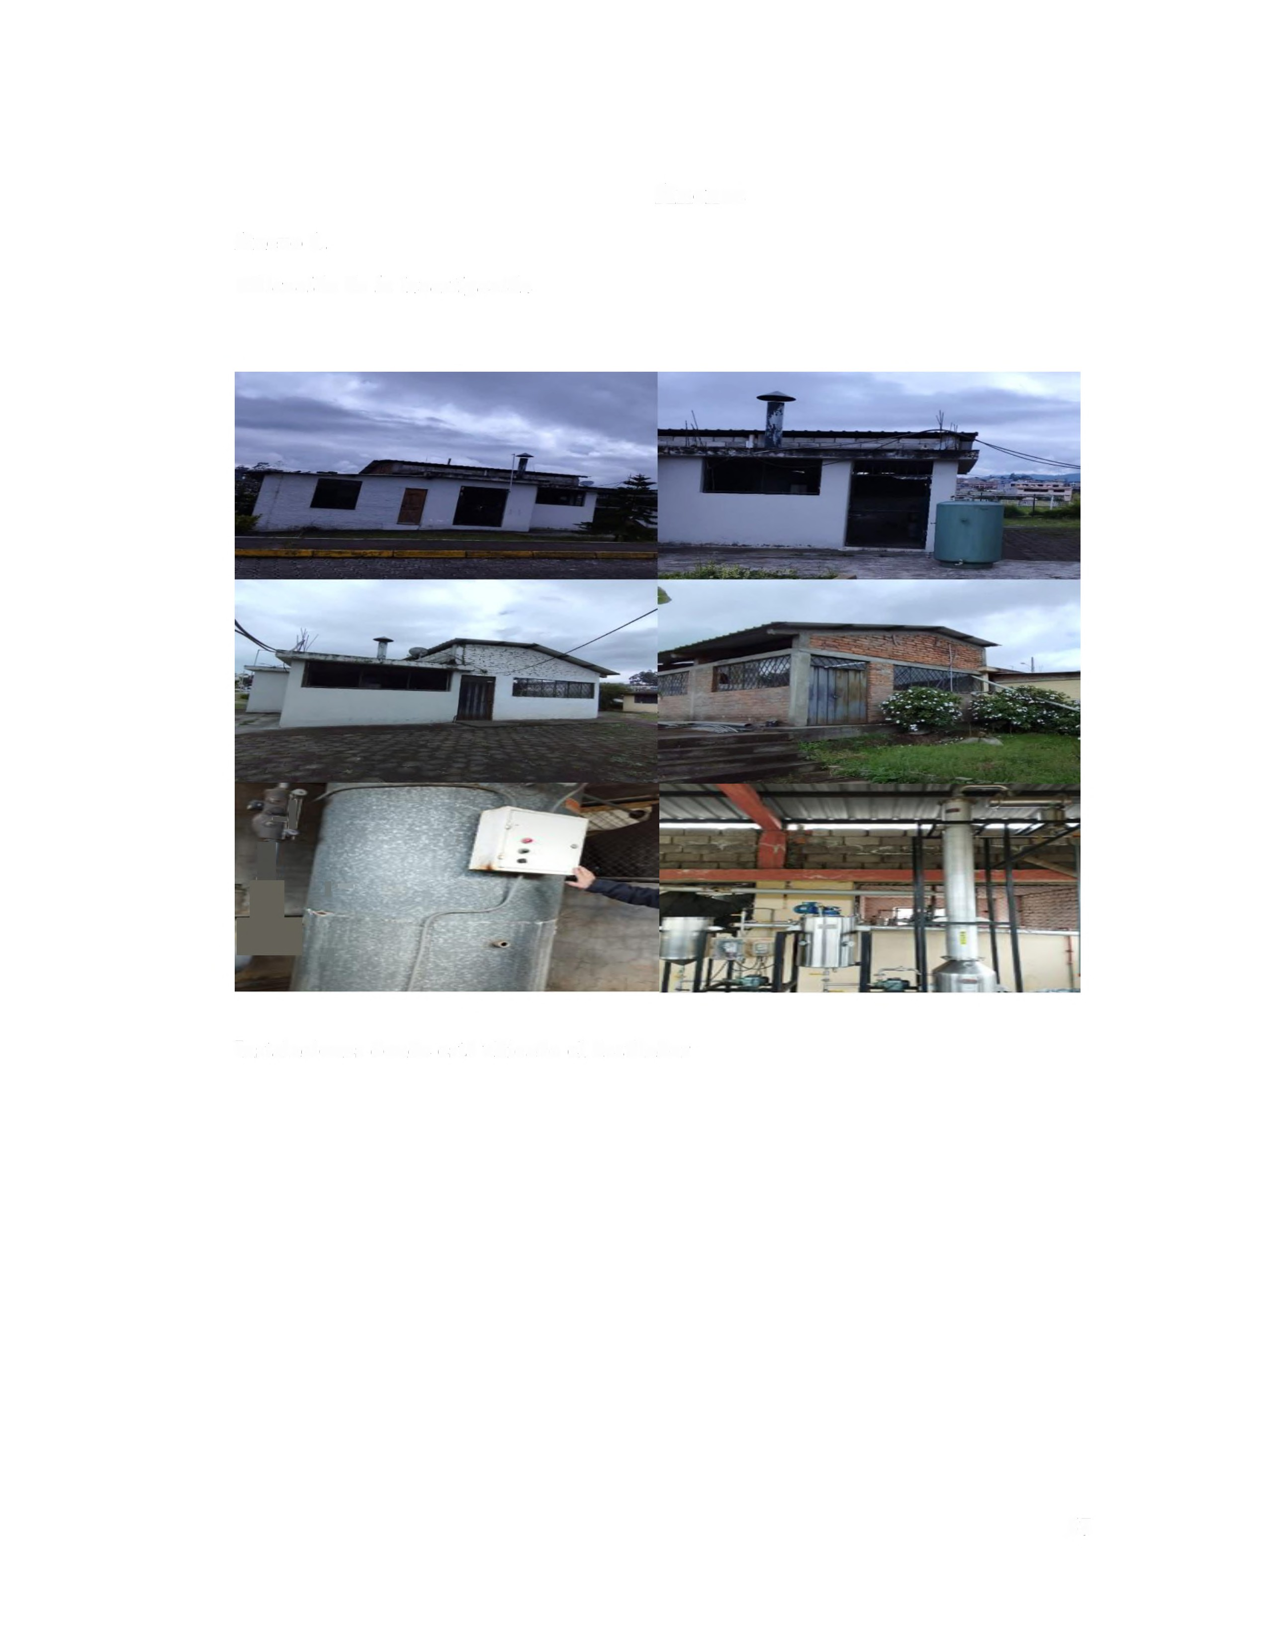~-:
,

Instalaciones donde está ubicado el destilador

57
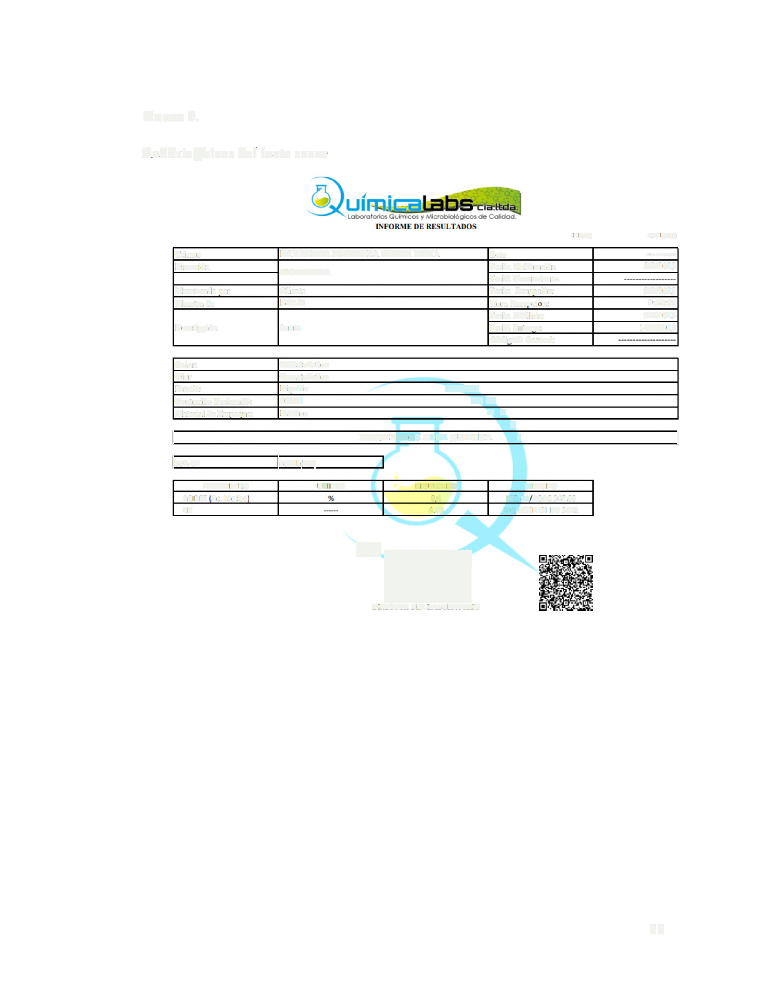
Anexo 2.

Análisis físicos del lacto suero

JXF.AQ O-C7b(J.\Q}

Cliente DAYANARA MICKAELA PUZMA MENA Lote -----·
Dirección GUARANDA Fecha Elaboración 2/2/2023
Fecha Vencimiento:
Muestreado por Cliente Fecha Recepción: 9/2/2023
Muestra de Bebida Hora Reeeocién: 9:58:00
Fecha Análisis: 9/2/2023
Descripción Suero Fecha Entreea: 1412/2023
Códiuo/# Control:
"

Color: Característico
Olor Característico
Estado: Líquido .......................
Contenido Declarado: 500ml
Material de Emoaoue: Plástico '-
1 |  | RESULTADOS AREA QUlMICA \
lsusor | !4347b(AQ)
PARAMETRO |  | UNIDAD | RESULTADO | METDDO
ACIDEZ Ac. Láctico |  |  | 0.4 | MQ-11 AOAC947.0S
PH |  |  | 4,08 | MQ•22/INEN ISO 1842

"'
\
1

DIRECTOR DEL lABORATORIO
"WiB

58

Anexo 3.

Análisis físicos del jugo de caña

~~'!!i~Ji!fii~;;J
INFORME DE RESULTADOS

4J4711CAQ)

Cliente DA Y ANARA MJCKAE LA PUZMA MENA Lote 1
Dirección

GUARAN DA
Fecha Elaboración 3/2/2023
Fecha Vencimiento:
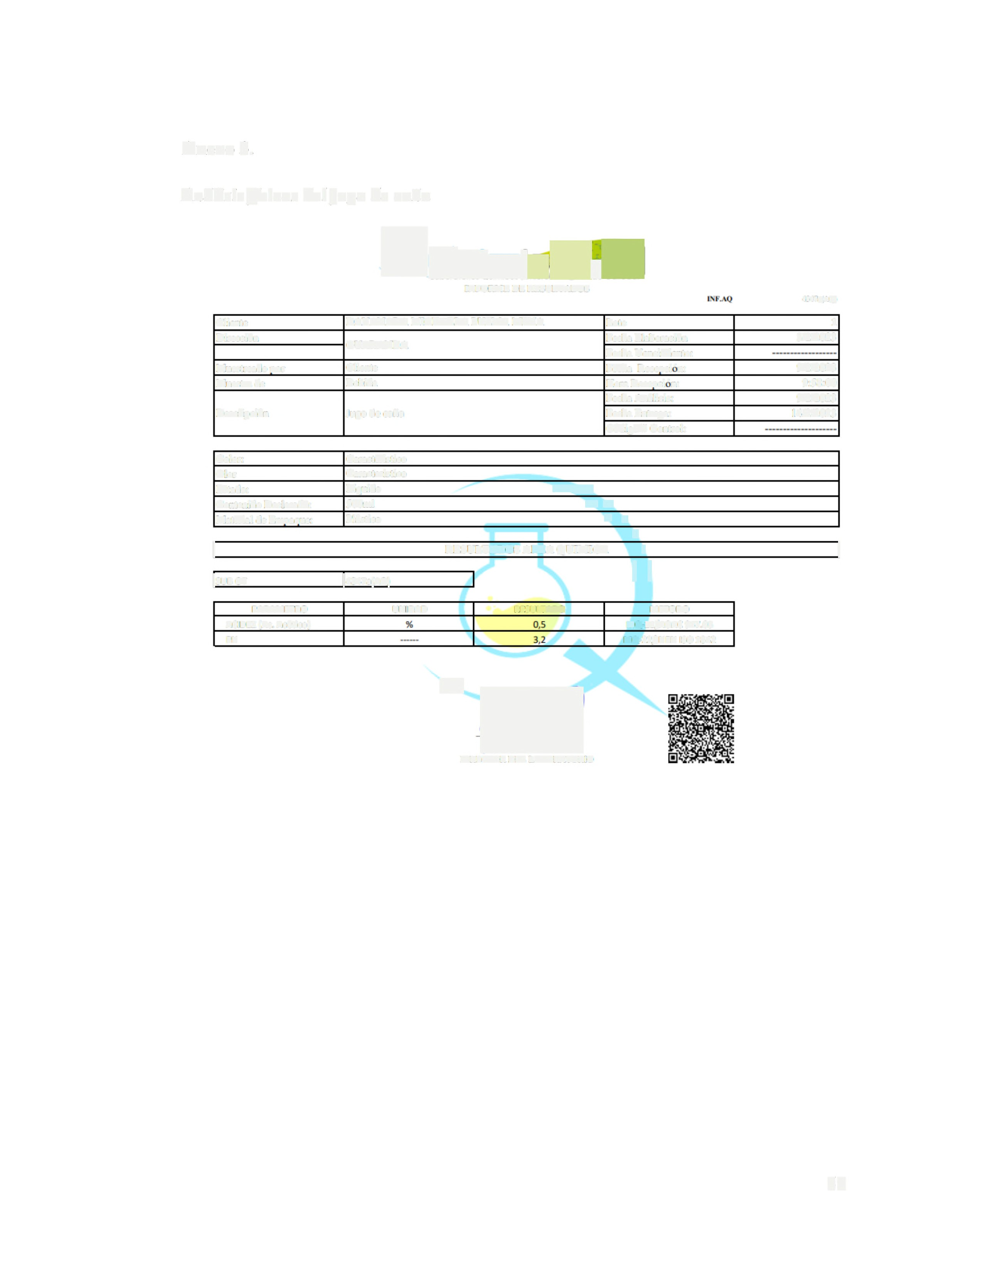Muestreado por Cliente Fecha Receoción: 9/2/2023
Muestra de Bebida Hora Receoción: 9:58:00
Fecha Análisis: 9/2/2023
Descripción Jugo de caña Fecha Entrega: 14/2/2023
Código/# Control:

Color: Caracteristioo
Olor Caracteristico
Estado: Liquido ---........--.........
Contenido Declarado: 500ml ..............
Material de Emnaauc: Plástico '- '
\
1 RESULTADOS AREA QUIMICA \ 1
!sus 01 !4347a(AQ) \ \

PARAMETRO UNIDAD RESULTADO METODO
ACIDEZ (Ac. Acético) MQ-11 /AOAC 94 7.05
PH MQ-22/INEN 150 1842

'
WEP

DIRECTOR DEL LABORATORIO

59

Anexo 4.

Análisis microbiológico del jugo de caña

~~l~EiE!z!áf..d
INIORMB DE DRJLTADOS

INP.AM

Cliente DAYANARA MICKAl:LA PUZMA Ml:NA tore 1

Dirección

GUAR..\NDA
recllll Elaboración 3/2/2023
Fecha Vencimiento. --------------
Muestreado por Cliente fecha Recepción, 9/2/2023
Muestra de Bebida Hora Recepción, 9,58.00
fecha Analisís, 9/2/2023
Fecha &ntrcg¡,. 10/2/2023
Descripción
Jusodecoi\a

Códtg0/11 Control ----------------

Color, Característico
Olor Característico - -------.......
!:.lado. Liquido ....... ,
Conlenido Declarado, 500ml
Material de Empoque, Pla>!ICO
"""

¡susor 1◄347a(M1)

USULTADOSADAMJCaOllOLOGIA
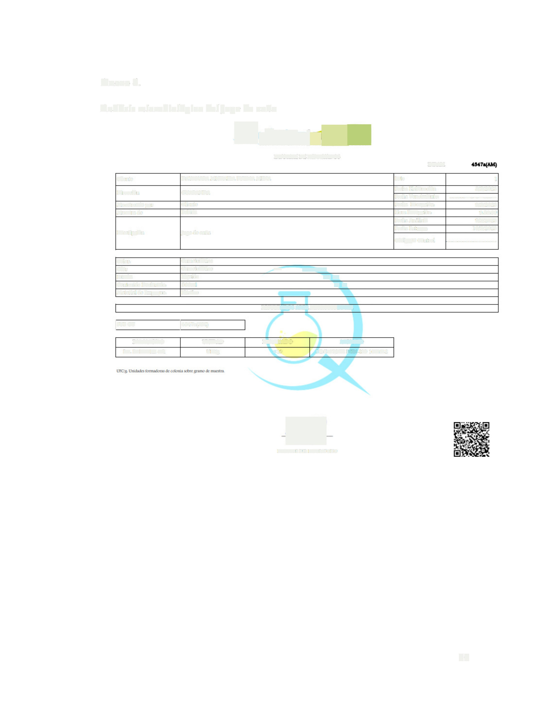
PAliMfflO UNIDAD muLTADO MBl'ODO
K«. Escherichia coli Ul'C/S <t'-' '-~\IJ-37/1\"Tt h'lt:N-1S0 tGG4 9-Z

FffE
DIJICTO RDEL LAflO RATORIO

60

Anexo 5.

Análisis microbiológico del suero

INl'OIME DE muLTADOS

00.AM '5'7b(AM)

Cliente OAYANARA MICKAELA PUZMA MENA Lote --------
o,rccción CUARANDA Fecha Elalx>ración 2/2/2023
Fecha Vencimiento, -----------------
Muestreado por Cliente Fecha Recepción, 9/2/2023
Mucstrndc Bcbd.1 Hora Rcccpción, 9,58.00
Fecho AnAhsis. 9/2/2023
Fecha Enlrcga. 10/2/2023
Descripción
Suero

Cód1so/# Control
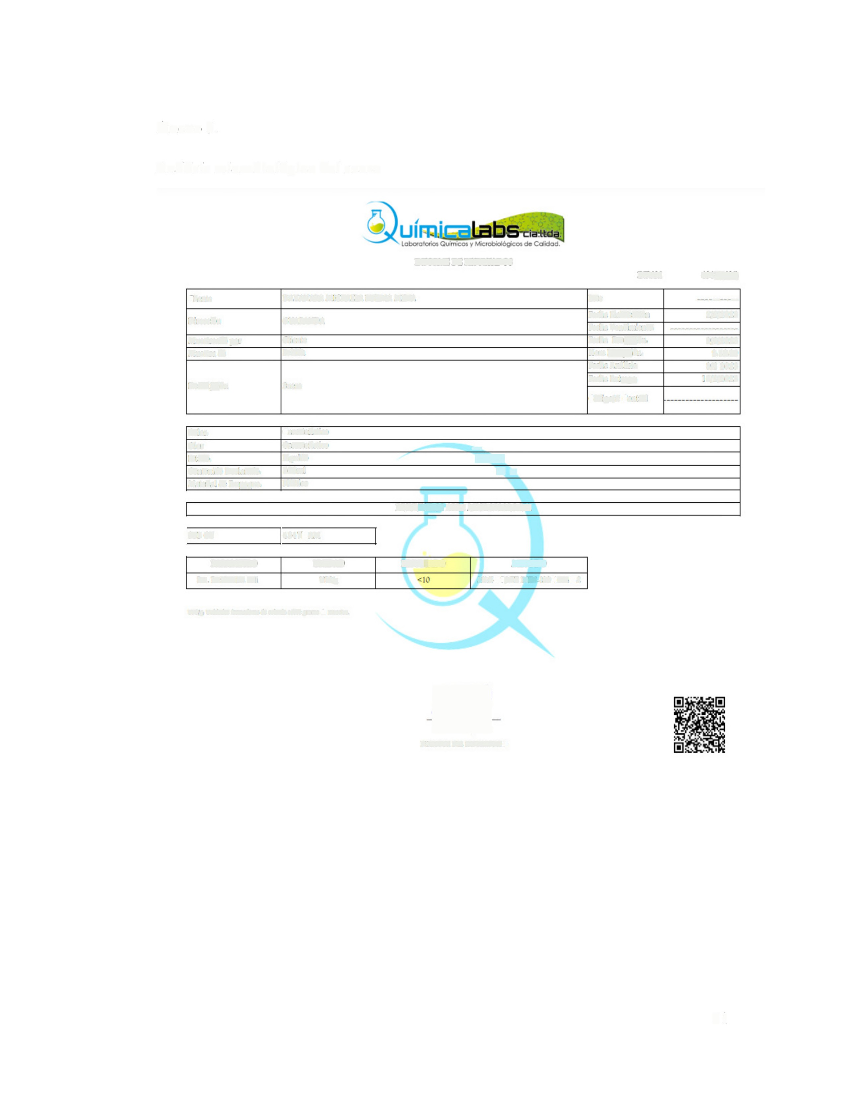

---
Color, Olor | Car:icicristico  Corncicrishco
Estado,  Contenido Declarado, | Llqmdo  500ml | ...................
Material de Emp.,que, | Pláslleo | -
 |  | IF.'IULTADOS AIPA MlCIOBIOLOGlA
¡susor | 1◄347b(AM)
PAIAMEl'IO | UNIDAD | muLTADO METODO
Rec tscherichla ooli | urc¡g | ~~\IJ-37/1'1t INt:N-tSO 1GG49-2

"'

UfC'g Urud.lt:1cJfmna."k"11UdC'o.'.K'll\llJi". h'e311modemiaira

Dtl(OCTOR Dll. LABORATORIO
f!8

61

Anexo 6.

Análisis cromotográficos

IDuímical aDs
lobOrotoricn OV'mk:m y ~ os de Coidod.
.,::;J
IXFOR\IF. DE RFSULTAOOS

"'-'Q

Clicmc OAYANARA MICKAa.A PUZMA l\<IENA Lote 15112021
Din:«i6n GUARANDA Fecha Elaboración 15/11/2021
Fec ha Vencimiemo:
M UC>lreado por Cheme Fecha Receocién: 19/1/2023
Muestra de Bebida 31coh<Jlica Hcn Recepcién: 11:58:00
Fecha Análms. 20/1/2023
Ocscri pcién Alcohol etílico de lactcsuerc {70i) Fec ha Entrei> a.: 30/1/2023
Cód1J1ol# Crn1trol: ··------------

Color. Caractenstíco
Estado: Líquido ---...._,_,_,
Olor Caractensríco -----
Contenido Declara.do: IL -...,,,
Mnierial de Ernnaauc: Botella de vidrio ",,. ',,
\
1 RESULTADOS AREA QUIMICA \ 1

lsue or l43os

PARAM ETR O UNIDAD RESULTADO MET OOO
AODEZ(Ac. Ucticol " 0.01 MQ,11 /AOA C 94 7.05
AlOEHIOOS mll/lOOcc |  | 0.63 | MS/INEN 2014
EST ERES | mll/lOOcc | ~ 8.36 | MS/INEN 2014
FURFURA L | mll/lOOcc | 0.07 | MS/INEN 2014
GRADO AlCOHOU CO MET ANOl | "iv/vl mll/lOOcc | 71 ~  <0,01 | MQ•l6/INEN 34 0  MS /INEN 2014

... '. -1!!
. ..
~ .
. . .
orne,
DIRE RIO
r~:, . ..' . ~·
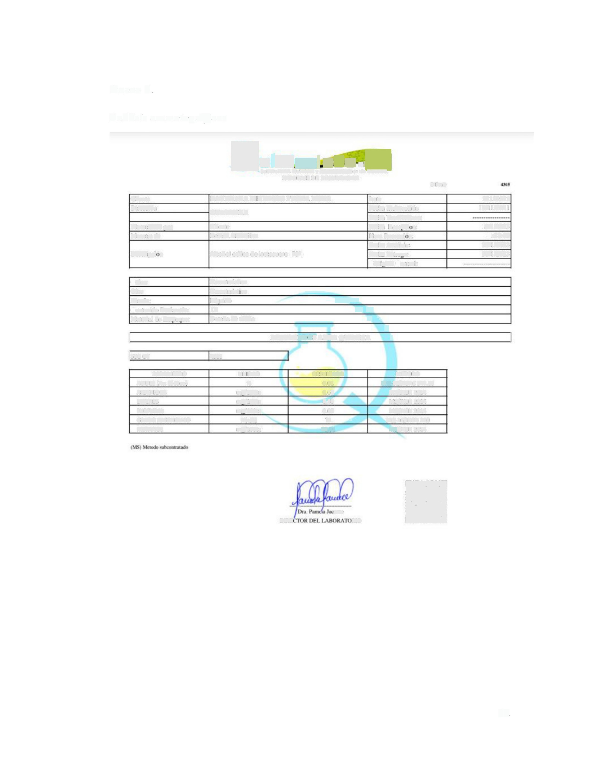

62
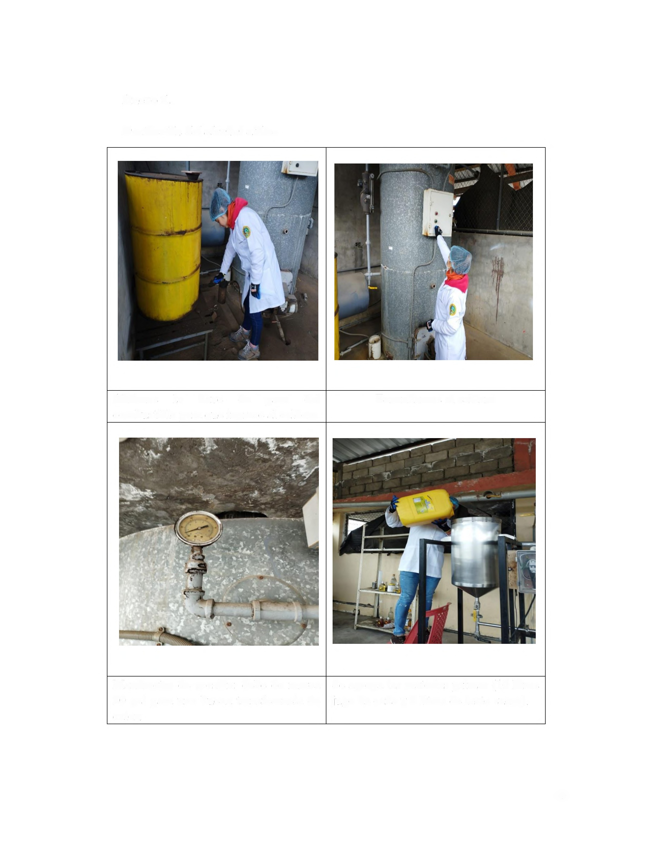
Anexo 7.

Destilación del alcohol etílico

Abrimos la llave de paso del Encendemos el caldero combustible para que ingrese al caldero

Manómetro de presión; debe de marca Se agrega las materias primas ( 16 litros
20 psi para una buena transferencia de jugo de caña y 4 litros de lacto suero). calor.

63
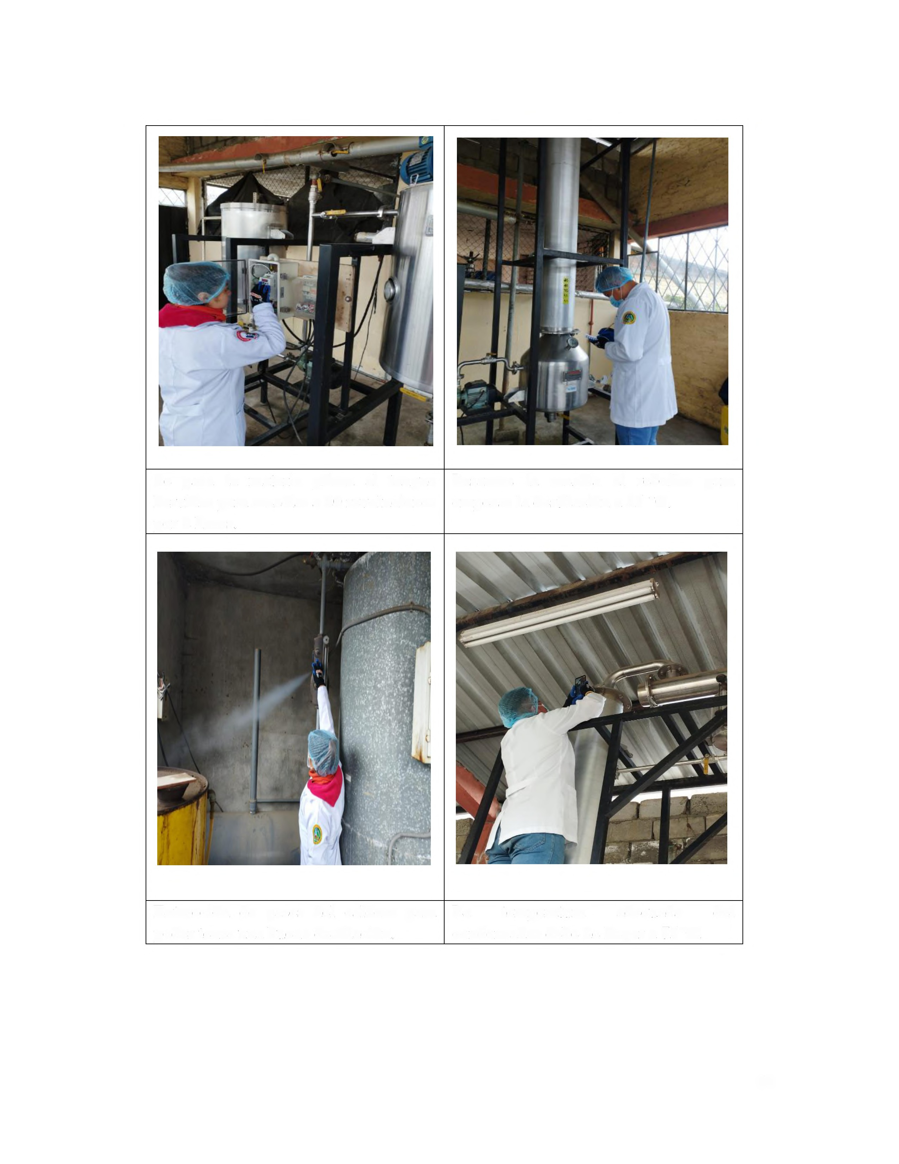

Se pasa la materia prima al tanque | Pasamos la mezcla al reboiler | para
hervidor para mezclar a 20 revoluciones | empezar la destilación a 85 ºC.
por 2 horas.

Extracción de gases del caldero para | La temperatura adecuada | del
poder tener una buena destilación. | condensador debe de llegar a 75ºC.

64

Se regula la temperatura. Se abre la llave del agua para pueda ver una mejor destilación.

"
,: ~ .".':7.:"~-:-~::c:
-c.~............,......
.... .-. o co ....., u n ...
C:•"'·" ::zo- . ....

Grados de alcohol obtenido en la destilación.
Alcohol etílico
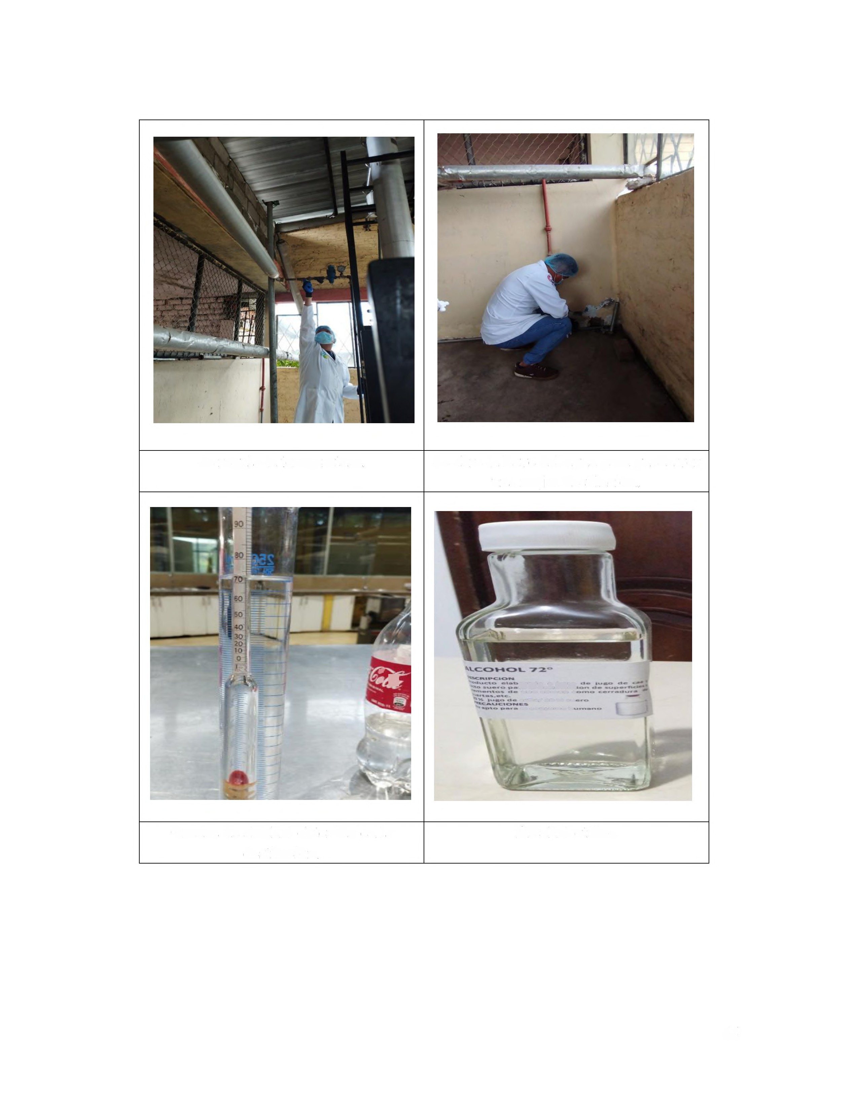

65
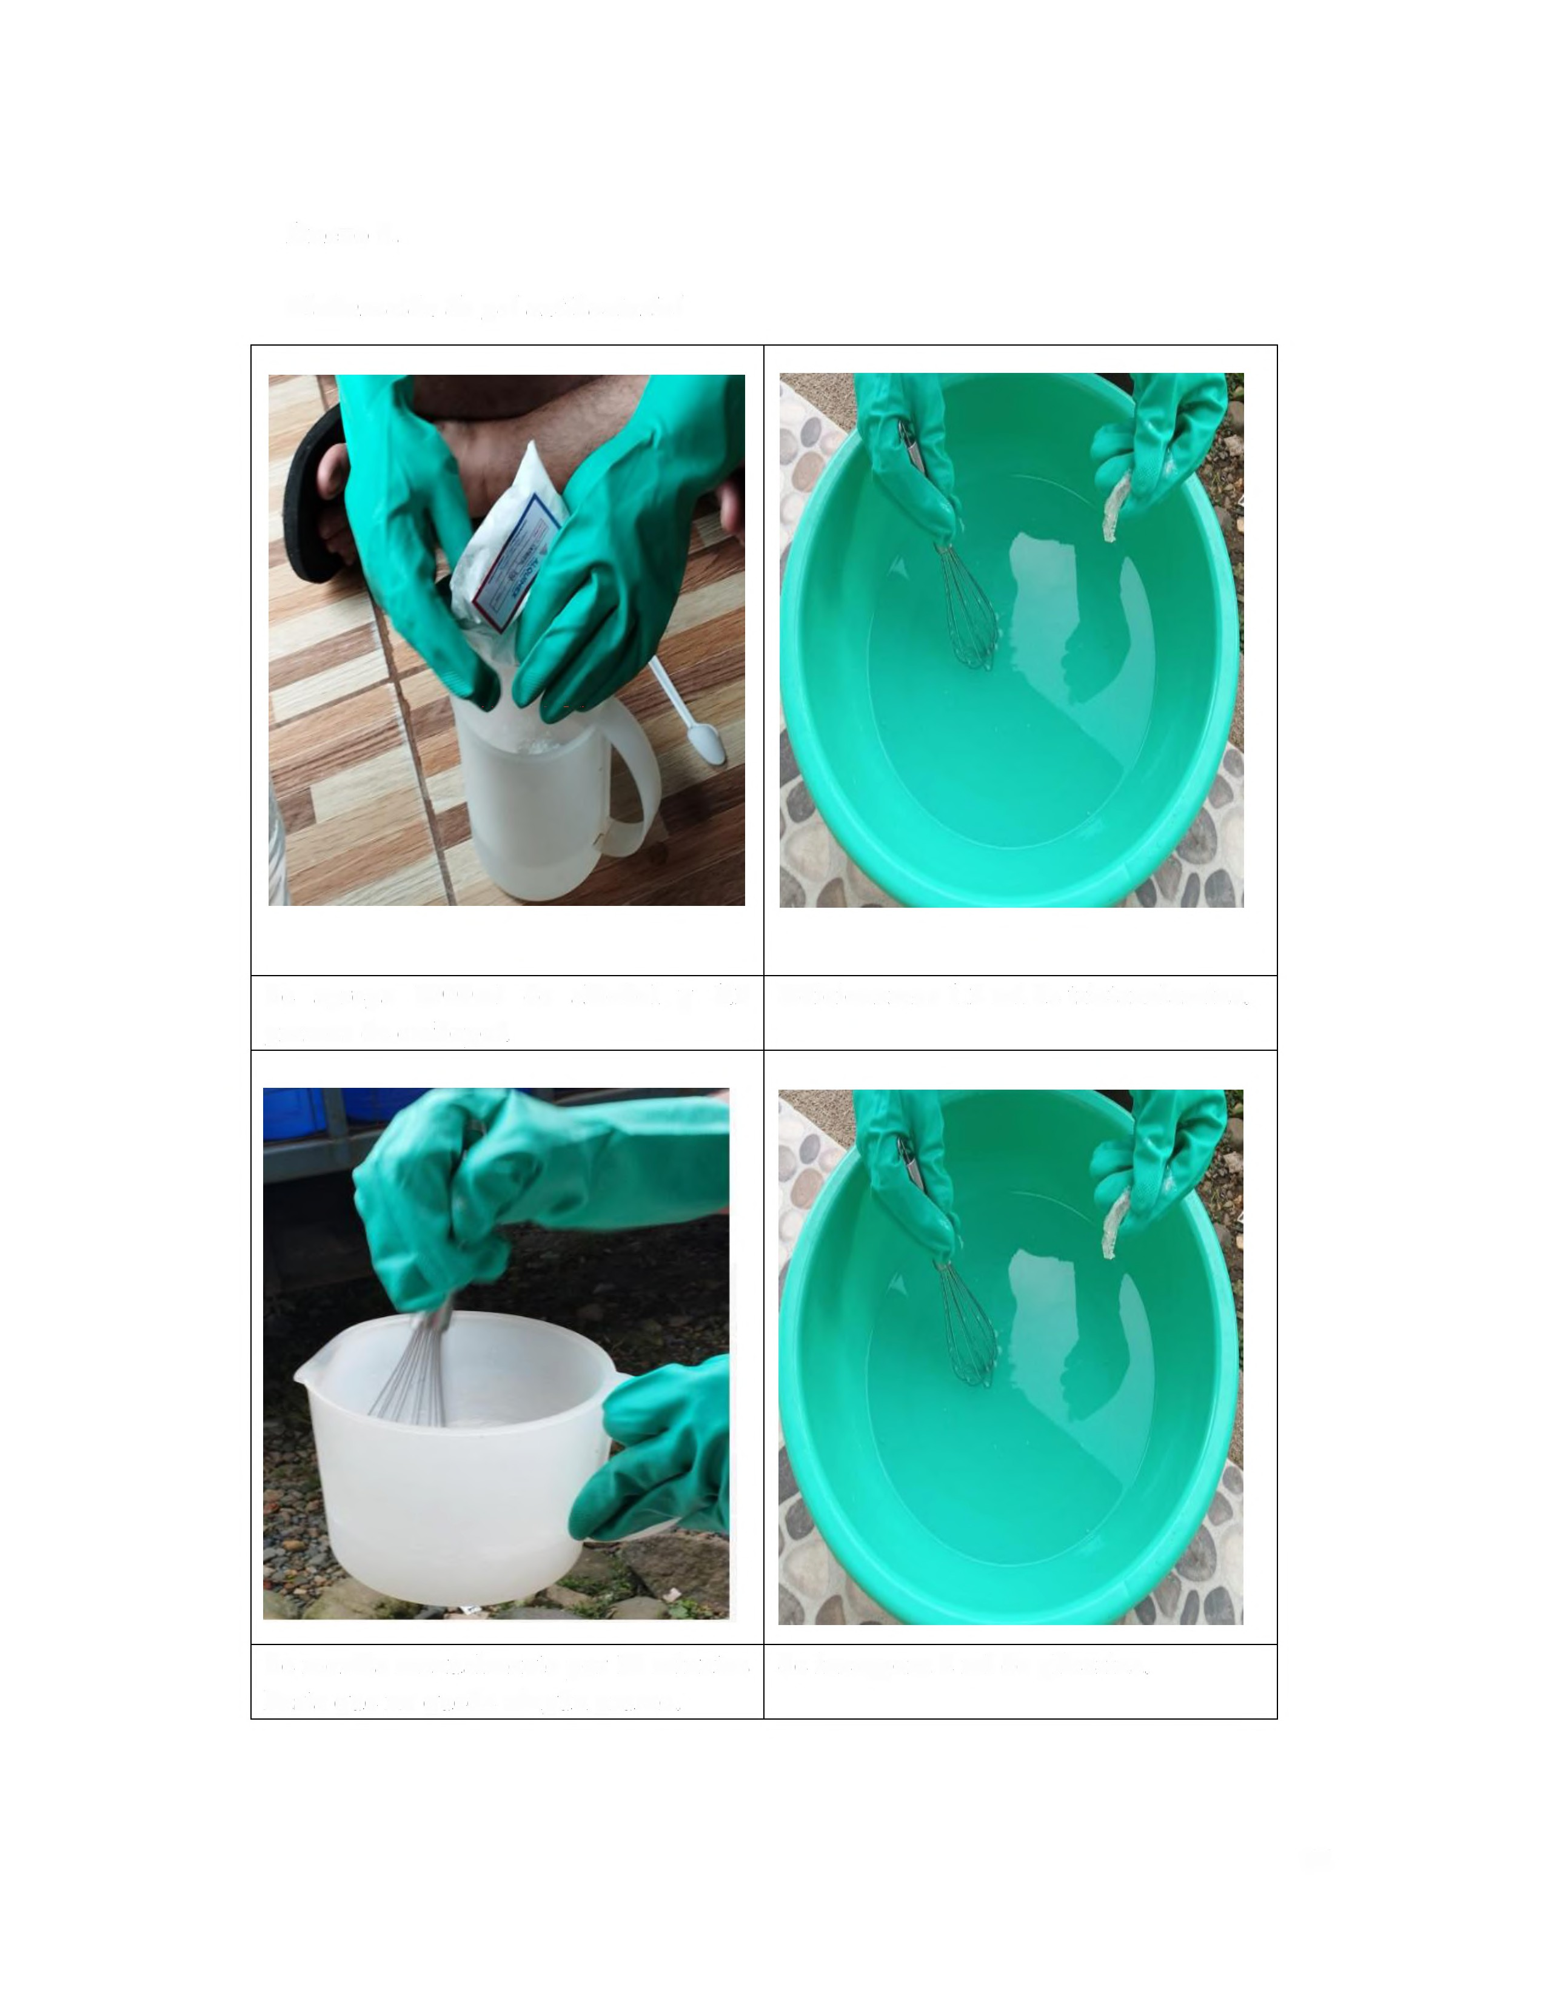
Anexo 8.

Elaboración de gel antibacterial

Se agrega 1000ml de alcohol y 1.2 Adicionamos 1,2 ml de trietanolamina. gramos de carbopol.

Se mezcla manualmente por 10 minutos Se incorpora 2 ml de glicerina. hasta que no quede ningún grumo.

66

Se mezcla todos los reactivos hasta tener la consistencia deseada.
Se envasa en botellas de 120 ml.
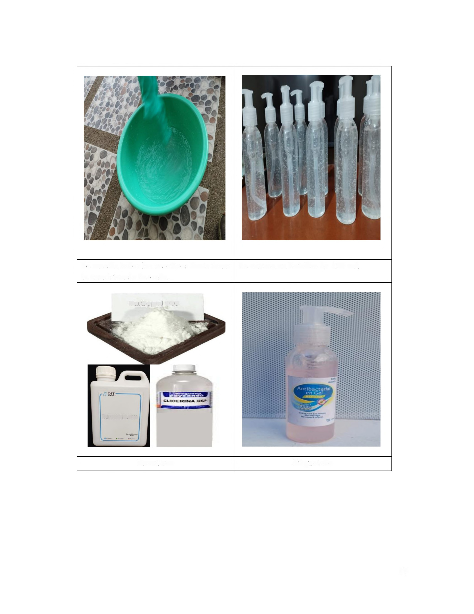

Carbopol 940

TRIETANOLAMINA LJ
Reactivos Etiquetado

67
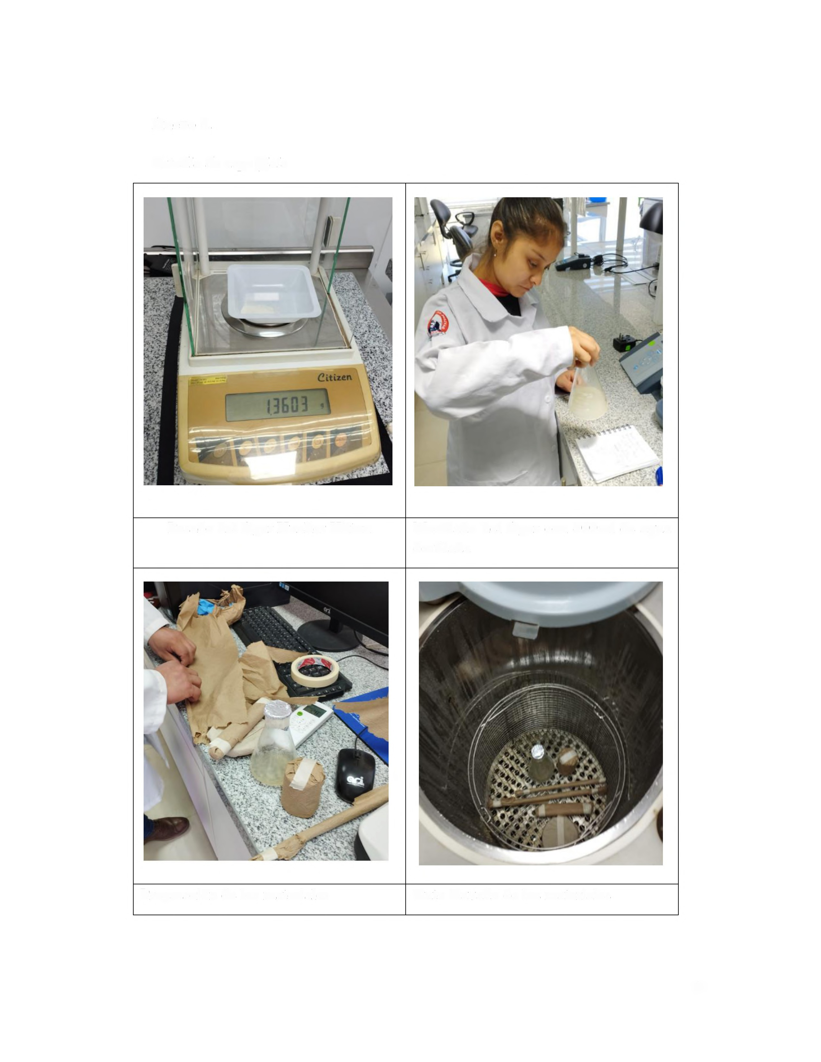
Anexo 9.

Estudio de superficie

Pesado del Agar Hueller Hilton Mezclado del Agar con 400ml de agua destilada

Preparación de los materiales Auto clavado de los materiales

68
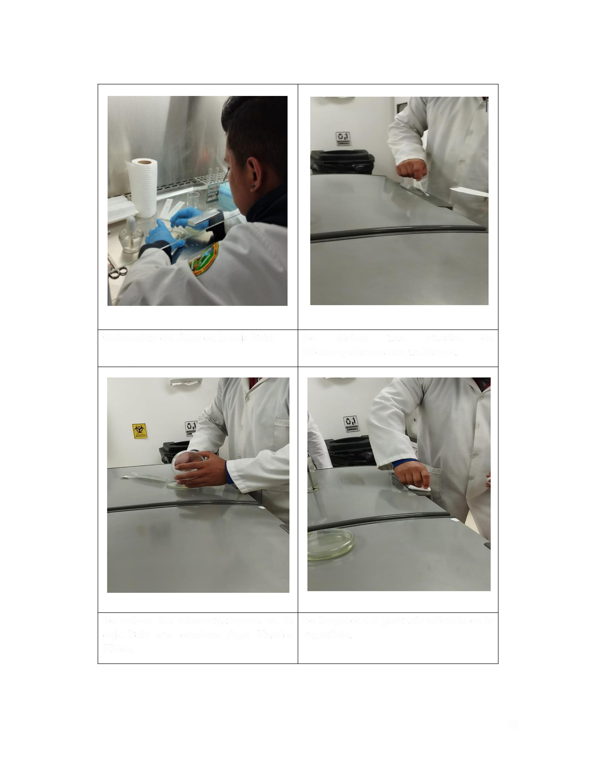

Colocación del Agar en la caja Petri Se abstrae una muestra de microorganismos con un hisopo.

Se coloca los microorganismos en la Se limpia con el producto obtenido en la caja Petri que contiene Agar Hueller superficie.
Hilton

69
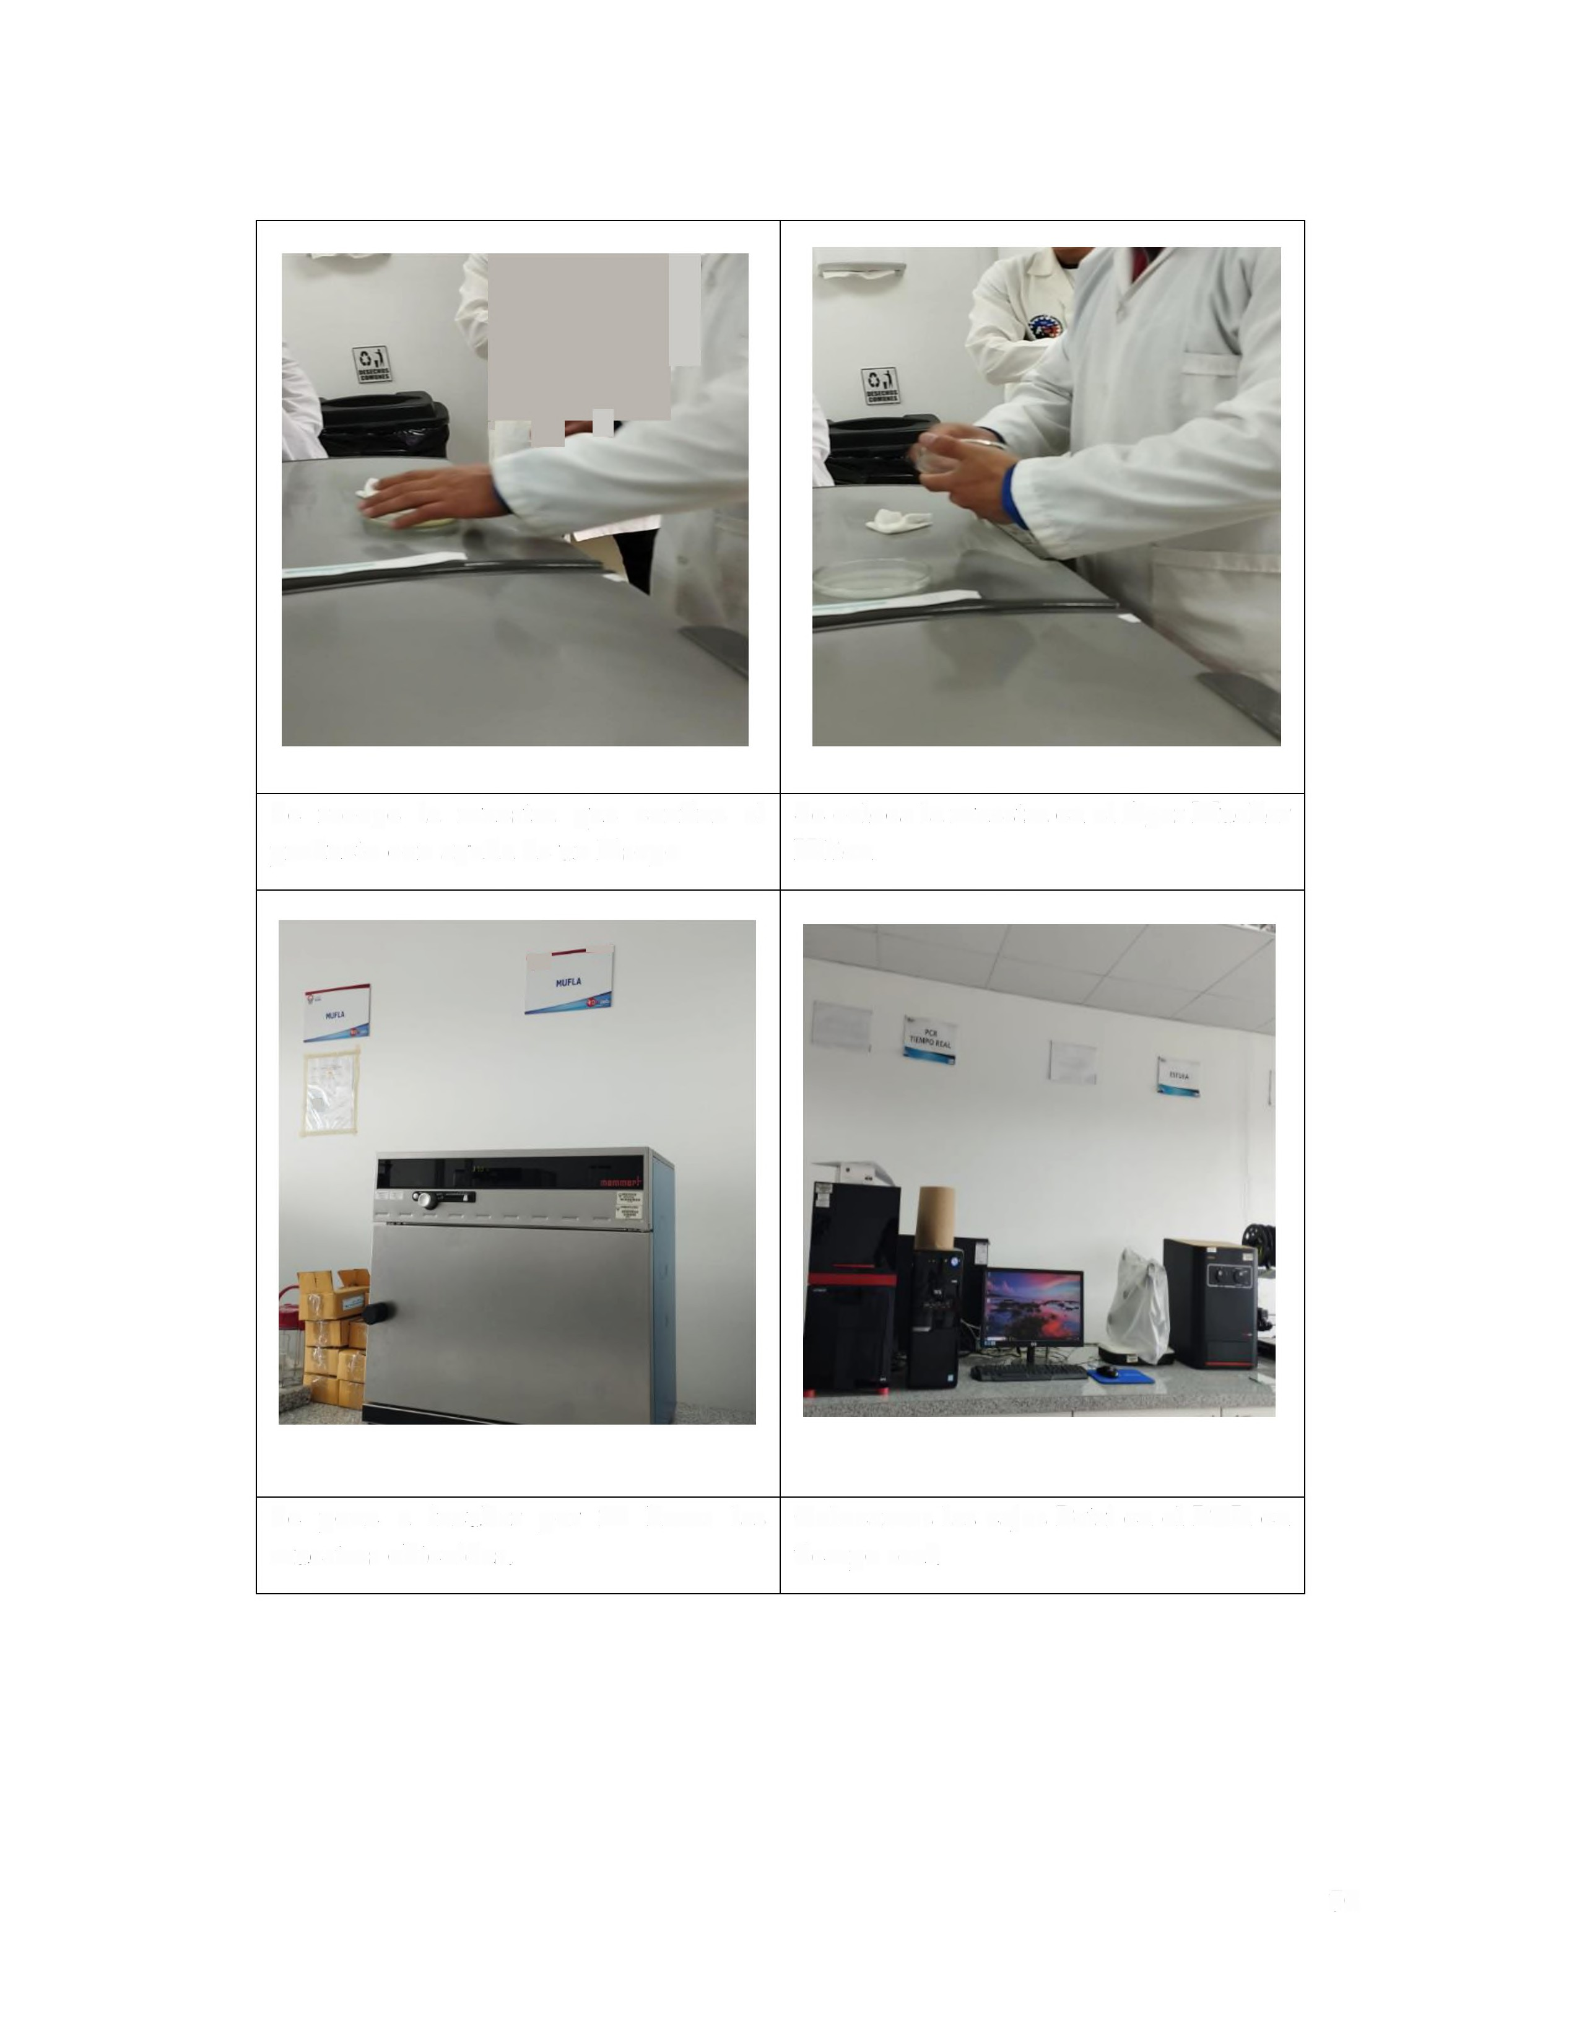

~7
- 4 u

Se recoge la muestra que contine el Se coloca la muestra en el Agar Mueller producto con ayuda de un hisopo Hilton

r -

•

Se pone a incubar por 24 horas las Colocamos las cajas Petri en el PCR en muestras obtenidas. tiempo real.

70

